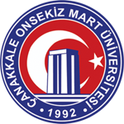

ÇANAKKALE ONSEKİZ MART ÜNİVERSİTESİ

LİSANSÜSTÜ EĞİTİM ENSTİTÜSÜ

GIDA MÜHENDİSLİĞİ ANABİLİM DALI
YÜKSEK LİSANS PROGRAMI

2024 YILI ÖZ DEĞERLENDİRME RAPORU

Prof. Dr. Mehmet Seçkin ADAY (Başkan)
Doç. Dr. Hüseyin AYVAZ (Üye)
Doç. Dr. Murat ZORBA (Üye)

01/01/2024-31/12/2024

İÇİNDEKİLER

01. PROGRAMA AİT GENEL BİLGİLER VE GENEL ÖLÇÜTLER 4
1.ÖĞRENCİLER 18
2-PROGRAM EĞİTİM AMAÇLARI 33
3-PROGRAM ÇIKTILARI 42
4-SÜREKLİ İYİLEŞTİRME 48
5-EĞİTİM PLANI 51
6-ÖĞRETİM KADROSU 70
7-ALTYAPI 80
8-KURUM DESTEĞİ VE PARASAL KAYNAKLAR 100
9-ORGANİZASYON VE KARAR ALMA SÜREÇLERİ 103

ÖZDEĞERLENDİRME RAPORU
Gıda Mühendisliği Bölümü
Yüksek Lisans Programı
Çanakkale Onsekiz Mart Üniversitesi
Lisansüstü Eğitim Enstitüsü

Bu öz değerlendirme raporu, Çanakkale Onsekiz Mart Üniversitesi (ÇOMÜ), Mühendislik Fakültesi, Gıda Mühendisliği Bölümü öğretim elemanları tarafından oluşturulan bir ekip tarafından hazırlanmıştır.

Giriş
Gıda Mühendisliği bölümü fizik, kimya, biyoloji ve matematik gibi bilimlerin, gıdaların işlenmesinde, saklanmasında, taşınmasında ve yeni ürünlerin elde edilmesinde uygulama alanı olan bir mühendislik dalıdır. Gıda mühendisliği eğitimi ile farklı ve modern teknolojiler kullanılarak gıdaların işlenmesi, gıda güvenliği ve güvencesinin sağlanmasında gerekli sorumluluklar alabilecek, bilimi toplum ve çevre yararına kullanabilecek yeterli bilimsel bilgi birikimine ve donanıma sahip Gıda Mühendisleri ve araştırmacılar yetiştirmek hedeflenmektedir.
Gıda Mühendisliği lisansüstü eğitimi veren kamu ve vakıf üniversitelerinin sayılarındaki artış dikkate alındığında bilimsel ve teknolojik gelişmeleri izleyebilen, nitelikli, ulusal ve uluslar arası rekabete açık ve edindiği bilgileri akademik yaşam, uygulama ve yaşamın diğer alanlarında kullanabilecek donanıma sahip gerek mesleğinde uzman mühendislerin gerekse araştırmacıların yetiştirilmesi gerekmektedir. Bu amaçla sürdürülebilir rekabet avantajı kazanmak, eğitim ve öğretimde kaliteyi arttırmak, girişimci ve yenilikçi üniversitelerin başında yer almak ve araştırma üniversiteleri arasına girmek vizyonuyla üniversitemiz Lisansüstü Eğitim Enstitüsü, Gıda Mühendisliği Anabilim Dalı Tezli Yüksek Lisans Programı’nın öz değerlendirme raporunun hazırlanmasına gereksinim duyulmuştur.

Bu öz değerlendirme raporu, Çanakkale Onsekiz Mart Üniversitesi (ÇOMÜ), Lisansüstü Eğitim Enstitüsü, Gıda Mühendisliği Anabilim Dalı Tezli Yüksek Lisans Programı’nın eğitim-öğretim kalitesini artırabilmesi ve teknolojik değişimlere uyum sağlayabilmesi için gereken stratejik ihtiyaçları iç ve dış paydaşlardan elde edilen geri bildirimler sayesinde değerlendirerek gerekli iyileştirmeler konusunda planlamalar yapmak amacı ile hazırlanmıştır. Rapor sonucunda ortaya çıkan eksikler ve sorunlar değerlendirilerek olanaklar çerçevesinde gerekli güncellemelere ve iyileştirmelere yönelik çalışmalar başlatılmıştır. Hazırlanan bu raporun anabilim dalımızın eksiklerinin ve sorunlarının belirlenmesinde ve çözüm üretilmesinde rehber olarak kullanılması amaçlanmaktadır.

Amaç
Hazırlanan bu raporun temel amacı; bilimsel yaklaşımı benimseyen, etik değerlere ve sorun çözme yeteneğine sahip, ulusal ve uluslararası düzeyde araştırma yapabilme potansiyeli olan; bilimin gelişmesine fayda yaratan araştırmacıların yetiştirilmesi doğrultusunda kapsamlı bir öz değerlendirmede bulunarak bölgesel ve ulusal anlamda tercih edilirliğimizi arttırarak üniversitemizin sürdürülebilir rekabet üstünlüğüne katkı sağlamaktır.

Kapsam
Hazırlanan raporda yer alan bilgiler; Çanakkale Onsekiz Mart Üniversitesi, Lisansüstü Eğitim Enstitüsü Gıda Mühendisliği Anabilim Dalının lisansüstü programını kapsamaktadır. Bu rapor öz değerlendirme komisyonu üyeleri tarafından tüm iç ve dış paydaşların önerileri dikkate alınarak hazırlanmıştır.

Uygulama Planı
Program danışmanlığımızca yürütülen bu süreçte öncelikle alanında uzman öğretim elemanlarımız ile bir öz değerlendirme komisyonu oluşturulmuştur. Ardından bu komisyon tüm iç ve dış paydaşlardan gerekli bilgi ve önerileri alarak bu raporun hazırlanmasına katkı sunmuştur.

Komisyon Üyeleri

Bölümümüzde Prof. Dr. Mehmet Seçkin ADAY başkanlığında ve Doç. Dr. Hüseyin AYVAZ koordinatörlüğünde tüm bölüm öğretim elemanlarının yer aldığı öz değerlendirme komisyonu oluşturulmuştur. Ardından bu komisyon tüm iç ve dış paydaşlardan gerekli bilgi ve önerileri temin ederek bu raporun hazırlanmasına katkı sunmuştur.

01. PROGRAMA AİT GENEL BİLGİLER VE GENEL ÖLÇÜTLER

Programın Kısa Tarihçesi ve Sahip Olduğu İmkânlar
Gıda Mühendisliği bölümü 2000-2001 eğitim ve öğretim yılında açılmıştır. İlk lisans eğitimine bu tarihte Fen Edebiyat Fakültesi binasında başlamıştır. İlk yüksek lisans eğitimi 2004-2005 eğitim öğretim yılında ve ilk doktora eğitimi ise 2008-2009 eğitim öğretim yılında başlamıştır. Mühendislik ve Mimarlık Fakültesinin 2008 yılında inşaatı tamamlandıktan sonra kendi binasına taşınmıştır. Mimarlık Fakültesi 2012 yılında Mühendislik Fakültesi bünyesinden ayrılmış olup bölümümüz faaliyetlerine 2012 yılından bu yana Mühendislik Fakültesi içerisinde devam etmektedir. Bölümümüzde güncel haliyle 14 laboratuvar, 1 kütüphane, 3 lisansüstü çalışma odası, 1 arşiv, 1 seminer salonu, 1 toplantı salonu, 1 Gıda Topluluğu odası, 3 tane derslik, mühendislik fakültesi ile ortak kullanımda 1 konferans salonu ve 1 bilgisayar laboratuvarı bulunmaktadır. Bölümümüzde 13 öğretim üyesi, 5 araştırma görevlisi ve 1 idari personel ile faaliyetlerini sürdürmektedir. Gıda mühendisliği anabilim dalında ayrıca güncel olarak 28 yüksek lisans ve 26 doktora öğrencisi öğrenimine devam etmektedir. TÜBİTAK ve BAP projelerinden elde edilen finansal desteğin süreklilik kazanması ve nitelikli lisansüstü öğrencilerin özgün çalışmalarının artması sonucu etki değeri yüksek bilimsel dergilerde yapılan yayın sayıları da giderek artmaktadır.
Gıda Mühendisliği Yüksek Lisans Programı LEE’ne bağlı Gıda Mühendisliği Anabilim Dalı Başkanı tarafından yönetilmektedir. Gıda Mühendisliği Anabilim Dalı yönetim şeması Şekil 01.1’de verilmiştir. Gıda Mühendisliği Anabilimdalı’na ait öğretim kadrosunun mevcut durumuna yönelik detaylı bilgiler aşağıdaki tablolarda bilgilerinize sunulmuştur.

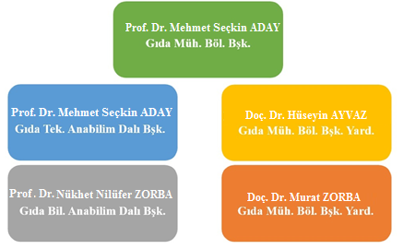
Şekil 01. 1 Gıda Mühendisliği Bölümü ve Anabilim Dalı yönetim şeması
Gıda Mühendisliği Anabilim dalına ait öğretim kadrosunun mevcut durumuna yönelik detaylı bilgiler aşağıdaki tablolarda bilgilerinize sunulmuştur.

Tablo 01 1 Programdaki Öğretim Elemanlarının Dağılımı
Akademik  Ünvan | Yaş Grupları |  |  |  |  |  |  |  | Toplam
 | <30 |  | 30-39 |  | 40-49 |  | 50-59
 | E | K | E | K | E | K | E | K
Prof. |  |  |  |  | X | X | XXX | XX | 7
Doç. |  |  |  |  | XX | X | X |  | 4
Dr. Öğr. Üyesi |  |  | X | X |  |  |  |  | 2
Arş. Gör. Dr. |  |  | X | X |  |  |  |  | 2
Arş. Gör. |  | X | X |  | X |  |  |  | 3

Tablo 01 2 Öğretim Kadrosunun Ders Yükü Dağılımlarına Yönelik İstatistikler
Sözleşmeye Esas Görev Tanımı Kapsamında Akademik Unvanlara Göre
Olması Gereken Minimum Ders Yükü (en az) ve Mevcut Ders Yükü Dağılımları
Akademik Ünvan | Ad, Soyad | En Az | Mevcut Lisansüstü Ders Yükü (saat)
Akademik Ünvan | Ad, Soyad | En Az | 2023-2024 Bahar Dönemi | 2024-2025  Güz Dönemi
Prof. Dr. | Cengiz Caner | 10 | 10 | 16
Prof. Dr. | Emin Yılmaz | 10 | 15 | 10
Prof. Dr. | Yonca Yüceer | 10 | 18 | 12
Prof Dr. | Ayşegül Kırca Toklucu | 10 | 19 | 15
Prof. Dr. | N. Barış Tuncel | 10 | 15 | 16
Prof. Dr. | Mehmet Seçkin Aday | 5 | 21 | 21
Doç. Dr. | Nükhet Zorba | 10 | 16 | 10
Doç. Dr. | Hüseyin Ayvaz | 10 | 10 | 15
Doç. Dr. | Çiğdem Pala | 10 | 10 | 13
Doç. Dr. | Mustafa Öğütcü | 10 | 10 | 3
Doç. Dr. | Murat Zorba | 10 | 10 | 13
Dr. Öğr. Üyesi | Esma Eser | 10 | 5 | 3
Dr. Öğr. Üyesi | Nihat Yavuz | 10 | 12 | 13

Tablo 01 3 Öğretim Elemanlarının Akademik Yayınlarına Yönelik İstatistikler
Akademik Unvan  Ad, Soyad | Uluslararası (SCI, SCI-Exp. ve Diğer İndeksler) Hakemli Dergilerde  Yayınlanan Makale Sayısı | Ulusal Hakemli Dergi,  Yayınlanan Makale  Sayısı | Uluslararası ve Ulusal Kongre,  Sempozyum vb. bildiri sayısı | Toplam Atıf Sayısı (kendi hariç) | Kitap/Bölüm Yazarlığı (Ulusal +Uluslararası) ve diğer yayınlar | h-indeks
Prof. Dr. Cengiz Caner | 3 | - | - | 353 | 3 | 31
Prof. Dr. Emin  Yılmaz | 6 | - | 3 | 495 | - | 32
Prof. Dr. Yonca Yüceer | 6 | - | 6 | 360 | - | 31
Prof. Dr.  Ayşegül Kırca  Toklucu | 1 | - | 2 | 137 | - | 20
Prof. Dr. N. Barış Tuncel | 3 | - | - | 145 | - | 23
Prof. Dr.  Mehmet Seçkin Aday | - | - | - | 523 | 1 | 22
Prof. Dr. Nükhet Zorba | 2 | 2 | 2 | 99 | - | 13
Doç. Dr. Hüseyin Ayvaz | 1 | - | - | 287 | 2 | 22
Doç. Dr. Çiğdem Pala | 2 | - | - | 99 | - | 12
Doç. Dr. Mustafa Öğütcü | 5 | - | - | 226 | - | 15
Doç. Dr. Murat Zorba | - | - | - | 16 | - | 7
Dr. Öğr. Üyesi  Esma Eser | 2 | - | - | 4 | - | 13
Dr. Öğr. Üyesi Nihat Yavuz | 2 | - | - | 7 | - | 2
Arş. Gör. Dr. Rıza Temizkan | 1 | - | - | 145 | 1 | 9
Arş. Gör. Murat Berber | - | - | - | - | - | -
Arş. Gör. Selçuk Ok | 2 | 1 | - | 32 | - | 7
Arş. Gör. Dr.  Nesrin Merve Çelebi Uzkuç | 1 | - | 3 | 26 | - | 3
Arş. Gör. Burcu Kaya | 3 | - | 4 | 17 | - | 5

Tablo 01 4 Öğretim Kadrosunun Analizi [Gıda Mühendisliği Bölümü]
Öğretim Elemanının Adı⁽¹⁾ | Ünvanı | TZ YZ EG ⁽²⁾ | Aldığı Son Derece | Mezun Olduğu Son Kurum ve Mezuniyet Yılı | Deneyim Süresi, Yıl |  |  | Etkinlik Düzeyi (yüksek, orta, düşük, yok)
 |  |  |  |  | Kamu/  Sanayi Deneyimi | Öğretim Deneyimi | Bu Kurumdaki Deneyimi | Mesleki Kuruluşlarda | Araştırmada | Sanayiye Verilen Danışmanlıkta
Cengiz CANER | Prof. Dr. | TZ | Prof. Dr. | Michigan State University 2002 | 23 | 23 | 20 | Orta | Yüksek | Orta
Emin YILMAZ | Prof. Dr. | TZ | Prof. Dr. | The University of Georgia 2000 | 33 | 33 | 31 | Orta | Yüksek | Orta
Yonca KARAGÜL YÜCEER | Prof. Dr. | TZ | Prof. Dr. | Mississippi State University 2002 | 26 | 23 | 22 | Yok | Yüksek | Orta
Ayşegül KIRCA TOKLUCU | Prof. Dr. | TZ | Prof. Dr. | Ankara Üniversitesi 2004 | 18 | 18 | 18 | Düşük | Yüksek | Düşük
Necati Barış TUNCEL | Prof. Dr. | TZ | Prof. Dr. | Trakya Üniversitesi2002 | 29 | 29 | 20 | Yok | Yüksek | Düşük
Mehmet Seçkin ADAY | Prof. Dr. | TZ | Prof. Dr. | ÇOMÜ 2011 | 17 | 15 | 17 | Orta | Yüksek | Düşük
Nükhet N. ZORBA | Prof. Dr. | TZ | Prof. Dr. | Ege Üniversitesi 2004 | 25 | 25 | 18 | Orta | Orta | Orta
Hüseyin AYVAZ | Doç. Dr. | TZ | Doç. Dr. | The Ohio State University  2014 | 15 | 15 | 8 | Orta | Yüksek | Düşük
Çiğdem PALA | Doç. Dr. | TZ | Doç. Dr. | ÇOMÜ 2011 | 22 | 22 | 22 | Yok | Yüksek | Düşük
Mustafa ÖĞÜTCÜ | Doç. Dr. | TZ | Doç. Dr. | ÇOMÜ 2014 | 15 | 15 | 15 | Orta | Yüksek | Düşük
Murat ZORBA | Doç. Dr. | TZ | Doç. Dr. | Ege Üniversitesi 2003 | 30 | 30 | 19 | Orta | Orta | Orta
Esma ESER | Dr. Öğr. Üyesi | TZ | Dr. | Mersin Üniversitesi 2018 | 14 | 14 | 5 | Düşük | Yüksek | Düşük
Nihat YAVUZ | Dr. Öğr. Üyesi | TZ | Dr. | North Carolina State University  2016 | 7 | 6 | 6 | Orta | Yüksek | Düşük
Rıza TEMİZKAN | Arş. Gör. Dr. | TZ | Dr. | ÇOMÜ 2017 | 10 | 10 | 10 | Orta | Orta | Yok
Murat BERBER | Arş. Gör. | TZ | YL | The Ohio State University 2010 | 15 | 15 | 10 | Orta | Orta | Yok
Selçuk OK | Arş. Gör. | TZ | YL | ÇOMÜ 2018 | 9 | 9 | 9 | Düşük | Yüksek | Yok
N. Merve Çelebi UZKUÇ | Arş. Gör. Dr. | TZ | Dr. | ÇOMÜ 2024 | 6 | 6 | 6 | Yok | Yüksek | Yok
Burcu KAYA | Arş. Gör. | TZ | YL | ÇOMÜ 2019 | 4 | 4 | 4 | Düşük | Yüksek | Yok

Tablo 01 5 Öğretim Kadrosunun Tamamlanan Veya Halen Devam Etmekle Olan Projeleri
No | Proje Destekçisi | Proje Yürütücüsü/Araştırmacı/Danışman | Konu | Bütçe (TL)
1 | ÇOMÜ BAP | Prof. Dr. Cengiz CANER, Yürütücü | Termosonikasyon Uygulamalarının Taze Yumurtaların Depolama Stabilitesine Etkileri. | 35.000
2 | ÇOMÜ BAP | Prof. Dr. Emin YILMAZ, Yürütücü | Seçilmiş Bazı Adsorban Maddelerin Modifikasyonu,  Karakterizasyonu, Yemeklik Yağ Ağartma Kapasitelerinin ve Kullanılmış Kızartma  Yağı Rejenerasyon Yeteneklerinin Araştırılması. | 79.500
 | TÜBİTAK | Prof. Dr. Yonca YÜCEER, Yürütücü | Mikoprotein Üretim Optimizasyonu, Karakterizasyon Ve Ürün Uygulaması. | 1.000.000
 | ÇOMÜ BAP | Prof. Dr. Yonca YÜCEER, Yürütücü | Duyusal Farklılıkların Tereyağlarının Fizikokimyasal Özellikleri ve Uçucu Bileşen Profili Üzerine Etkilerinin Belirlenmesi | 80.000,00
 | ÇOMÜ BAP | Prof. Dr. Yonca YÜCEER, Araştırmacı | Üzüm suyu bazlı probiyotik içecek üretimi: Fizikokimyasal, duyusal, biyoaktif özellikler ve uçucu bileşenlerin belirlenmesi, BAP Bağısız Araştırma Projesi, Proje No: FBA-2024-4840 (10/2024-04/2026). | 169.952,88
 | TÜBİTAK | Prof. Dr. Yonca YÜCEER, Araştırmacı | Laktoferrince zenginleştirilmiş A2 inek sütünden fonksiyonel yoğurt üretimi: Antimikrobiyal, antioksidan ve prebiyotik aktivitelerin incelenmesi, TÜBİTAK 3501 Kariyer Projesi, Proje No: 124O318 (07/2024- 07/2026). | 866.232,18
 | TÜBİTAK | Prof. Dr. Yonca YÜCEER, Araştırmacı | Bitkisel fermente fındık-bazlı bir ürün geliştirilmesi ve fermentasyonun kalite, alerjenlik ve biyoaktif özellikler etkilerinin belirlenmesi. TÜBİTAK-123O155. | 904.000,00
 | Uludağ Üniversitesi BAP | Prof. Dr. Yonca YÜCEER, Araştırmacı | Güney Marmara Bölgesi iğde Eleagnus angustifolia L genotiplerinin seleksiyonu ve unlu mamuller sanayinde katkı maddesi olarak kullanıma uygun tiplerin belirlenmesi. Uludağ Üniversitesi-FGA-2023-1386. | 224.999,88
 | BAP | Prof. Dr. Yonca YÜCEER, Araştırmacı | Çeşitli süt ürünlerine sürekli sistemde Ultraviyole Işık uygulaması: Oksidasyon ile ilişkili istenmeyen lezzet oluşumunun araştırılması ve raf ömrü ile ilişkilendirilerek ürün bazında UV ışığın uygulanabilirliğinin ve antioksidan etkinliğinin ortaya koyulması. Ege Üniversitesi Bilimsel Araştırma Projeleri. Çok Disiplinli Öncelikli Alan Araştırma Projesi. Proje No: 21883. | 324.538,00
 | BAP | Prof. Dr. Yonca YÜCEER, Araştırmacı | Farklı Ekşi Maya Starterleri İle Karakılçık ve Mor Patates Unlarından Üretilen Tarhanaların Fonksiyonel Karakterizasyonu. Uludağ Ü.-Uluslararası Araştırma İş Birliği Projeleri-Proje ID: 1413. | 299.995,00
 | TÜBİTAK | Prof. Dr. Yonca YÜCEER, Araştırmacı | Kınalı Yapıncak üzümünden mayşe ve salkım fermantasyonu ile farklı maserasyon teknikleri kullanılarak turuncu şarap üretimi ve karakterizasyonu | 1.596.000
 | TÜBİTAK | Prof. Dr. Yonca YÜCEER, Danışman | Farklı Konsantrasyonlarda Üretilen Aronyalı Fermente Süt Ürününün Bazı Biyokimyasal Özelliklerinin Belirlenmesi”, Proje ID: 805072 | 60.000,00
 | TÜBİTAK | Prof. Dr. Yonca YÜCEER, Danışman | Türkiye Sucul Kaynaklarının Etkin Kullanımı için Biyoaktif, Fonksiyonel, Besleyici ve Güvenli Alternatif Gıdaların Üretimi ve Kabul Edilebilirliğinin Artırılması. TÜBİTAK 3501 Kariyer | 999.800
 | BAP | Prof. Dr. Yonca YÜCEER, Araştırmacı | Aronya (Aronia melanocarpa L.) Meyvesinin Fermente Süt Ürünü Üretiminde Kullanılma Olanaklarının Araştırılması” Proje ID: FHD-2024-4851 | 39.582,00
 | TÜBİTAK | Prof. Dr. Yonca YÜCEER, Danışman | Kaşar peynirinde petrol kokusu oluşumu: Etkin küf ve mayaların klasik ve moleküler teknikler ile saptanması, peynir üretiminde teşvik eden faktörlerin incelenmesi, ilgili genlerin karakterize edilmesi ve moleküler test kiti geliştirilmesi. TÜBİTAK 1001 | 497.000,00
 | TÜBİTAK | Prof. Dr. Ayşegül Kırca TOKLUCU, Yürütücü | Kınalı Yapıncak üzümünden mayşe ve salkım fermantasyonu ile farklı maserasyon teknikleri kullanılarak turuncu şarap üretimi ve karakterizasyonu | 1.596.000
 | TÜBİTAK | Prof. Dr. Barış TUNCEL, Danışman | Kuyruk Pasajlarından Ayrılan Düşük Kalite Buğday Ununun Kızılötesi Destekli Termal Ve Hidrotermal İşlemlerle Modifikasyonu | 75.000
 | TÜBİTAK | Prof. Dr. Nükhet Nilüfer ZORBA, Danışman | "Yeşil çay ve epigallokateşin gallat kullanılarak sentezlenen gümüş ve bakır nanopartiküllerinin karakterizasyonu ve dezenfektan olarak kullanım olanaklarının araştırılması" 2209 projesi | 9.000
 | BAP | Prof. Dr. Nükhet Nilüfer ZORBA, Yürütücü | Meyve İçeren Farklı Gıdalarda Isıya Dirençli Küflerin Tespiti | 79.953,33
 | BAP | Prof. Dr. Nükhet Nilüfer ZORBA, Araştırmacı | Pirinç Türevi Rekombinant İnsan Laktoferrinin, Sığır Kaynaklı Laktoferrinin, İnsan Kaynaklı Laktoferrinin ve Sindirimleri Sonucu Oluşan Peptitlerinin Candida Albicans Üzerindeki Antifungal Aktivitesinin İncelenmesi | 85.664,06
 | TÜBİTAK | Doç. Dr. Hüseyin AYVAZ, Yürütücü | Natürel Sızma Zeytinyağlarında Dip Yağ Tağşişinin Kızılötesi Spektroskopisi Ve  Kemometrik Teknikler ile Belirlenmesi | 74.953
 | TÜBİTAK | Doç. Dr. Hüseyin AYVAZ, Yürütücü | Yakın ve Orta Kızılötesi Spektroskopisi ile Oleojellerin Karakterizasyonu ve Potansiyel Yağ/Jelatör Tağşişinin Tespiti: Oleomargarin Uygulaması | 1.619.193,00
 | BAP | Doç. Dr. Hüseyin AYVAZ, Araştırmacı | Donmuş Muhafaza Sırasında Soğuk Zincir Kırılımının Kızılötesi Spektroskopisi Tekniği ile Tespiti: Pembe Karides Örneği | 144.891,38
 | BAP | Doç. Dr. Hüseyin AYVAZ, Araştırmacı | Fenotip Özellikleri Benzer Balık Türleri ve İşlenmiş Bazı Ürünlerinin Tedarik Sürecinde Otantisitesinin Kızılötesi Spektroskopisi ile Belirlenmesi | 24.845,35
 | BAP | Doç. Dr. Çiğdem UYSAL PALA, Yürütücü | Donmuş Muhafaza Sırasında Soğuk Zincir Kırılımının Kızılötesi Spektroskopisi Tekniği ile Tespiti: Pembe Karides Örneği | 145.000
 | TÜBİTAK | Doç. Dr. Mustafa ÖĞÜTÇÜ, Araştırmacı | Natürel Sızma Zeytinyağlarında Dip Yağ Tağşişinin Kızılötesi Spektroskopisi ve Kemometrik Teknikler ile Belirlenmesi | 74.953
 | BAP | Doç. Dr. Murat ZORBA, Yürütücü | Muskat Cevizinin M fragrans Houtt Gıda Endüstrisinde Katkı Maddesi Olarak Kullanım Olanaklarının Araştırılması | 39,842.21
 | BAP | Doç. Dr. Murat ZORBA, Yürütücü | Kestane Balının Botanik Orijinlerinin Enstrümental Analiz Teknikleri ile Belirlenmesi | 52.800,00
 | Diğer | Doç. Dr. Murat ZORBA, Araştırmacı | Arı Ürünü Karışımlarının Bazı Fonksiyonel Özelliklerindeki Değişimlerin Farklı Sıcaklıklarda Depolama Boyunca İncelenmesi | 90.500,00
 | TÜBİTAK | Dr. Öğr. Üyesi Nihat YAVUZ, Yürütücü | Yüksek Basınçlı Homojenizasyon İşlemi ile Pirinç Proteini Mikrojeli Elde Edilmesi ve Bebek Formülü Üretiminde Kullanılması | 1.537.950,00
 | TÜBİTAK | Dr. Öğr. Üyesi Esma ESER, Yürütücü | Kompleks gıda matrislerinde Salmonella Typhimurium'un hızlı tespiti için manyetik ayırma tekniği ile kombine elektrokimyasal yöntemlerde perde baskılı elektrotlar (SPE) ve Kuvartz Ayar Çatalı (QTF) kullanımı | 1.014.944,00
 | TÜBİTAK | Arş. Gör. Dr. Nesrin Merve ÇELEBİ UZKUÇ, Araştırmacı | Kınalı Yapıncak üzümünden mayşe ve salkım fermantasyonu ile farklı maserasyon teknikleri kullanılarak turuncu şarap üretimi ve karakterizasyonu | 1.596.000
 | BAP | Arş. Gör. Dr. Nesrin Merve ÇELEBİ UZKUÇ, Araştırmacı | Üzüm suyu bazlı probiyotik içecek üretimi: Fizikokimyasal duyusal biyoaktif özellikler ve uçucu bileşenlerin belirlenmesi | 150.000,00
 | BAP | Arş. Gör. Dr. Nesrin Merve ÇELEBİ UZKUÇ, Araştırmacı | Keçi sütünden üretilen kefir yoğurt ve peynirin in vitro antioksidan aktivitelerinin karşılaştırılması | 79.838,00
 | ÇOMÜ BAP | Arş. Gör. Burcu KAYA, Araştırmacı | Üzüm suyu bazlı probiyotik içecek üretimi: Fizikokimyasal, duyusal, biyoaktif özellikler ve uçucu bileşenlerin belirlenmesi, BAP Bağısız Araştırma Projesi, Proje No: FBA-2024-4840 (10/2024-04/2026). | 169.952,88
 | Uludağ Üniversitesi BAP | Arş. Gör. Burcu KAYA, Araştırmacı | Güney Marmara Bölgesi iğde Eleagnus angustifolia L genotiplerinin seleksiyonu ve unlu mamuller sanayinde katkı maddesi olarak kullanıma uygun tiplerin belirlenmesi. Uludağ Üniversitesi-FGA-2023-1386. | 224.999,88
 | TÜBİTAK | Arş. Gör. Burcu KAYA, Araştırmacı | Mikoprotein Üretim Optimizasyonu, Karakterizasyon Ve Ürün Uygulaması. | 1.000.000
 | TÜBİTAK | Arş. Gör. Burcu KAYA, Atölye Lideri | Bir Tutam Bilim Bir Dünya Şenlik 2024 | 280.000,00

Programın Vizyon ve Misyonu
Özgörev: Gıda Bimleri ve Mühendisliği alanında, bilimsel yaklaşımı benimseyen, etik değerlere ve sorun çözme yeteneğine sahip, ulusal ve uluslararası düzeyde araştırma yapabilme potansiyeli olan; bilimin gelişmesine fayda yaratan araştırmacıların yetiştirilmesine katkı sağlamak.
Programın vizyonu: Gıda bilimi ve mühendisliği temel alanında ulusal ve uluslararası düzeyde tercih edilen, ülkenin bilimsel ve teknolojik açılardan gelişmesine katkı sağlayan, yenilik odaklı, bilimsel ve etik değerlere bağlı bilim insanları yetiştirmektir.

Programın Amacı
Gıda Mühendisliği, yüksek lisans programı (Bologna Süreci Yükseköğretim Yeterlilikler Çerçevesi’nde "İkinci Düzey", TYYÇ’de "7. Düzey"), mezunlarına ileri düzeyde bilgi, beceri ve yetkinlik gerektiren mesleki uygulama alanlarına, araştırma alanlarına ve doktora programlarına geçiş yeterlilikleri kazandıran akademik ağırlıklı bir programdır.

Programın Hedefi
Türkiye’nin kendi alanında gıda teknolojisi ve gıda güvenliği bağlamında endüstrinin, kamunun ve tüketicinin değişen gereksinimlerini algılayan ve karşılayan, ülke ve dünya ölçeğinde tanınan bir paydaş olmaktır.

Kazanılan Derece
Tezli yüksek lisans programı toplam 21 krediden az olmamak şartıyla en az yedi adet ders, seminer dersi ve tez çalışmasından oluşur. Bir yarıyılda alınabilecek azami kredi miktarı, EK’nın önerisi ve Senatonun kararıyla sınırlandırılabilir. Tezli yüksek lisans programı bir eğitim-öğretim dönemi (iki yarıyıl) 60 AKTS kredisinden az olmamak koşuluyla seminer dersi dahil en az sekiz ders ve tez çalışması olmak üzere toplam en az 120 AKTS kredisinden oluşur. Öğrenci, en geç danışman atanmasını izleyen dönemden itibaren her yarıyıl tez dönemi için kayıt yaptırmak zorundadır. Mezun olunduktan sonra yüksek gıda mühendisi ünvanı kazanılır ve doktora programlarına da başvurmaya hak kazanılmış olur.
Süre
Tezli yüksek lisans programının süresi bilimsel hazırlıkta geçen süre hariç, kayıt olduğu programa ilişkin derslerin verildiği dönemden başlamak üzere, her dönem için kayıt yaptırıp yaptırmadığına bakılmaksızın dört yarıyıl olup, program en çok altı yarıyılda tamamlanır.
Öğrencilerin Programı Seçerken Sahip Olması Gereken Yetkinlikler
Yüksek lisans programlarına başvurabilmek için adayların, bir lisans diplomasına ve YÖK’ün belirlediği standart puandan az olmamak koşuluyla, ALES’ten başvurduğu programın puan türünden Senato tarafından belirlenecek standart puana sahip olmaları gerekir. Yüksek lisans programlarına öğrenci kabulüne ilişkin diğer esaslar EK’nın önerisi ve Senatonun kararıyla belirlenir. Programa 2024 yılında alınan öğrenci sayıları Tablo 1.1’de verilmiştir.

Öğrencilerin Öğrenimleri Sonunda Sahip Olacağı Yetkinlikler
Öğrencilerimiz lisansüstü eğitimleri sonunda;
- Yüksek lisans düzeyinde edinilen bilgileri geliştirip derinleştirerek bilimsel yöntemler geliştirir ve uygular.
- Yeni fikirlerin eleştirel analizini yaparak karmaşık problemlere özgün çözümler getirebilir.
- Modern tasarım yöntemleri ve araçları kullanarak bir süreci ya da bir sistemi tasarlayabilir.
- Yeni bilgilere uygun bilimsel yöntemler kullanarak sistematik bir biçimde ulaşır ve değerlendirir.
- Çok disiplinli takımlarda yer alarak farklı alanlardan gelen bilgileri özümseyerek bilimsel yöntemler geliştirebilir.
- Uzman bir topluluk karşısında geliştirdiği bilimsel yöntemleri savunabilir.
- Bilime yenilik getiren, yeni bir bilimsel yöntem geliştiren bir çalışmayı ulusal/uluslararası dergilerde yayınlayarak bilime katkıda bulunur.
- Bilimsel gelişmeleri izleyerek kendini sürekli yeniler.
- Toplumsal, çevresel ve etik değerleri dikkate alarak bilimsel araştırma yürütebilir.
- Proje planlaması, zaman yönetimi yapabilir ve alternatif çözüm yolları belirleyebilme yeteneği kazanır.
- Bilimsel araştırma ve yöntem geliştirme süreçlerinde uygun araçları belirleyebilme yeteneği kazanır.
- Bilimsel çalışmalarda kullanılacak uygun istatistiksel çözümleme yöntemlerini seçme ve kullanma becerisi kazanabilir
- Alanıyla ilgili bilimsel konularda proje önerisi hazırlama ve raporlama tekniğini öğrenir.
- Bir yabancı dili en az Avrupa Dil Portföyü C1 Genel Düzeyi’nde kullanarak ileri düzeyde yazılı ve sözlü iletişim kurma yeteneği kazanır.

Programın Mevcut Öğrenci Profili
Çoğunlukla, Gıda Mühendisliği lisans bölüm mezunlarının tercih ettiği bir yüksek lisans programı olan gıda mühendisliği yüksek lisans programımızda genel olarak yoğunlukla Balıkesir, Bursa, Çanakkale, Edirne, İstanbul, İzmir, Kırklareli, Manisa, Tekirdağ illerinden ve bu illerin ilçelerinden gelen lisans mezunları tercih etmektedir.

Program Mezunlarının Mesleki Profili
Gıda Mühendisliği, yüksek lisans programı (Bologna Süreci Yükseköğretim Yeterlilikler Çerçevesi’nde "İkinci Düzey", TYYÇ’de "7. Düzey"), mezunlarına ileri düzeyde bilgi, beceri ve yetkinlik gerektiren mesleki uygulama alanlarına, araştırma alanlarına ve doktora programlarına geçiş yeterlilikleri kazandıran akademik ağırlıklı bir programdır. Programın, “Eğitimde Uluslararası Standart Sınıflandırması (ISCED) 2011" ve “Türkiye Yükseköğretim Yeterlilikler Çerçevesi (TYYÇ)”ne göre sınıflandırması ve eğitim alanı kodları aşağıda verilmiştir:
-ISCED Eğitim Alan Kodu: 54 ve 62- Gıda işleme ve Ziraat, Orman ve Balıkçılık
-ISCED Program Yeterlilik Düzeyi: 7, Kategorisi (Profili): 74, Alt Kategorisi: 747 - Akademik ağırlıklı yüksek lisans derecesi
-Türkiye Yükseköğretim Yeterlilikler Çerçevesi (TYYÇ) Temel Alan Kodu: 54 ve 62- Gıda işleme ve Ziraat, Orman ve Su Ürünleri
-Türkiye Yükseköğretim Yeterlilikler Çerçevesi (TYYÇ) Yeterlilik Türü (profili): Akademik ağırlıklı "7. Düzey" yüksek lisans derecesi

Programın Paydaşları
Programımızın gelişebilmesi, eğitim kalitesini artırabilmesi, çağdaş ve modern eğitim teknolojileri ile donatılabilmesi ancak tüm paydaşlarının desteği ile mümkün olabilecektir. Bu amaçla paydaşları belirleyerek onların durumlarını da dikkate alacak şekilde stratejilerini belirlemiştir. Bu kapsamda paydaşlarımızın başlıcaları şu şekilde sıralanabilir:
-Bölüm Akademik Kurul Üyeleri
-Bölüm Araştırma Görevlisi Temsilcisi
-Bölüm Öğrenci Temsilcisi
-Özel Sektör Temsilcileri
-Kamu Temsilcileri
-Sivil Toplum Kuruluşu Temsilcileri
-Mezunlar Temsilcisi

Programın İletişim Bilgileri
Gıda Mühendisliği Kalite-Güvence çalışmaları; Bölüm Başkanı Prof. Dr. Mehmet Seçkin ADAY ve Kalite Komisyonu Bölüm Temsilcisi Doç. Dr. Hüseyin AYVAZ koordinatörlüğünde bölüm öğretim elemanları tarafından yürütülmektedir.
Prof. Dr. Mehmet Seçkin ADAY  Bölüm Başkanı  Çanakkale Onsekiz Mart Üniversitesi  Gıda Mühendisliği Bölümü  Terzioğlu Kampüsü  17020 ÇANAKKALE  Tel: 0286 218 00 18 / 20052  Belgegeçer: 0286 218 05 41  E-posta: mseckinaday@comu.edu.tr | Doç. Dr. Hüseyin AYVAZ  Kalite ve Akreditasyon Komisyonu Koordinatörü  Çanakkale Onsekiz Mart Üniversitesi  Gıda Mühendisliği Bölümü  Terzioğlu Kampüsü  17020 ÇANAKKALE  Tel: 0286 218 00 18 / 20062  Belgegeçer: 0286 218 05 41  E-posta: huseyinayvaz@comu.edu.tr

Kanıtlar
Birim / Program Web Sitesi, 2024 Birim ve Program Faaliyet Raporları

Durum | ☐ Uygulama Yok  ☐ Olgunlaşmamış Uygulama  ☐ Örnek Uygulama

1.ÖĞRENCİLER
1.1-Programa kabul edilen öğrenciler, programın kazandırmayı hedeflediği çıktıları (bilgi, beceri ve davranışları) öngörülen sürede edinebilecek altyapıya sahip olmalıdır. Öğrencilerin kabulünde göz önüne alınan göstergeler izlenmeli ve bunların yıllara göre gelişimi değerlendirilmelidir.
Yüksek lisans programına başvurabilmek için adayın; lisans diplomasına sahip olması gerekir.
Tezli yüksek lisans programına başvurabilmek için adayın 4,00 üzerinden en az 2,00 (60/100) lisans genel not ortalamasına sahip olması gereklidir. Mezuniyet ortalamaları 100’lük sisteme göre hesaplanır. Öğrencinin transkriptinde yüzlük not ortalaması olmaması halinde ortalamaların 100’lük sisteme dönüştürülmesinde Yükseköğretim Kurulu tarafından belirlenen not dönüşüm cetveli esas alınır. Tezli yüksek lisans programına başvuranların ALES’ten başvurduğu programın türünde en az 55 puan veya Yükseköğretim Kurulu tarafından denkliği kabul edilen sınavlardan Senato tarafından kabul edilen eşdeğer puanı alması gerekir.
Lisans öğrenimini yurt dışında tamamlayan Türkiye Cumhuriyeti vatandaşı adayların Yükseköğretim Kurulundan denklik/tanınma belgesi almış olmaları gerekir.
Yabancı dil koşulu aranması durumunda; ÖSYM tarafından düzenlenen yabancı dil sınavları, YÖKDİL sınavı, ÖSYM tarafından eşdeğerliği kabul edilen uluslararası yabancı dil sınavlarının sonuçları veya Üniversite yabancı dil sınavının sonucu değerlendirmeye alınır.
Öğretim dili Türkçedir. Ancak EK’nın önerisi, Senatonun kararı ve YÖK’ün onayı ile derslerin bir kısmı veya hepsi belirlenen bir yabancı dilde yürütülen programlar açılabilir. Ayrıca açılmış olan programlarda, EABDK/EASDK’nın önerisi, EK’nın kararı ve Senatonun onayıyla, bir yabancı dilde yürütülecek dersler konulabilir. Tezlerin yazım dili Türkçedir. Gerekli görülen hallerde, tez danışmanının önerisi, EABDK/EASDK kararı ve EYK’nın onayı ile tezin yabancı dilde hazırlanmasına izin verilebilir.
Tezli yüksek lisans programlarına kabul edilebilmek için giriş puanının en az 60 olması gerekir.
Bir öğretim yılı iki yarıyıldan oluşur. Akademik yılın kapsadığı kayıt, ders, sınav ve benzeri faaliyetlerin süre ve tarihlerine ait hususlar Senato tarafından belirlenir ve akademik takvim olarak ilan edilir. Tezli yüksek lisans programı toplam 21 krediden az olmamak şartıyla en az yedi adet ders, seminer dersi ve tez çalışmasından oluşur. Bir yarıyılda alınabilecek azami kredi miktarı, EK’nın önerisi ve Senatonun kararıyla sınırlandırılabilir.
Tezli yüksek lisans programı bir eğitim-öğretim dönemi (iki yarıyıl) 60 AKTS kredisinden az olmamak koşuluyla seminer dersi dahil en az sekiz ders ve tez çalışması olmak üzere toplam en az 120 AKTS kredisinden oluşur. Öğrenci, en geç danışman atanmasını izleyen dönemden itibaren her yarıyıl tez dönemi için kayıt yaptırmak zorundadır.
Tezli yüksek lisans programının süresi bilimsel hazırlıkta geçen süre hariç, kayıt olduğu programa ilişkin derslerin verildiği dönemden başlamak üzere, her dönem için kayıt yaptırıp yaptırmadığına bakılmaksızın dört yarıyıl olup, program en çok altı yarıyılda tamamlanır.
Öğrencilerimiz master eğitimlerinin sonunda gerek katılmış oldukları konferans ve seminerler gerekse yapmış oldukları bilimsel makaleler sayesinde hem iş hayatına daha donanımlı olarak hazırlıklı olup hem de devam etmek istedikleri takdirde doktora eğitimlerine iyi bir altyapıya sahip olarak devam edebilme olanağı bulmaktadırlar.
Mezunlarımız kazanmış oldukları bilgi ve becerilerin evrensel düzeyde iyi bir eğitim almaları sayesinde hem yurtiçinde hem de yurtdışında kolayca çalışma olanağı bulmaktadırlar ve ikili işbirlikleri gibi projelerde üniversitemizi en iyi şekilde temsil etmektedirler.

Tablo 1. 1 Gıda Mühendisliği Anabilim Dalı Yüksek Lisans Programı Aktif Öğrenci Sayısı
Gıda Mühendisliği  Anabilim Dalı Yüksek Lisans Tezli Pogramı | Kız Öğrenci Sayısı | Erkek Öğrenci Sayısı | Toplam Öğrenci Sayısı
Aktif Öğrenci Sayısı (2024) | 24 | 4 | 28

Kanıtlar
Bölüm Web Sitesi, Haberler, Duyurular, Tanıtımlar, 2024 Birim ve Program UBYS Eğitim Bilgi Sistemi.
https://www.mevzuat.gov.tr/mevzuat?MevzuatNo=36045&MevzuatTur=8&MevzuatTertip=5
https://ubys.comu.edu.tr/AIS/OutcomeBasedLearning/Home/Index?id=6678
https://ubys.comu.edu.tr/BIP/BusinessIntelligence/Students/LisansUstu

Durum | ☐ Uygulama Yok  ☐ Olgunlaşmamış Uygulama  ☐ Örnek Uygulama
1.2-Yatay ve dikey geçişle öğrenci kabulü, çift ana dal, yan dal ve öğrenci değişimi uygulamaları ile başka kurumlarda ve/veya programlarda alınmış dersler ve kazanılmış kredilerin değerlendirilmesinde uygulanan politikalar ayrıntılı olarak tanımlanmış ve uygulanıyor olmalıdır.
Yatay geçiş yoluyla öğrenci kabulü
Üniversite bünyesindeki başka bir enstitünün ana bilim/ana sanat dalında veya başka bir yükseköğretim kurumunun lisansüstü programlarında bilimsel hazırlık hariç en az bir yarıyılı tamamlamış, derslerinden geçerli not almış ve disiplin cezası almamış öğrenciler, belirlenen kontenjanlar dâhilinde lisansüstü programlara yatay geçiş yoluyla kabul edilebilir.
Yatay geçiş kontenjanları ve kontenjanlarda başvurulabilecek programlar, ana bilim/ana sanat/bilim/sanat dalı/program başkanlıklarının görüşü alınarak, EK’nin önerisi ve Senato kararı ile belirlenir, eğitim-öğretim dönemi başlamadan önce ilân edilir.
Yatay geçiş başvuruların değerlendirilmesi ve kabulü EABDK/EASDK’nin görüşü ve EYK kararı ile gerçekleştirilir.
Yatay geçiş başvurusu kabul edilen öğrencinin öğrenim süresinin hesaplanmasında öğrencilerin gelmiş olduğu lisansüstü programda geçirmiş olduğu süreler de hesaba katılır.
Yatay geçişi kabul edilen öğrencinin daha önce almış olduğu lisansüstü dersler, EABDK/EASDK’nin görüşü ve EYK kararı ile ders yüküne sayılabilir.
Üniversitede öğretim görevlisi veya araştırma görevlisi kadrosuna atanıp göreve başlayanlar başka bir üniversitede lisansüstü eğitim-öğretim görüyorsa, kontenjan şartı aranmaksızın, geçiş yaptığı tarihteki mezuniyet ve diğer koşulları yerine getirmeyi kabul ederek yatay geçiş yapabilirler.
Tezli bir programdan tezsiz yüksek lisans programlarına veya tezsiz bir programdan tezli yüksek lisans programlarına geçiş, öğrencinin başvurusu, EABDK/EASDK’nin onayı ve EYK kararı ile yapılabilir.
Tezsiz yüksek lisans programları hariç, lisansüstü programlarda öğrenciler sadece ders aşamasında yatay geçiş yapabilirler. Üniversitede öğretim görevlisi veya araştırma görevlisi kadrosuna atanıp göreve başlayanlar için ders aşamasında olma koşulu aranmaz.
Yatay geçişlerle ilgili diğer hususlar, Senato tarafından belirlenen esaslara göre düzenlenir.

Özel öğrenci kabulü
Bir yüksek lisans, doktora ya da sanatta yeterlik programına kayıtlı olan öğrenciler, diğer yükseköğretim kurumlarındaki lisansüstü derslere kayıtlı olduğu Enstitü EABDB/EASDB’nin onayı ile özel öğrenci olarak kabul edilebilir. Başvuru sahipleri, dersi verecek öğretim üyesinin kabulü, EABDB/EASDB’nin onayı ve EYK kararı ile lisansüstü programlara özel öğrenci olarak kabul edilebilir.
Lisansüstü derslere kabul edilen öğrencilerin özel öğrenci olarak aldığı ve başarılı olduğu derslerin muafiyet işlemleri kayıtlı olduğu EABDK/EASDK’nin uygun görüşü ve EYK kararı ile yürütülür.
Özel öğrenci başvuru tarihleri akademik takvimde belirtilerek, Enstitünün internet sayfasında ilan edilir. Başvurular EABDB/EASDB’nin görüşü doğrultusunda, EYK tarafından karara bağlanır.
Özel öğrenciler başvurdukları programda ilgili dönemde açık olan derslere kayıt olabilir. Özel öğrenciler için ayrıca ders açılamaz.
Özel öğrenciler ders ve sınavlarla ilgili olarak, diğer lisansüstü öğrenciler için geçerli olan yükümlülükleri yerine getirmek zorundadırlar.
Bu öğrencilere diploma veya sertifika verilmez; ancak talepleri halinde kayıtlı oldukları dersleri ve aldıkları notları gösteren bir belge verilir.
Dersleri almaları uygun bulunan adaylardan ücret yatırması gerekenler, ilgili derse/derslere kayıt olabilmeleri için Üniversite Yönetim Kurulu tarafından tespit edilen ders saat ücretini ödemeleri ve bütün adayların istenen belgeleri teslim etmeleri gerekir. Kayıt oldukları dersleri bırakmak istemeleri halinde o ders için ödedikleri ücret iade edilmez.
Özel öğrenciler, 18/8/2012 tarihli ve 28388 sayılı Resmî Gazete’de yayımlanan Yükseköğretim Kurumları Öğrenci Disiplin Yönetmeliğine tabidir.

Öğrenci değişimi
Karşılıklı anlaşmalar çerçevesinde Üniversite ile yurt içi veya yurt dışı yükseköğretim kurumları arasında değişim programları (Erasmus, Farabi, Mevlana ve benzeri) düzenlenebilir. Değişim programları mevzuat, Yükseköğretim Kurulu kararları, ikili anlaşmalar ve Senato kararlarına göre yürütülür.
Değişim programları çerçevesinde, yurt içindeki ve yurt dışındaki üniversitelere bir veya iki yarıyıl süreyle öğrenci gönderilebilir.
Değişim programları kapsamında yurt içi veya yurt dışı yükseköğretim kurumlarında geçirilen yarıyıllar, programın öğrenim süresinden sayılır.
Öğrencilerin değişim programları kapsamında diğer yükseköğretim kurumlarında tamamladığı ders ve diğer öğretim faaliyetlerinin, programındaki derslere eşdeğerliği EABDK/EASDK’nin uygun görüşü ve EYK’nin kararı ile belirlenir. Değişim programlarında alınan notların Üniversite not sistemine çevrilmesinde Senato tarafından kabul edilen not dönüşüm tablosu esas alınır.
Değişim programı kapsamında başka üniversitelerden gelen öğrencilere de Üniversitede eğitim aldıkları süre içerisinde bu Yönetmelik hükümleri uygulanır ve aldıkları dersler için kendilerine transkript verilir.

Yabancı uyruklu öğrenci kabulü
Yabancı uyruklu adaylar ile lisans eğitiminin tamamını yurt dışında tamamlayan Türkiye Cumhuriyeti vatandaşı adayların lisansüstü programlara kabulüne ilişkin usul ve esaslar, bu Yönetmelik hükümleri çerçevesinde, EABDK/EASDK’nin önerisi, EK’nin kararı ve Senatonun kabulü ile belirlenir. İlgili mevzuata aykırı olmamak kaydıyla, yabancı uyruklu adaylar için, farklı bir başvuru takvimi ve farklı başvuru, değerlendirme ve kabul esasları belirlenebilir.
Yabancı uyruklu adayların başvurularında, lisans derecesi ile kabul edilen doktora/sanatta yeterlik veya yüksek lisans programlarına kabul edilecekler için lisans, diğer adaylar için tezli yüksek lisans mezuniyet belgeleri ile not dökümlerinin aslı ve onaylı Türkçe tercümelerini, ayrıca lisansüstü programları izleyebilecek Türkçe bilgisinin olduğunu gösteren, üniversitelerin Türkçe öğrenim, uygulama ve araştırma merkezlerinden asgari C1 düzeyinde alınan bir belgeyi Enstitüye sunmaları zorunludur. Lisans/tezli yüksek lisans öğrenimini Türkiye’de tamamlamış olan yabancı uyruklu öğrencilerden ve yabancı dilde yürütülen programlara başvuracak adaylardan Türkçe yeterlilik belgesi istenmez. Yabancı dilde verilen lisansüstü eğitim programlarına başvuracak yabancı uyruklu öğrencilerin, başvurdukları programın dil yeterliliğini sağlamış olmaları gerekir.
Türkiye Cumhuriyeti Devleti ile imzalanmış protokol, ikili anlaşma, Avrupa Birliği Uyum Programı, öğrenci değişim programları ve benzeri anlaşmalara istinaden gelen yabancı uyruklu hükümet burslusu öğrenciler, lisansüstü programlara öğrenci kabulüne ilişkin hükümlere bakılmaksızın programa kabul edilirler. Diğer yabancı uyruklu öğrenciler için birinci ve ikinci fıkra hükümleri uygulanır.

Kanıtlar
Bölüm Web Sitesi, Haberler, Duyurular, Tanıtımlar, 2024 Birim ve Program UBYS Eğitim Bilgi Sistemi.
https://www.mevzuat.gov.tr/mevzuat?MevzuatNo=36045&MevzuatTur=8&MevzuatTertip=5
https://www.mevzuat.gov.tr/mevzuat?MevzuatNo=21510&MevzuatTur=7&MevzuatTertip=5
https://ubys.comu.edu.tr/AIS/OutcomeBasedLearning/Home/Index?id=6678
http://ogrenciisleri.comu.edu.tr/

Durum | ☐ Uygulama Yok  ☐ Olgunlaşmamış Uygulama  ☐ Örnek Uygulama

1.3-Kurum ve/veya program tarafından başka kurumlarla yapılacak anlaşmalar ve kurulacak ortaklıklar ile öğrenci hareketliliğini teşvik edecek ve sağlayacak önlemler alınmalıdır.
Öğrencilerimiz gerek eğitim-öğretim yılının başlangıcında yeni kayıt olan öğrencilere yapılan oryantasyon programı ile gerekse bölüm sayfamızda ve ERASMUS+ ofisinin web sayfasındaki ilanların yayımlanması ile ikili işbirliği programlarına başvurmaları konusunda teşvik edilmektedir.
Bu bilinç doğrultusunda belirtilen programlara başvurabilmek için gerekli olan not ortalamasını ve dil puanlarını elde edebilmeleri konusunda notlarına ve yabancı dil seviyelerine özen göstermeleri yönünde bilgilendirmeler yapılmaktadır.

Kanıtlar
Bölüm Web Sitesi, Haberler, Duyurular, Tanıtımlar, 2024 Birim ve Program UBYS Eğitim Bilgi Sistemi.
http://erasmus.comu.edu.tr/ikili-anlasma/anlasma-listesi-aktif-r150.html
https://ubys.comu.edu.tr/AIS/OutcomeBasedLearning/Home/Index?id=6678
http://ogrenciisleri.comu.edu.tr/
Durum | ☐ Uygulama Yok  ☐ Olgunlaşmamış Uygulama  ☐ Örnek Uygulama

1.4-Öğrencileri ders ve kariyer planlaması konularında yönlendirecek danışmanlık hizmeti verilmelidir.
Tezli yüksek lisans programında, enstitü anabilim/anasanat dalı başkanlığı her öğrenci için kendi üniversitesinin kadrosunda bulunan bir tez danışmanını en geç birinci yarıyılın sonuna kadar; öğrencinin danışmanıyla beraber belirlediği tez konusunu da en geç ikinci yarıyılın sonuna kadar enstitüye önerir. Tez danışmanı ve tez konusu enstitü yönetim kurulu onayı ile kesinleşir.
Tez danışmanı, senatonun belirleyeceği niteliklere sahip öğretim üyeleri arasından seçilir. Yükseköğretim kurumunda belirlenen niteliklere sahip öğretim üyesi bulunmaması halinde üniversite senatosunun belirlediği ilkeler çerçevesinde enstitü yönetim kurulu tarafından başka bir yükseköğretim kurumundan öğretim üyesi danışman olarak seçilebilir. Tez çalışmasının niteliğinin birden fazla tez danışmanı gerektirdiği durumlarda atanacak ikinci tez danışmanı, üniversite kadrosu dışından da en az doktora derecesine sahip kişilerden olabilir.
Lisansüstü program kontenjanları, Yükseköğretim Kurulu tarafından belirlenen lisansüstü programlarda görev alabilecek öğretim üyesi sayısı ve mevcut öğretim üyesi başına düşen öğrenci sayısı dikkate alınarak, tezli yüksek lisans ve doktora programları için öğretim üyesi başına düşen tez danışmanlığı en fazla 14, tezsiz yüksek lisans programları için ise tezli yüksek lisans ve doktora programları hariç en fazla 16 öğrenci düşecek şekilde belirlenir. Ancak, Yükseköğretim Kurulu ile yapılan protokol dahilinde ve üniversite sanayi işbirliği çerçevesinde yürütülen lisansüstü programlar için bu kontenjan %50’ye kadar artırılabilir.

Kanıtlar
Bölüm Web Sitesi, Haberler, Duyurular, Tanıtımlar, 2024 Birim ve Program UBYS Eğitim Bilgi Sistemi.
https://www.mevzuat.gov.tr/mevzuat?MevzuatNo=36045&MevzuatTur=8&MevzuatTertip=5
https://www.mevzuat.gov.tr/mevzuat?MevzuatNo=21510&MevzuatTur=7&MevzuatTertip=5
Durum | ☐ Uygulama Yok  ☐ Olgunlaşmamış Uygulama  ☐ Örnek Uygulama

1.5-Öğrencilerin program kapsamındaki tüm dersler ve diğer etkinliklerdeki başarıları şeffaf, adil ve tutarlı yöntemlerle ölçülmeli ve değerlendirilmelidir.
Sınavlar ve değerlendirme
Her ders için en az bir ara sınav ve bir yarıyıl sonu notu verilir. Ara sınav notu öğrencinin hazırladığı ödevler, yaptığı uygulamalı çalışmalar ve/veya girdiği sınavlar temel alınarak verilebilir. Yarıyıl sonu notu, yarıyıl sonu sınavı temel alınarak verilir. Yarıyıl sonu sınavı, yazılı, sözlü veya uygulamalı olarak yapılabilir. Dersin niteliğine göre, ödev ve benzeri çalışmalar da yarıyıl sonu sınavı yerine sayılabilir. Devamsızlık sınırını aşan öğrenciler o dersin yarıyıl sonu sınavına giremez, girmeleri durumunda da devamsızlıktan kalırlar. Tez çalışması, uzmanlık alan dersi, seminer ve dönem projesi dersleri için yarıyıl sonu sınavı yapılmaz.
Bir derste yapılacak sınavların, ödev, proje, sözlü sunum gibi çalışmaların sayısı ve niteliği dersi veren öğretim üyesi tarafından belirlenir ve yarıyıl başında ilan edilir.
Her yarıyıl sonunda yarıyıl sonu sınavından sonra bütünleme sınavı yapılır. Bir dersten devamsızlık nedeniyle başarısız olanlar o dersin bütünleme sınavına giremezler. Bütünleme sınavının notu yarıyıl sonu notu yerine sayılır.
Yeterlik, seviye tespit, lisansüstü programlara giriş sınavları, tez önerisi savunma sınavı ve tez savunma veya ders başarılarını ölçen tüm sınavlar, yazılı (kâğıt ortamında) ve tüm adaylara eş zamanlı olarak yapılabileceği gibi, alan ve zorluk düzeyine göre tasnif edilerek güvenli biçimde saklanan bir soru bankasından, her bir adaya farklı zamanlarda farklı soru sorulmasına izin verecek şekilde ilgili EABDK/EASDK’nin önerisi ve EYK’nin kararıyla elektronik ortamda da yapılabilir.
Tez savunma sınavına, sanatta yeterlik savunma sınavına, doktora ve sanatta yeterlik için yapılan yeterlik sınavına, tez izleme komitesi sınavına katılmayan ve belgelendirilmiş geçerli bir mazereti olan öğrencilere, söz konusu sınavın yapıldığı tarihten itibaren beş iş günü içinde başvurduğu takdirde, EABDK/EASDK’nin önerisi ve EYK’nin kararı ile yeni bir sınav hakkı verilebilir.
Uzaktan öğretim programlarında uygulanacak ölçme ve değerlendirme yöntemleri ile ilgili esaslar, Yükseköğretim Kurulu tarafından belirlenen esaslar çerçevesinde, EK önerisi ve Senato kararı ile belirlenir.

Notlar
Yüksek lisans ve doktora programlarında öğretim elemanı tarafından, öğrencilere aldıkları her ders için, aşağıdaki harf notlarından biri, yarıyıl sonu ders notu olarak verilir:

Tam Puan 100 Esasına Harfli Puan Sistemine Tam Puan 4,00
Göre Kazanılan Not Göre Not Karşılığı Esasına Göre Katsayı
90-100 AA 4,00
85-89 BA 3,50
80-84 BB 3,00
75-79 CB 2,50
70-74 CC 2,00
60-69 DC 1,50
50-59 DD 1,00
30-49 FD 0,50
0-29 FF 0,00
a) DS: Devamsız
b) G: Geçti
c) K: Kaldı
ç) M: Muaf
d) GR: Girmedi

Geçti (G) ve Kaldı (K) notları uzmanlık alan, dönem projesi ve seminer dersleri için kullanılır. Bu iki not genel not ortalamasına katılmaz.
Bir dersten başarılı sayılabilmek için, o dersten yarıyıl sonu notu olarak yüksek lisans öğrencisinin en az CC notu, doktora öğrencisinin ise en az CB notu almış olması gerekir. Seminer dersi, tez önerisi sınavı, yeterlik sınavı, uzmanlık alan dersi ve dönem projesi dersinden başarılı sayılabilmek için Geçti (G) notunu almış olmak gerekir.

Ders tekrarı
Öğrenci başarısız olduğu seçmeli dersi tekrar alabileceği gibi, aynı kredide başka bir seçmeli dersi de alabilir. Ders tekrarında farklı bir ders seçilirse, bu ders için devam zorunluluğu aranır.
Bir dersten DS notu alan öğrenci, bu dersi tekrar aldığında derse devam etmek zorundadır. Dersin devam koşulunu sağladığı halde başarısız olan öğrenci ise bu dersi tekrar aldığında derse devam etmek zorunda değildir. Ancak not değerlendirmesi için gerekli olan sınavlara katılması ve/veya ödevleri hazırlaması gerekir.
Öğrenciler başarısız olduğu zorunlu dersi tekrar almak zorundadır. Ancak başarısızlık veya devamsızlık nedeniyle tekrarlanması gereken zorunlu dersin programdan çıkartılması veya açılmaması durumunda tez danışmanının önerisi, EABDK/EASDK’nin onayı ve EYK’nin kararı ile başarısız olunan zorunlu dersin yerine öğrenci başka bir dersi alabilir.
Tekrar edilen derslerde alınan en son not geçerlidir.

Not ortalamaları
Öğrencinin bir yarıyılda aldığı uzmanlık alan dersi, tez danışmanlığı, seminer, tez önerisi, tez ve dönem projesi hariç tüm derslerin, ağırlıklı puanlarının toplamı AKTS kredileri toplamına bölünerek ağırlıklı yarıyıl not ortalaması hesaplanır. Bir öğrencinin bir dersten aldığı ağırlıklı puanı, dersin AKTS kredisi ile başarı notu katsayısının çarpımı sonucunda bulunur. Elde edilen ortalama, virgülden sonra iki basamak yürütülerek yuvarlanır.
Genel ağırlıklı not ortalaması; ağırlıklı yarıyıl not ortalamasının hesaplanmasındaki yol izlenerek, öğrencinin lisansüstü programa kabul edilmesinden itibaren almış olduğu derslerin tümü dikkate alınarak hesaplanır. Genel ağırlıklı not ortalamasının hesaplanmasında, tekrar edilen derslerden alınan en son not dikkate alınır.

Ders saydırma/intibak
Öğrencilerin özel öğrencilik, yatay geçiş veya daha önceki lisansüstü programından ders saydırma, bir veya daha fazla dersten muaf olma ve buna bağlı olarak süre eksiltme koşulları, EABDK/EASDK’nin görüşü ve EYK’nin kararı ile belirlenir.
Öğrencilerin, yatay geçiş veya lisansüstü programlar arası geçişlerde daha önce alınan lisansüstü derslerin veya faaliyetlerin/uygulamaların intibakı EABDK/EASDK’nin görüşü ve EYK’nin kararı ile yapılır. Kararda, öğrenim sürecinde öğrencinin intibakının yapıldığı yarıyıl da belirtilir.
Öğrencinin önceden almış olduğu derslere ait kredi ve not transfer talebi, ilgili EABDK/EASDK önerisi ile EYK tarafından karara bağlanır.
Ders saydırma talebinde bulunacak öğrencilerin, kayıt tarihini izleyen 15 gün içinde transkript, ders içerikleri ve bir dilekçe ile EABDB’ye başvurmaları gerekir. EABDK/EASDK önerisi ve EYK’nin onayı ile öğrencinin ders intibakı gerçekleştirilir.

Maddi hata ve nota itiraz
Açıklanan yarıyıl sınav notları ile ilgili herhangi bir maddi hatanın öğretim üyesi tarafından fark edilmesi halinde dersin öğretim üyesi, notların açıklandığı tarihten itibaren beş iş günü içerisinde ÖBS üzerinden notu düzeltebilir. Bu süre geçtikten sonra öğretim üyesinin yazılı beyanı ve EYK onayı ile maddi hata düzeltilir.
Öğrenciler lisansüstü derslerde aldıkları notlara ilişkin maddi hata itirazlarını, notların ilanından itibaren beş iş günü içerisinde EABDB/EASDB’ye yazılı veya elektronik olarak yaparlar. Maddi hatalarla ilgili itirazlar için EABDB/EASDB, dersi veren öğretim üyesinden beş iş günü içerisinde görüş ister. İtiraz sonucunu EABDB ilgili öğrenciye bildirir.
Öğrenci, EABDB/EASDB’nin maddi hata itirazıyla ilgili verdiği karara karşı üç iş günü içerisinde Enstitü Müdürlüğüne itiraz yapabilir. Bu itirazlar için EYK tarafından, ders sorumlusunun da bulunduğu, alanın öğretim üyeleri arasından üç veya beş kişilik bir komisyon oluşturulur. Komisyon üyeleri tarafından sınav kâğıdı incelenerek düzenlenen rapor Enstitü Müdürlüğüne sunulur ve maddi hata itirazı EYK’de görüşülüp karara bağlanarak kesinleşir.

Diğer programlardan ders alma
Tez danışmanının önerisi, EABDK/EASDK’nin uygun görüşü ve EYK’nın kararı ile yüksek lisans öğrencileri ve yüksek lisans derecesi ile doktora/sanatta yeterlik programlarına kabul edilen öğrenciler en fazla iki, lisans derecesi ile doktora/sanatta yeterlik programlarına kabul edilen öğrenciler en fazla dört dersi Üniversitenin diğer lisansüstü programlarından veya diğer yükseköğretim kurumlarında verilmekte olan derslerden alabilirler.

Bir alt programdan ders alma
Yüksek lisans programlarında tezli yüksek lisans öğrencileri en fazla iki dersi, tezsiz yüksek lisans öğrencileri en fazla üç dersi tez danışmanının onayı ile Üniversite lisans programlarındaki derslerden seçebilir. Seçilen derslerdeki başarı notu için öğrenci bu Yönetmelikte geçen lisansüstü programlar için tanımlanan ders başarma koşullarını sağlamalıdır. Bir alt programdan alınan dersler öğrencinin AGNO hesaplamasında değerlendirilmez.
Seminer dersi
Seminer dersi, tezsiz yüksek lisans dışındaki diğer programlarda zorunlu bir ders olup öğrencilerin ders döneminde hazırladıkları, bilimsel bir konuyu kapsayan yazılı ve/veya sözlü bir çalışmadır.

Uzmanlık alan dersi
Uzmanlık alan dersi; tezsiz yüksek lisans dışında diğer programlarda öğretim üyesinin, tez danışmanlığını yaptığı öğrencilere, çalıştığı bilimsel alandaki bilgi, görgü ve deneyimlerinin aktarılmasını, çalışma disiplininin kazandırılmasını, güncel bilimsel yazıları izleyebilme ve değerlendirebilme yeteneğinin geliştirilmesini sağlamaya yönelik teorik bir derstir.
Öğrencinin uzmanlık alan dersini alabilmesi için kayıtlı olduğu programdaki lisansüstü derslerinden başarılı olması gerekir. Uzmanlık alan dersi danışmanın talebi, EABDK/EASDK’nin görüşü ve EYK kararı ile açılır. Bu ders, tez danışmanlığı görevi sona erinceye kadar, yarıyıllarda, yarıyıl tatili ve yaz tatillerinde de devam eder. EYK kararı ile öğrencinin mezun edilmesi durumunda uzmanlık alan dersi sona erer. (Değişik cümle:RG-14/8/2021-31568) Tez önerisi kabul edilen ve tüm derslerinden başarılı olan öğrenciler, derslerin başarılmasını takip eden yılda tez danışmanı tarafından açılan uzmanlık alan dersini almak zorundadır.
Uzmanlık alan dersine ilişkin diğer esaslar Senato tarafından kararlaştırılır.

Tez çalışması
Tez çalışması, tezli yüksek lisans ve doktora/sanatta yeterlik programlarının amacına yönelik olarak hazırlanan ve EK tarafından belirlenen formatta yazılan bilimsel bir çalışmadır. Tez danışmanı, tez çalışmalarını izleyebilmek amacıyla, her öğrenci için haftada bir ders saatini belirler.

Mezuniyet için asgari yayın şartları
EK’nin kararı ve Senatonun kabulüyle, öğrencinin tez savunma sınavına girebilmesi için ulusal veya uluslararası düzeyde bilimsel etkinlik, bilimsel yayın ve/veya bilimsel toplantılarda bildiri sunma gibi akademik bir faaliyet gerçekleştirmesine yönelik asgari şartlar belirlenebilir.

Tez savunma sınav tarihleri
Tez ve/veya sanatta yeterlik savunma sınavları öğrencinin programın gerektirdiği koşulları sağlaması durumunda; tez danışmanının önerisi, EABDK/EASDK’nin kararı ve EYK onayı ile akademik takvim yılı içerisinde belirlenir.

Kanıtlar
Bölüm Web Sitesi, Haberler, Duyurular, Tanıtımlar, 2024 Birim ve Program UBYS Eğitim Bilgi Sistemi.
https://www.mevzuat.gov.tr/mevzuat?MevzuatNo=21510&MevzuatTur=7&MevzuatTertip=5
https://www.mevzuat.gov.tr/mevzuat?MevzuatNo=36045&MevzuatTur=8&MevzuatTertip=5
Durum | ☐ Uygulama Yok  ☐ Olgunlaşmamış Uygulama  ☐ Örnek Uygulama

1.6-Öğrencilerin mezuniyetlerine karar verebilmek için, programın gerektirdiği tüm koşulların yerine getirildiğini belirleyecek güvenilir yöntemler geliştirilmiş ve uygulanıyor olmalıdır.
Yüksek lisans tez çalışmasını tamamlayan öğrenci, tezin istenen sayıda nüshasını Enstitü tez teslim birimine ön kontrol için getirir. Öğrenci, tez teslim birimi tarafından kontrol edilen nüshaları tez danışmanına teslim eder. Tez danışmanı, tezin Senato tarafından belirlenmiş tez yazım kurallarına uygun bir şekilde tamamlandığına dair onay vererek, tezin savunmaya uygun olduğu görüşünü EABDB/EASDB’ye bildirir. EABDB/EASDB üst yazısıyla tez savunmasına ilişkin evrakları Enstitüye iletir.
Öğrencinin tez savunma sınavına alınabilmesi için programın gerektirdiği zorunlu dersleri başarı ile tamamlaması, asgari kredi koşullarını sağlaması ve uzmanlık alan dersini en az iki yarıyıl başarı ile alması gerekir.
Tez savunma sınavından önce intihal tespit programı raporu tez danışmanı tarafından, Üniversitenin kabul ettiği intihal tespit programı kullanılarak alınır.
(Değişik:RG-14/8/2021-31568) Tez savunma sınavından önce öğrencinin ilk yazar olduğu tez konusu ile ilgili bir alanda en az bir adet ulusal veya uluslararası bilimsel bir çalışma yaparak bilimsel dergilerde yayımlaması/katılım belgeli sunum yapması veya çalışmanın yayımlanacağına dair kabul belgesi almış olması gerekir.
Yüksek lisans tezinin savunmasından önce ve düzeltme verilen tezlerde ise düzeltme ile birlikte öğrenci tezini tamamlayarak tez danışmanına sunar. Tez danışmanı tezin savunulabilir olduğuna ilişkin görüşünü, intihal tespit programı raporunu ve tezin bir kopyasını ve tez jürisi atama formunu EABDB/EASDB’ye iletir. Rapordaki verilerde intihalin tespiti halinde intihal oranı gerekçesi ile birlikte karar verilmek üzere tez EYK’ye gönderilir. EYK intihal tespit programı raporunu Tez Çalışması İntihal Raporu Uygulama Esasları çerçevesinde değerlendirir.
Yüksek lisans tez jürisi, tez danışmanının teklifi, EABDK/EASDK’nin önerisi ve EYK kararı ile atanır. Gerekli durumlarda EYK, EABDK/EASDK tarafından önerilen jüri üyelerinde değişiklik yapabilir. Jüri, biri öğrencinin tez danışmanı, en az biri de Üniversite dışından olmak üzere üç veya beş asıl iki yedek öğretim üyesinden oluşur. Jürinin üç kişiden oluşması durumunda ikinci tez danışmanı jüri üyesi olamaz. Ayrıca en az biri Üniversite dışından olmak üzere, iki de yedek öğretim üyesi belirlenir.
Öğrenci ile arasında çıkar çatışması/örtüşmesi, husumet ve akrabalık ilişkisi olan kişiler jürilerde yer alamaz.
Tez, öğrenci tarafından jüri üyelerine, EABDK/EASDK önerisi ve EYK kararları ile belirlenen tez savunma sınavı tarihinden en az 15 gün önce basılı veya dijital olarak teslim edilir. Jüri üyeleri, EYK tarafından belirlenen tarihte tüm üyeleriyle bizzat ya da jürinin salt çoğunluğunun fiilen sınava katılması şartı ile diğer jüri üyesinin/üyelerinin şehir dışından ya da yurt dışından gelememesi durumunda, EYK’nin kararı ile video konferans sistemi yoluyla kayıt altına alınarak elektronik ortamda toplanarak aralarından birini başkan seçip öğrenciyi tez savunma sınavına alır. Olağanüstü durumlarda EYK onayı ile tez danışmanı haricindeki diğer jüri üyeleri tez savunma sınavına video konferans yoluyla katılabilir. Tez savunma sınavı, tez çalışmasının sunulması ve bunu izleyen soru-cevap bölümünden oluşur ve öğretim elemanları, lisansüstü öğrenciler, alanın uzmanlarından oluşan dinleyicilerin katılımına açık ortamlarda gerçekleştirilir.
Tez savunma sınavının tamamlanmasından sonra jüri tez hakkında salt çoğunlukla kabul, ret veya düzeltme kararı verir. Karara dair jüri üyelerinin kişisel raporları, tez savunma sınav tutanak formu ve varsa diğer sınav evrakları EABDB/EASDB jürisindeki tüm üyelerin bizzat katılımı halinde üç gün içinde, video konferans sistemi yoluyla yapılması halinde tez sınavını izleyen 10 gün içinde Enstitüye tutanakla bildirilir. Ret, düzeltme ve salt çoğunlukla kabul durumlarında, olumsuz oy kullanan üye ya da üyelerin gerekçelerini tutanakta belirtmeleri zorunludur.
(Değişik:RG-14/8/2021-31568) Tezi hakkında düzeltme kararı verilen öğrenci en geç üç ay içinde düzeltmeleri yapılan tezi aynı jüri önünde yeniden savunur.
(Değişik:RG-14/8/2021-31568) Geçerli bir mazeret nedeni ile EYK tarafından belirlenen tarihte jürinin toplanamaması veya adayın sınava katılamaması halinde, danışman tarafından toplanamama nedenlerinin ilgili EABDB/EASDB’ye bildirilmesi; ilgili EABDB/EASDB tarafından da aynı gün içerisinde yazılı olarak mazeretin ve yeni sınav tarihinin 15 günlük süreyi geçmemek üzere Enstitüye bildirilmesi gerekir. Enstitüye bildirilen yeni sınav tarihi EYK tarafından karara bağlanır. Kabul edilebilir mazereti olmaksızın tarihi, yeri ve saati belirlenen sınava girmeyen öğrenci başarısız sayılır.
(Değişik:RG-14/8/2021-31568) Tezi reddedilen veya tez savunmasına girmeyen öğrenciye başarısız olunan/girilmediği için başarısız sayılan sınavdan dolayı EYK tarafından ilişiği kesilmeden önce talepte bulunması halinde, tezsiz yüksek lisans programının ders kredi yükü, proje yazımı ve benzeri gereklerini yerine getirmiş olmak kaydıyla tezsiz yüksek lisans diploması verilebilir. Tezsiz yüksek lisans mezuniyet koşullarını sağlayamayan bu kapsamdaki bir öğrenciye, mezuniyet koşullarını sağlaması için bir yarıyıl ek öğrenim süresi verilir. Bu sürenin sonunda da tezsiz yüksek lisans mezuniyet koşullarını sağlayamayan öğrencinin programdan ilişiği kesilir.
Kabul edilen tezlerin yüksek lisans tezi sınav sonuç formu sayfasında jüri üyelerinin imzaları bulunur. Oy çokluğu ile kabul edilen tezlerde, ret oyu kullanan üye ya da üyeler olumsuz ibaresini belirtebilirler.

Tezli yüksek lisans diploması
Tez savunma sınavında başarılı olmak ve bu Yönetmelik hükümleriyle belirlenen mezuniyet için gerekli diğer koşulları da sağlamak kaydıyla, yüksek lisans tezinin ciltlenmiş en az iki kopyasını ve jüri savunma sınavı sonrası tekrar alınan tez intihal tespit programı raporunu, tez sınavına giriş tarihinden itibaren bir ay içinde Enstitüye teslim eden ve tezi şekil yönünden uygun bulunan yüksek lisans öğrencisine tezli yüksek lisans diploması verilir. EYK, talep halinde teslim süresini en fazla bir ay daha uzatabilir. Bu koşulları yerine getirmeyen öğrenci koşulları yerine getirinceye kadar diplomasını alamaz, öğrencilik haklarından yararlanamaz ve azami süresinin dolması halinde ilişiği kesilir.
Tezli yüksek lisans diploması üzerinde öğrencinin kayıtlı olduğu Enstitü ana bilim/ana sanat dalındaki programın Yükseköğretim Kurulu tarafından onaylanmış adı bulunur. Mezuniyet tarihi, tezin sınav jürisi tarafından imzalı nüshasının Enstitüye teslim edildiği tarihtir.
Tezli yüksek lisans öğrencisinin mezuniyetine, EYK tarafından karar verilir.
Tezin tesliminden itibaren üç ay içinde yüksek lisans tezinin bir kopyası elektronik ortamda, bilimsel araştırma ve faaliyetlerin hizmetine sunulmak üzere Enstitü tarafından Yükseköğretim Kurulu Başkanlığına gönderilir.
Yüksek lisans tezinin tamamen dijital baskı ile teslim edilmesi hususu Senato tarafından karara bağlanabilir.

Kanıtlar
Bölüm Web Sitesi, Haberler, Duyurular, Tanıtımlar, 2024 Birim ve Program UBYS Eğitim Bilgi Sistemi.
https://www.mevzuat.gov.tr/mevzuat?MevzuatNo=36045&MevzuatTur=8&MevzuatTertip=5
Durum | ☐ Uygulama Yok  ☐ Olgunlaşmamış Uygulama  ☐ Örnek Uygulama

2-PROGRAM EĞİTİM AMAÇLARI
2.1-Değerlendirilecek her program için program eğitim amaçları tanımlanmış olmalıdır.
Program eğitim amaçları (EA), bölüm öğretim elemanlarının görüşleri ve paydaşlardan alınan geri bildirimler doğrultusunda şekillendirilmiştir. Program Eğitim Amaçları aşağıda sunulduğu şekliyle belirlenmiş ve bölümün web sayfasında yayınlanmıştır.
EA1. Temel bilim ve temel mühendislik ile gıda bilimi ve teknolojisi konusunda yeterli altyapıya sahip, elde ettiği bilgileri ve becerileri gıda üretimi, ürün geliştirme, kalite sağlama ve gıda kontrolü gibi alanlarda etkin bir şekilde kullanabilen,
EA2. Kendine güvenen, yaratıcılık ve girişimcilikleri, mühendislik ruhları gelişmiş,
EA3. Meslek etiği bilincine sahip, akademik alanda ve gıda endüstrisinde tercih edilen,
EA4. Yaşam boyu öğrenmenin önemini kavramış, takım çalışmasına yatkın, araştıran, modern teknik ve araçları kullanarak deney tasarlayan, uygulayan, sonuçları analiz eden, yorumlayan, güncel bilgiye erişebilen mezunlar yetiştirmektir.

Kanıtlar
Bölüm Web Sitesi, Haberler, Duyurular, Tanıtımlar, 2024 Birim ve Program UBYS Eğitim Bilgi Sistemi.
http://gida.muhendislik.comu.edu.tr/kalite-guvencesi-ve-ic-kontrol/gida-muhendisligi-bolumu-egitim-amaclari.html
https://ubys.comu.edu.tr/AIS/OutcomeBasedLearning/Home/Index?id=6678
http://gida.muhendislik.comu.edu.tr/yuksek-lisans.html
https://cdn.comu.edu.tr/cms/muhendislik.gida/files/354-315-mudek-bol-komisyon-guncel-25012023-1.docx
http://gida.muhendislik.comu.edu.tr/
http://gida.muhendislik.comu.edu.tr/kalite-guvencesi-ve-ic-kontrol/ic-paydaslarla-iliskiler.html
http://gida.muhendislik.comu.edu.tr/kalite-guvencesi-ve-ic-kontrol/dis-paydaslarla-iliskiler.html

Durum | ☐ Uygulama Yok  ☐ Olgunlaşmamış Uygulama  ☐ Örnek Uygulama

2.2-Bu amaçlar; programın mezunlarının yakın bir gelecekte erişmeleri istenen kariyer hedeflerini ve mesleki beklentileri tanımına uymalıdır.
Program eğitim amaçları mezunlarımızın lisansüstü düzeyde aldığı eğitim doğrultusunda mezuniyetten sonra yapabilecekleri kariyer planlamalarını içermektedir. Örneğin, EA1’de öğrencilerin lisansüstü seviyesinde elde ettiği gıda bilimi ve mühendisliği alanlarındaki bilgi ve becerileri mezuniyet sonrasında iş yaşamına kolayca uyarlayabilmesi ve uygulayabilmesi amaçlanmaktadır. EA2’de ise lisansüstü eğitimi sırasında kazanılan özelliklerin (özgüvenli, yaratıcı, girişimci, mühendislik ruhları gelişmiş) yönetimsel açıdan toplumun sorunlarının çözümünde kullanması hedeflenmektedir. Mezunlarımızın istihdam kollarına bakıldığında büyük bir kısmının yine doğrudan gıda mühendisliği ile ilgili alanlarda çalıştıkları görülmektedir. EA3’te, meslek etiği bilincine sahip, akademik alanda fark yaratan donanımlara sahip mezunlar olmaları amaçlanmıştır. EA4’te ise sürekli kendilerini yenilemeleri, araştırma ve inceleme faaliyetlerinde bulunmaları ve bu faaliyetlerden elde ettikleri bilgi ve bulguları raporlara veya bilimsel yayınlara aktarabilen, kısacası yaşam boyu öğrenmenin gerekliliğini kavramış mezunlar yetiştirmek amaçlanmaktadır. Mezun Memnuniyet Anketi sonuçlarına göre bölümümüz mezunlarının büyük bir kısmı (%51.2) lisansüstü eğitimlerini tamamlamış veya halen devam etmekte olup, danışmanları tarafından kendilerine verilen konular hakkında detaylı inceleme ve araştırma yaparak tezlerini hazırlamaktadırlar. Ayrıca, yürüttükleri bu çalışmaları başarılı bir şekilde ulusal/uluslararası saygın dergilerde makaleye dönüştürmektedirler.

Kanıtlar
Bölüm Web Sitesi, Haberler, Duyurular, Tanıtımlar, 2024 Birim ve Program UBYS Eğitim Bilgi Sistemi.
http://gida.muhendislik.comu.edu.tr/kalite-guvencesi-ve-ic-kontrol/ic-paydaslarla-iliskiler.html
http://gida.muhendislik.comu.edu.tr/arsiv/etkinlikler
http://gida.muhendislik.comu.edu.tr/kalite-guvencesi-ve-ic-kontrol/bolum-etkinlikleri-r12.html
https://ubys.comu.edu.tr/AIS/OutcomeBasedLearning/Home/Index?id=6678
Durum | ☐ Uygulama Yok  ☐ Olgunlaşmamış Uygulama  ☐ Örnek Uygulama

2.3-Kurumun, fakültenin ve bölümün özgörevleriyle uyumlu olmalıdır.
Bahsi geçen Gıda Mühendisliği programının eğitim amaçlarının oluşturulmasında hem üniversitenin, hem lisansüstü eğitim enstitüsünün, hem de bölümün özgörevleri dikkate alınmıştır. Program eğitim amaçları ve kurumun, lisansüstü eğitim enstitüsünün ve bölümün özgörev ve uzgörüşleri, aşağıda detaylı olarak açıklanmıştır.
Üniversitemiz öz görevleri; Eğitim ve öğretimde bilgili, donanımlı, kültürlü ve özgüveni yüksek bireyler yetiştirmeyi hedefleyen (ÖG1); bilimsel çalışmalarda uygulamaya dönük, proje odaklı ve çok disiplinli araştırmalar yapma anlayışını benimsemiş (ÖG2); paydaşlarıyla sürdürülebilir ilişkileri gözeten; bilgiyi, sevgiyi ve saygıyı Çanakkale’nin tarihi ve zengin dokusuyla harmanlayan (ÖG3); “kalite odaklı, yenilikçi ve girişimci bir üniversite olmak (ÖG4) olarak belirlenmiştir.
Üniversitemiz lisansüstü eğitim enstitüsü öz görevleri; Lisansüstü programların koordinasyonunu sağlayarak, güncel gelişmeler doğrultusunda yeni programların ve aynı zamanda disiplinler arası programların desteklenmesiyle, bilimsel yaklaşımı benimseyen (ÖG1), etik değerlere ve sorun çözme yeteneğine sahip (ÖG2), ulusal ve uluslararası düzeyde araştırma yapabilme potansiyeli olan (ÖG3); bilimin gelişmesine fayda yaratan araştırmacıların yetiştirilmesine katkı sağlamaktır (ÖG4).
Bölümümüz öz görevleri; Bilim, teknoloji ve mühendislik bilgilerine sahip (ÖG1); yenilikçi, aydın, etik değerlere bağlı gıda mühendisleri yetiştirmek (ÖG2); yetiştirdiği gıda mühendisleri ve yaptığı bilimsel çalışmalarla gıda biliminin, gıda teknolojisinin ve gıda güvenliğinin gelişimine katkı sağlamaktır (ÖG3).
Üniversitemiz uz görüşü; Genç ve dinamik insan varlığıyla; özgürlükçü, yenilikçi ve sürdürülebilir yapısıyla; kurumsal kültüre değer veren ve kalite odaklı gelişmeyi hedef alan yönetim anlayışıyla; bilimsel araştırma, eğitim-öğretim, sanat ve sportif faaliyetleriyle; “bölgenin en iyi üniversitesi olmak, ülkesinin ve dünyanın güçlü bir bilim kurumu haline gelmek”
Çanakkale Onsekiz Mart Üniversitesi; bulunduğu değerli coğrafya içerisinde kuruluşundan bugüne kadar elde ettiği tüm kazanımları ile yüksek değerlere sahip bir üniversite olma yolunda ilerlemektedir.
Bu Değerler (alfabetik sırayla); Aidiyet, Bilimsellik, Düşünce ve İfade Özgürlüğü, Eğitilmiş Vatandaşlar, Etik, Girişimcilik, Hareketlilik, İşbirliği, Dayanışma ve Paylaşma, Kalite ve Verimlilik, Katılımcılık, Kentle Bütünleşme, Mükemmeliyetçilik, Şeffaflık, Tanınırlık, Tarihine ve Coğrafyasına Sahip Çıkma, Yaşam Boyu Öğrenme, Yenilikçilik ve Yaratıcılık’tır.
ÇOMÜ lisansüstü eğitim enstitüsü uz görüşü; ulusal ve uluslararası düzeyde tercih edilen, ülkenin bilimsel ve teknolojik açılardan gelişmesine katkı sağlayan, yenilik odaklı, bilimsel ve etik değerlere bağlı bir kurum olarak faaliyetlerini yürütmek.
Gıda mühendisliği bölümü uz görüşü; yapılan bilimsel çalışmalarla dünya üniversiteleriyle yarışacak akademik düzeyi yakalamak; uluslararası kalitede eğitim vererek gıda mühendisliği alanına yön veren lider bölümler arasında yer almak; yetiştirdiği mühendislerle Türk gıda endüstrisinin lider kadrosunu oluşturmaktır.
Bölüm Eğitim Amaçları ile Çanakkale Onsekiz Mart Üniversitesi, Lisansüstü Eğitim Enstitüsü ve Gıda Mühendisliği Bölümü Özgörevleri arasındaki çapraz ilişki Tablo 2.1’de verilmiş olup, Program Eğitim Amaçları ile Bölüm Özgörevleri arasındaki ilişki ise detaylı olarak aşağıda irdelenmiştir.

Tablo 2. 1 Bölüm Eğitim Amaçlarının Çanakkale Onsekiz Mart Üniversitesi, Mühendislik Fakültesi ve Gıda Mühendisliği Bölümü Özgörevleri ile İlişkisi
Bölüm Eğitim Amaçları | ÇOMÜ Özgörevleri | Lisanüstü Eğitim Enstitüsü Özgörevleri | Bölüm Özgörevleri
EA1 | ÖG1, ÖG2, ÖG4 | ÖG1, ÖG2 | ÖG1, ÖG2, ÖG3
EA2 | ÖG1, ÖG2, ÖG4 | ÖG3, | ÖG1, ÖG2,
EA3 | ÖG1 | ÖG4 | ÖG2,
EA4 | ÖG1, ÖG2, ÖG4 | ÖG2, ÖG3 | ÖG1, ÖG2

Bölüm Eğitim Amaçları 1 nolu maddesi (EA1), bölüm özgörevindeki (ÖG1) “Bilim, teknoloji ve mühendislik bilgilerine sahip”, ÖG2’de “Yenilikçi, aydın, etik değerlere bağlı gıda mühendisleri yetiştirmek” ve ÖG3’de belirtilen “yetiştirdiği gıda mühendisleri ve yaptığı bilimsel çalışmalarla gıda biliminin, gıda teknolojisinin ve gıda güvenliğinin gelişimine katkı sağlamaktır” ifadeleri ile paralellik göstermektedir.
Bölüm Eğitim Amaçları 2 nolu maddesi (EA2), bölüm özgörevindeki (ÖG1) “Bilim, teknoloji ve mühendislik bilgilerine sahip” ve ÖG2’de “Yenilikçi, aydın, etik değerlere bağlı gıda mühendisleri yetiştirmek” ifadeleri ile benzerlik arz etmektedir.

Bölüm Eğitim Amaçları 3 nolu maddesi (EA3), bölüm özgörevindeki ÖG2’de “Yenilikçi, aydın, etik değerlere bağlı gıda mühendisleri yetiştirmek” ifadesi ile uyum içerisindedir.

Bölüm Eğitim Amaçları 4 nolu maddesi (EA4), bölüm özgörevindeki (ÖG1) “Bilim, teknoloji ve mühendislik bilgilerine sahip”, ÖG2’de “Yenilikçi, aydın, etik değerlere bağlı gıda mühendisleri yetiştirmek” ifadeleri ile paralellik göstermektedir.

Kanıtlar
Bölüm Web Sitesi, Haberler, Duyurular, Tanıtımlar, 2024 Birim ve Program UBYS Eğitim Bilgi Sistemi.
https://www.comu.edu.tr/misyon-vizyon
https://lee.comu.edu.tr/kurumsal/misyon-vizyon-r5.html
http://gida.muhendislik.comu.edu.tr/kalite-guvencesi-ve-ic-kontrol/misyon-vizyon.html
http://lee.comu.edu.tr/
http://gida.muhendislik.comu.edu.tr/
https://ubys.comu.edu.tr/AIS/OutcomeBasedLearning/Home/Index?id=6678
http://gida.muhendislik.comu.edu.tr/kalite-guvencesi-ve-ic-kontrol/ders-program-cikti-matrisi-r14.html
Durum | ☐ Uygulama Yok  ☐ Olgunlaşmamış Uygulama  ☐ Örnek Uygulama

2.4-Programın çeşitli iç ve dış paydaşlarını sürece dahil ederek belirlenmelidir.
i) İç paydaşlar
- Gıda Mühendisliği Bölümü öğretim elemanları
- Programa katkısı olan Çanakkale Onsekiz Mart Üniversitesi öğretim elemanları (Genişletilmiş akademik kurul toplantıları vasıtasıyla)
- Halen lisans düzeyinde öğrenim görmekte olan öğrenciler
- Öğrenci temsilcisi ve Gıda Mühendisliği Gıda Topluluğu

ii) Dış paydaşlar
- Mezun olmuş öğrenciler
- Lisans öğrencilerinin staj yaptıkları firmalar ve kurumlar
- Mezun olan öğrencilerin çalışmakta oldukları kamu ve özel sektör işverenleri
- Danışma Kurulu üyeleri (Tatlan Tic. Ltd. Şti., Tahsildaroğlu Tic. Ltd. Şti., Çanakkale İl Kontrol Laboratuvar Müdürlüğü, Çanakkale Tarım İl Müdürlüğü, Tarım ve Kırsal Destekleme Kurumu, KOSGEB, Dardanel San. Tic. Ltd. Şti.)

Hazırladığımız anketler (Mezun Memnuniyet Anketi, İşveren Memnuniyet Anketi ve yapılan özel toplantılar vasıtasıyla işveren ve mezunlarımızın görüşleri alınıp, bu görüşler bölüm kurul toplantılarında değerlendirilmektedir. Eğitim planının güncel tutulması ve gerektiğinde düzenlenmesi hususunda gelecek yıllarda iç ve dış paydaşlarla görüşmeler ve anketler düzenli olarak yapılmaya devam edilecektir.

Kanıtlar
Bölüm Web Sitesi, Haberler, Duyurular, Tanıtımlar, 2024 Birim ve Program UBYS Eğitim Bilgi Sistemi.
http://gida.muhendislik.comu.edu.tr/kalite-guvencesi-ve-ic-kontrol/gida-muhendisligi-bolumu-egitim-amaclari.html
http://gida.muhendislik.comu.edu.tr/kalite-guvencesi-ve-ic-kontrol/ders-program-cikti-matrisi-r14.html
http://gida.muhendislik.comu.edu.tr/kalite-guvencesi-ve-ic-kontrol/ic-paydaslarla-iliskiler.html
http://gida.muhendislik.comu.edu.tr/kalite-guvencesi-ve-ic-kontrol/dis-paydaslarla-iliskiler.html
https://cdn.comu.edu.tr/cms/muhendislik.gida/files/354-315-mudek-bol-komisyon-guncel-25012023-1.docx
http://gida.muhendislik.comu.edu.tr/kalite-guvencesi-ve-ic-kontrol/memnuniyet-anketleri-r19.html
http://gida.muhendislik.comu.edu.tr/kalite-guvencesi-ve-ic-kontrol/program-danisma-kurulu.html
http://gida.muhendislik.comu.edu.tr/kalite-akreditasyon-komisyonu-r22.html
http://gida.muhendislik.comu.edu.tr/kalite-guvencesi-ve-ic-kontrol/ic-kontrol-r51.html
http://gida.muhendislik.comu.edu.tr/akademik-kadro-r2.html
http://gida.muhendislik.comu.edu.tr/bolum-hakkinda.html

Durum | ☐ Uygulama Yok  ☐ Olgunlaşmamış Uygulama  ☐ Örnek Uygulama
2.5-Kolayca erişilebilecek şekilde yayımlanmış olmalıdır.
Çanakkale Onsekiz Mart Üniversitesi Mühendislik Fakültesi Gıda Mühendisliği Bölümü eğitim amaçlarına aşağıda verilen internet adresinde ve laboratuvar ve dersliklerin bulunduğu Mühendislik Fakültesi C Blok koridorlarında poster formatında sergilenmektedir. Programın eğitim amaçları bölüm web sayfasında “Kalite Güvencesi” sekmesi altında yayınlanmıştır.

Kanıtlar
Birim / Program Web Sitesi, Haberler, Duyurular, Tanıtımlar, 2024 Birim ve Program Faaliyet Raporları, Stratejik Planlar, İç kontrol Raporları, Oryantasyon Dokümanları.
http://gida.muhendislik.comu.edu.tr/kalite-guvencesi-ve-ic-kontrol/gida-muhendisligi-bolumu-egitim-amaclari.html
Durum | ☐ Uygulama Yok  ☐ Olgunlaşmamış Uygulama  ☐ Örnek Uygulama

2.6-Programın iç ve dış paydaşlarının gereksinimleri doğrultusunda uygun aralıklarla güncellenmelidir.
Çanakkale Onsekiz Mart Üniversitesi, Gıda Mühendisliği programı eğitim amaçları, iç ve dış paydaşlardan alınacak bilgiler doğrultusunda gerektiğinde bölümün, fakültenin ve üniversitenin özgörev ve uzgörüşleriyle tutarlılık göstermesi koşuluyla bu öz değerlendirme raporunun sunumundan sonra her 3 yılda bir öğrenim yılı sonrasında yapılacaktır. 2024 yılı sonuna kadar olan sürede iç ve dış paydaşlardan elde edilen bilgiler (ders anketleri, öğrenci anketleri, işveren anketleri ve mezun anketleri) kullanılmıştır.
Program eğitim amaçları, program çıktı ve ders müfredatının güncellenmesi aşamasında, bölümümüzde faaliyet gösteren komisyonlar kendilerine gelen verileri analiz etmekte ve ilgili değerlendirme sonuçlarını tartışılmak üzere Kalite ve Akreditasyon Komisyonuna göndermektedir. Kalite ve Akreditasyon Komisyonu koordinasyon görevi üstlenerek, diğer komisyonlardan gelen verileri analiz ettikten sonra sonuçları ya başta Eğitim-Öğretim Plan ve Programları Düzenleme Komisyonu olmak üzere ilgili komisyona aktarmakta ya da yapılan düzenlemenin yürürlüğe girmesi için Akademik Bölüm Kuruluna havale etmektedir. Böylece karar alma aşamalarında sistem içerisinde planlama, uygulama, kontrol etme ve önlem alma açışından bir çevrim (PUKO) oluşturulmaktadır (Ölçüt 4).

Kanıtlar
Birim / Program Web Sitesi, Haberler, Duyurular, Tanıtımlar, 2024 Birim ve Program Faaliyet Raporları, Stratejik Planlar, İçkontrol Raporları.
http://gida.muhendislik.comu.edu.tr/kalite-guvencesi-ve-ic-kontrol/gida-muhendisligi-bolumu-egitim-amaclari.html
http://gida.muhendislik.comu.edu.tr/kalite-guvencesi-ve-ic-kontrol/ders-program-cikti-matrisi-r14.html
http://gida.muhendislik.comu.edu.tr/kalite-guvencesi-ve-ic-kontrol/ic-paydaslarla-iliskiler.html
http://gida.muhendislik.comu.edu.tr/kalite-guvencesi-ve-ic-kontrol/dis-paydaslarla-iliskiler.html
https://cdn.comu.edu.tr/cms/muhendislik.gida/files/354-315-mudek-bol-komisyon-guncel-25012023-1.docx
http://gida.muhendislik.comu.edu.tr/kalite-guvencesi-ve-ic-kontrol/memnuniyet-anketleri-r19.html
http://gida.muhendislik.comu.edu.tr/kalite-guvencesi-ve-ic-kontrol/program-danisma-kurulu.html
http://gida.muhendislik.comu.edu.tr/kalite-akreditasyon-komisyonu-r22.html
http://gida.muhendislik.comu.edu.tr/kalite-guvencesi-ve-ic-kontrol/ic-degerlendirme-raporlari-r43.html
http://gida.muhendislik.comu.edu.tr/akademik-kadro-r2.html
http://gida.muhendislik.comu.edu.tr/bolum-hakkinda.html

Durum | ☐ Uygulama Yok  ☐ Olgunlaşmamış Uygulama  ☐ Örnek Uygulama

2.7-Test Ölçütü
Program eğitim amaçlarına ulaşma düzeyini belirlemek amacıyla, belirli aralıklarla, işveren anketleri ve stratejik plan anketleri yapılmaktadır. ÇOMÜ Gıda Mühendisliği Bölümü mezunları kamu ve özel sektörün farklı alanlarında istihdam edilmekte, akademik hayatın ve mesleğin üretken bir üyesi olarak çalışma hayatlarına devam etmektedirler. Gelecekteki hedeflerimiz arasında bölüme pilot tesisler kazandırmak, Ar-Ge projelerimizi arttırmak, Teknopark şirketi kurmak ve özellikle bölgemizde üretim yapan gıda firmalarına daha fazla danışmanlık hizmeti vermek yer almaktadır.

Kanıtlar
Birim / Program Web Sitesi, Haberler, Duyurular, Tanıtımlar, 2024 Birim ve Program Faaliyet Raporları, Stratejik Planlar, İçkontrol Raporları.
http://gida.muhendislik.comu.edu.tr/arsiv/etkinlikler
http://gida.muhendislik.comu.edu.tr/kalite-guvencesi-ve-ic-kontrol/gida-muhendisligi-bolumu-egitim-amaclari.html
http://gida.muhendislik.comu.edu.tr/kalite-guvencesi-ve-ic-kontrol/akademik-performans-r15.html
http://gida.muhendislik.comu.edu.tr/kalite-guvencesi-ve-ic-kontrol/ic-paydaslarla-iliskiler.html
http://gida.muhendislik.comu.edu.tr/kalite-guvencesi-ve-ic-kontrol/dis-paydaslarla-iliskiler.html
http://gida.muhendislik.comu.edu.tr/kalite-guvencesi-ve-ic-kontrol/memnuniyet-anketleri-r19.html
http://gida.muhendislik.comu.edu.tr/kalite-guvencesi-ve-ic-kontrol/program-danisma-kurulu.html
https://cdn.comu.edu.tr/cms/muhendislik.gida/files/354-315-mudek-bol-komisyon-guncel-25012023-1.docx

Durum | ☐ Uygulama Yok  ☐ Olgunlaşmamış Uygulama  ☐ Örnek Uygulama

3-PROGRAM ÇIKTILARI
3.1-Program çıktıları, program eğitim amaçlarına ulaşabilmek için gerekli bilgi, beceri ve davranış bileşenlerinin tümünü kapsamalı ve ilgili (MÜDEK,FEDEK,SABAK,EPDAD vb. gibi) Değerlendirme Çıktılarını da içerecek biçimde tanımlanmalıdır. Programlar, program eğitim amaçlarıyla tutarlı olmak koşuluyla, kendilerine özgü ek program çıktıları tanımlayabilirler.

Programımızın misyonu yetiştirdiği yenilikçi, yaratıcı, girişimci gıda mühendisleri ve yürüttüğü ve yayınladığı gerçekçi araştırma projeleri ile gıda biliminin, gıda teknolojisinin ve gıda güvenliğinin gelişmesine katkıda bulunmaktır. Programımız bu çerçevede;
- Eğitim, öğretim ve araştırma kalitesi ile Türkiye’de tercih edilen,
- Teknolojik gelişmelere duyarlı, toplumun ve sektör temsilcilerinin beklentilerine uygun insan kaynağı yetiştiren,
- Uluslararası akademik çevrede bölümümüzü en etkin şekilde temsil eden,
- Öğretim elemanları ile sonuç odaklı bir eğitim profili oluşturan; atılımcı, kendine güvenen bireyler yetiştiren,
- Uluslararası değerlere saygılı, post modern yönetim ilkelerini ve toplam kalite anlayışını
benimsemiş, kendini sürekli yenileyen bir program olmak misyonunu içselleştirmiştir.

Programımızın vizyonu Türkiye’nin kendi alanında gıda teknolojisi ve gıda güvenliği bağlamında endüstrinin, kamunun ve tüketicinin değişen gereksinimlerini algılayan ve karşılayan, ülke ve dünya ölçeğinde tanınan bir paydaş olmaktır. Bu doğrultuda
öğrenciler sahip oldukları bilgi ve birikimlerini kullanarak teknolojiden en iyi biçimde yararlanıp araştırma geliştirme yapmalarını ve problemlere çözüm üretmelerini sağlayacak teorik ve uygulamalı dersler ile öğrenciler iş hayatına hazırlanmaktadır. Özellikle inovasyon, araştırma-geliştirme, proje yönetimi, başta olmak üzere ilgili tüm alanlarda
kendini yetiştirmeye hevesli,
- Ekip ve proje çalışmalarına yatkın,
- İnsan ilişkileri ve iletişime azami derecede önem veren,
- Girişimcilik ruhuna sahip,
- Bilgisayar bilen (azami Office, Minitab ve SPSS programları düzeyinde),
- Yabancı dil öğrenmeye önem veren öğrenciler yetiştirmeyi amaç edinmektedir.

Programımız bu kapsamda mezunlarının, nitelikli biçimde yetişmiş işgücü potansiyeli olarak, çalışacakları sektörle ilgili ulusal ve uluslararası platformda yaşanan güncel gelişmeleri takip eden, iletişim becerisi yüksek, özgüveni tam, girişimci, yenilikçi ve çözüm odaklı uzmanlar olarak hizmet vermelerini hedeflemektedir. Gıda mühendisliği yüksek lisans programını bitiren öğrenci, yüksek lisans diploması almaya hak kazanır. Bu programı başarıyla tamamlayan öğrenciler, başta gıda üretimi ve analizlerini yapan kamu ve özel işletmelerin tüm bölümlerinde (üretim, laboratuvar, ar-ge gibi) çalışma olanaklarına sahiptirler.

Öğrencilerin programdan mezun oluncaya kadar kazanmaları gereken bilgi, beceri ve yetkinlikleri tanımlayan Gıda Mühendisliği Bölümü program çıktıları aşağıda gösterilmiştir. Bu program çıktıları lisans ve lisansüstü eğitim için ortak olup, ilerleyen dönemde lisansüstü eğitim için düzenlenecektir.

PÇ1. Matematik, fen bilimleri ve kendi dalları ile ilgili mühendislik konularında yeterli bilgi birikimi; bu alanlardaki kuramsal ve uygulamalı bilgilerini kullanarak karmaşık Gıda Mühendisliği problemlerini modelleyebilme ve gözetebilme becerisi.

PÇ2. Karmaşık Gıda Mühendisliği problemlerini saptama, tanımlama, formüle etme ve gözleme becerisi; bu amaçla uygun analitik yöntemler ile modelleme tekniklerini seçme ve uygulama becerisi.

PÇ3. Gıda Mühendisliği alanında karmaşık bir sistemi, sistem bileşenini süreci ya da ürünü analiz etme ve istenen gereksinimleri karşılamak üzere gerçeği kısıtlar altında tasarlama ve bu doğrultuda modern tasarım yöntemlerini uygulama becerisi.

PÇ4. Gıda Mühendisliği uygulamalarında karşılaşılan karmaşık problemler için modern yöntemleri ve bileşim teknolojilerini seçme ve etkin bir şekilde kullanma becerisi.

PÇ5. Gıda Mühendisliğindeki karmaşık problemlerin ve araştırma konularının incelemesi amacıyla bir deneyi tasarlama, yapma, verilerini toplama ve sonuçlarını analiz etme ve yorumlama becerisi.

PÇ6. Bireysel olarak ve çok disiplinli takımlarda etkin çalışma ve sorumluluk alma becerisi.

PÇ7. Türkçe sözlü ve yazılı etkin iletişim kurma, etkin rapor yazma ve anlayabilme, etkin sunum yapabilme, açık ve anlaşılır talimat verme ve alma becerisi; en az bir yabancı dil bilgisi.

PÇ8. Yaşam boyu öğrenmenin gerekliliği bilincinde olma; bilim ve teknolojideki gelişmeleri izleme ve kendini sürekli yenileme becerisi.

PÇ9. Mesleki ve etik sorumluluk bilinci; etik olma ve etik ilkelerine uygun davranma becerisi.

PÇ10. İş hayatında, proje yönetimi, risk yönetimi gibi konularda bilgi sahibi olma; girişimcilik, yenilikçilik ve sürdürebilirlik konuları hakkında farkındalık.

PÇ11. Gıda Mühendisliği uygulamalarının, çalışanların sağlığı, çevre ve iş güvenliği gibi konuların evrensel ve toplumsal boyutlardaki etkileri hakkında bilgi; mühendislik uygulamalarının hukuksal sonuçları konusunda farkındalık.
Yukarıda ilgili program çıktılarıyla örtüştüğünün görülmesi açısından tekrar aktarılan program vizyon ve misyonu, öğretim planı, ders içerikleri, öğrenme çıktıları ile program çıktılarının birbirini desteklediği ve tüm bunların birbiriyle uyuşmakta olduğu açık bir biçimde görülmektedir. Ayrıca program çıktıları her yıl rutin olarak en az bir kez gözden geçirilmesi ve gerekli güncelleme ilgili komisyon tarafından yerine getirilmesi planlanmaktadır. Bu da bu ölçütle ilgili tüm detay kriterlerin tamamının karşılanacağı sonucunu doğurmaktadır.
Kanıt olarak ekte ilgili web sitelerinin linkleri de sunulmuştur. Bu linklerden, misyon vizyon, eğitim amaçları, program çıktıları, ders program çıktı matrisi, öz değerlendirme raporu ve kalite akreditasyon komisyonu listelerine erişilebilmektedir.

Kanıtlar
Bölüm Web Sitesi, Haberler, Duyurular, Tanıtımlar, 2024 Birim ve Program UBYS Eğitim Bilgi Sistemi.
http://gida.muhendislik.comu.edu.tr/kalite-guvencesi-ve-ic-kontrol/misyon-vizyon.html
http://gida.muhendislik.comu.edu.tr/kalite-guvencesi-ve-ic-kontrol/gida-muhendisligi-bolumu-egitim-amaclari.html
http://gida.muhendislik.comu.edu.tr/kalite-guvencesi-ve-ic-kontrol/program-ciktilari.html
http://gida.muhendislik.comu.edu.tr/kalite-guvencesi-ve-ic-kontrol/ders-program-cikti-matrisi-r14.html
http://gida.muhendislik.comu.edu.tr/kalite-guvencesi-ve-ic-kontrol/ic-kontrol-r51.html
http://gida.muhendislik.comu.edu.tr/kalite-akreditasyon-komisyonu-r22.html

Durum | ☐ Uygulama Yok  ☐ Olgunlaşmamış Uygulama  ☐ Örnek Uygulama

3.2-Program çıktılarının sağlanma düzeyini dönemsel olarak belirlemek ve belgelemek için kullanılan bir ölçme ve değerlendirme süreci oluşturulmuş ve işletiliyor olmalıdır.
Yukarıda da detaylı olarak aktarıldığı üzere Gıda mühendisliği yüksek lisans programının program çıktıları belirlenirken de ilgili yönetmelikler ve Bologna sistemi dikkate alınmıştır. 2022-2023 eğitim yılı itibariyle Yükseköğretim Yeterlilikler Çerçevesi (TYYÇ Mühendislik Temel Alanı Yeterlilikleri, 7. Düzey (Yüksek Lisans Eğitimi) yüksek lisans eğitimi için gerekli yeterlilikleri de dikkate alınarak program çıktılarının düzenlenmesi gerçekleştirilecektir.
Program çıktılarının ölçme ve değerlendirme sürecinde yapılacak olan güncellemeler; bölüm öğretim üyelerinin gözlemleri, iç paydaşlar ve dış paydaşlara uygulanan anketler yoluyla elde edilen geri bildirimler temel alınarak gerçekleştirilecektir. Program çıktılarının sağlanmasında başarı kriteri olarak doğrudan ve/veya dolaylı ölçüm yöntemlerinin tamamında %50 ve üzeri sonuçların başarılı olarak kabul edilmesi, %50 ve altı sonuçların her yıl ilgili alt komisyonca ayrıntılı olarak incelenmesi ve iyileştirmeler/güncellemeler için bölüm akademik kuruluna sunulmasına 29/05/2019 tarihli bölüm akademik kurulu toplantısında karar verilmiştir. Program çıktılarının ölçme ve değerlendirme sürecinde kullanılan süreçler aşağıda listelenmiştir;
PÇÖDS1. Öğretim elemanı tarafından dönem içinde ödev ve/veya sınavlara verilen notlar,
PÇÖDS2. Laboratuvar çalışmaları ve veya raporları,
PÇÖDS3. Bireysel veya grup proje çalışmaları,
PÇÖDS4. Öğrencilerin görüşlerini içeren anketler (Lisansüstü öğrenci memnuniyet anketi),
PÇÖDS5. Akademik personelin görüşlerini içeren anketler (Akademik personel memnuniyet anketi),
PÇÖDS6. Mezunların mezuniyet sonrası aldıkları eğitimin yeterliliği üzerine anketler (Mezun memnuniyet anketi, yeni mezun memnuniyet anketi),
PÇÖDS8. Tez çalışmaları,
PÇÖDS9. Öz değerlendirme raporu.
Sonuç olarak, belirlenen program çıktılarının karşılandığına dair en önemli göstergeler, dersten sorumlu öğretim elemanlarının hazırlayacağı ders değerlendirme dosyaları, seminerler, sunumlar, öğrencilerin tez çalışmaları, öğrencilerin derslerde sağlamış oldukları başarı oranları ve anketlerin değerlendirilmesidir. Program hedeflerinin gerçekleştirilmesi için bir gösterge olarak kabul edilen çıktılar, Gıda Mühendisliği yüksek lisans programının farklı dönemlerinde verilen derslere ve uygulamalara dağıtılmıştır. Gıda Mühendisliği yüksek lisans programı, eğitime başladığı yılından itibaren, ulusal ve uluslararası programlarla uyumlu bir program izlemiştir. Kuruluşundan itibaren bölümün akademik kadrosunun niteliklerini, program gereksinimlerini sağlayacak şekilde kurgulamıştır. Derslerin sorumlu öğretim görevlileri tarafından “Derslerin Program Çıktıları İle İlişkisi” ve “Derslerin Program Çıktılarını Sağlamadaki Katkı Oranları” belirlenmektedir.

Kanıtlar
29.05.2019/07 tarihli Bölüm Kurul Kararı, Yüksek Lisans Öğrenci Sunum Listesi, Yüksek Lisans Bitirme Tezi Listesi
https://tez.yok.gov.tr/UlusalTezMerkezi/tezSorguSonucYeni.jsp
https://lib.comu.edu.tr/
Durum | ☐ Uygulama Yok  ☐ Olgunlaşmamış Uygulama  ☐ Örnek Uygulama

3.3-Programlar mezuniyet aşamasına gelmiş olan öğrencilerinin program çıktılarını sağladıklarını kanıtlamalıdır.

Program çıktılarının yeniden düzenlenmesi ile öğrenme çıktıları ile ne şekilde uyumlu olduğu ve sağlandığı eğitim-öğretim bilgi sisteminde program çıktıları matrisinde gösterilmesi planlanmaktadır. Hangi öğrenme çıktısının hangi program çıktısına karşılık kaldığı ve ne derece katkı sağladığı takip edilecektir. Programlar mezuniyet aşamasına gelmiş olan öğrencilerinin program çıktılarını sağladıklarının en önemli kanıtı yaptıkları seminer sunumları ve yürüttükleri tez çalışmalarıdır.

Tezli yüksek lisans programlarında zorunlu ve kredisiz bir ders olan seminer dersi, öğrencilerin güncel ve/veya eğitim öğretim sürecine katkı sağlayacak bir çalışmayı, bilimsel araştırma yöntemlerine uygun olacak şekilde hazırlayarak, grup önünde anlatabilme, tartışabilme ve iletişim yeteneklerini geliştirmektir. Seminer dersi tez danışmanı tarafından yürütülür. Başarısızlık durumunda seminer dersi bir sonraki döneminde tekrarlanır.

Tez çalışması, öğrencilerinin öğrenim süreleri boyunca almış oldukları derslerden edindikleri bilgi ve becerileri kullanacakları kuramsal, uygulamalı veya deneysel nitelikli bir araştırma, inceleme ya da proje çalışmasıdır. Toplam 21 krediden az olmamak şartıyla en az yedi adet ders ve seminer dersinden başarılı olan öğrenciler, tez danışmanları gözetiminde eğitiminin amacına yönelik olarak hazırlanan bilimsel çalışmalarını en az 2 dönem yürütmektedirler. Yüksek lisans eğitimleri sonunda öğrenciler danışmanı/danışmanları ile hazırladıkları tezini jüri önünde sözlü olarak savunmakta ve belirlenen tez yazım kurallarına uygun şekilde enstitüye teslim etmektedir.

Bölümümüzde ilgili derslerin program çıktılarını sağlama düzeyleri, akademik personel memnuniyet anketi, lisansüstü öğrenci memnuniyet anketleri, yeni mezun anketleri, mezun anketleri ve memnuniyet anketi, öğrenci staj memnuniyet anketi ve işveren anketleri kullanılarak ölçülmektedir.

Kanıtlar
Yüksek Lisans Öğrenci Sunum Listesi, Yüksek Lisans Bitirme Tezi Listesi
https://tez.yok.gov.tr/UlusalTezMerkezi/tezSorguSonucYeni.jsp
https://lib.comu.edu.tr/
Durum | ☐ Uygulama Yok  ☐ Olgunlaşmamış Uygulama  ☐ Örnek Uygulama

4-SÜREKLİ İYİLEŞTİRME
4.1-Kurulan ölçme ve değerlendirme sistemlerinden elde edilen sonuçların programın sürekli iyileştirilmesine yönelik olarak kullanıldığına ilişkin kanıtlar sunulmalıdır.
Bölümümüzde sürekli iyileştirme çalışmaları Bölüm başkanlığı, UMIS Komisyonu, Bölüm Akademik Genel Kurulu (bölüm içi tüm öğretim üyesi ve öğretim elemanlarını kapsayan genişletilmiş bölüm kurulu), Dış Danışma Kurulu, Rektörlük ve Dekanlık makamları ile değerlendirmeler yapılarak yürütülmektedir. UMIS Akreditasyon projesi kapsamında sürekli iyileştirme faaliyetinin daha sistematik hale getirilmesi amacıyla, Kaizen (sürekli bir iyileştirme ve gelişim) felsefesinin en önemli prensiplerinden süreç bazlı Planla, Uygula, Kontrol Et, Önlem Al (PUKO) döngüsü esas alınarak Şekil 4.1’de görülen sürekli iyileştirme çevrimi hazırlanmıştır. Şekil 4.1’de görülen çevrim, eğitim amaçlarının belirlenmesi/ gözden geçirilmesi (ölçme ve değerlendirme) ile birlikte program çıktılarının belirlenmesi/ gözden geçirilmesi (ölçme ve değerlendirme) ile ilgilidir. UMIS Komisyonlarının önerileri doğrultusunda iyileştirme çalışmaları ile de sürekli iyileştirme sağlanmaktadır. Komisyonlardan gelen iyileştirme önerileri her yıl en az iki defa yapılan Bölüm Akademik Genel Kurulu toplantılarında gözden geçirilmekte ve hem eğitim planının güncellenmesi hem de Gıda Mühendisliği programı faaliyetleri doğrultusunda çeşitli iyileştirmeler yapılmasına karar verilmektedir. İyileştirme faaliyetleri eğitim amaçlarını ve bu amaçların gerçekleştirilmesinde belirlenen program çıktılarının sağlanma düzeylerinin iyileştirilmesini kapsadığı gibi fiziki altyapı (derslikler ve laboratuvarlar) ve fiziki altyapının sürdürülebilirliğine ilişkin hususlarda da iyileştirme faaliyetlerini kapsamaktadır.
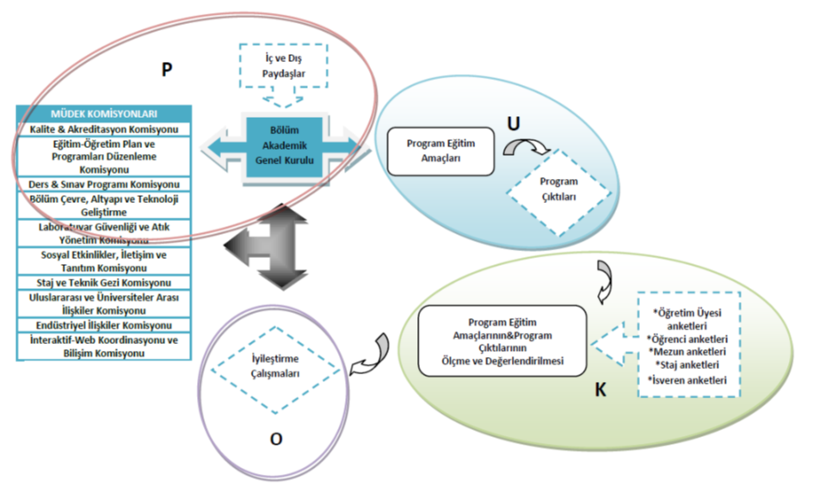
Şekil 4. 1 Sürekli iyileştirme çevrimi
Sürekli iyileştirme kapsamında, öğrencilerin ve öğretim elemanlarının verilen derslerle ilgili görüşlerini içeren memnuniyet anketleri yapılmaktadır. Eğitim öğretim programındaki güncellemeler, gelişen teknolojiler, iç ve dış paydalarımızın görüşleri doğrultusunda yapılarak eğitim-öğretim programımız güncel tutulmaktadır.

Kanıtlar

Durum | ☐ Uygulama Yok  ☐ Olgunlaşmamış Uygulama  ☐ Örnek Uygulama

4.2-Bu iyileştirme çalışmaları, başta Ölçüt 2 ve Ölçüt 3 ile ilgili alanlar olmak üzere, programın gelişmeye açık tüm alanları ile ilgili, sistematik bir biçimde toplanmış, somut verilere dayalı olmalıdır.
- Eğitim Planının Güncellenmesi
İç ve dış paydalarımızın görüşleri doğrultusunda, ders planında değişiklikler ve ders havuzuna eklenen yeni dersler ile zenginleştirme yapılmaktadır.

- Öğrencilerin Proje Pazarı, Yarışma, Fuar ve Eğitimlere Katılımlarının Desteklenmesi
Öğrencilerimizin, Proje pazarı ve fuarı gibi yarışmalar ve akademi-sanayi iş birliği kapsamında karşılıklı etkileşimleri söz konusu olup öğrencilerin özgüven gelişiminde faydalı faaliyetler arasındadır. Diğer yandan, öğrencilerimiz özel sektör veya kamu kuruluşlarınca düzenlenen eğitim faaliyetlerine katılımları da desteklenmektedir.

- Bölüm Fiziksel Altyapısının İyileştirilmesi
Ders sunum araçlarının tüm sınıflar için donanımı sağlanmakta ve tüm sınıflarımızın projeksiyon ihtiyaçları karşılanmaktadır.
Kurulan ve geliştirilen laboratuvarların altyapısı, bölüm öğretim üyelerimizin TÜBİTAK ve BAP projeleri ile DPT altyapı projesi bütçelerinden sağlanan kaynaklarla oluşturulmaktadır. Biyoteknoloji, Temel İşlemler, Duyusal Analiz, Gıda Kimyası, Uygulama, Mikrobiyoloji, Enstrümental Analiz, Hububat ve Bakliyat Araştırma, Meyve Sebze İşleme Teknolojisi, Yağ teknolojisi, Gıda Biyokimyası ve Ambalaj Laboratuvarları olmak üzere hem eğitim hem de araştırma altyapısını karşılayabilecek toplam 14 adet laboratuvarımız bulunmaktadır. Bunlardan Mühendislik Ek Bina’da yer alan 4 adet laboratuvar (Meyve Sebze İşleme Teknolojisi, Yağ Teknolojisi, Gıda Biyokimyası ve Ambalaj Laboratuvarları) 2014 yılında bölümümüze kazandırılmıştır. 2020 yılı içerisinde ise Temel İşlemler laboratuvarı faaliyete alınmıştır. 2021 yılı içerisinde bölümümüzde bulunan laboratuvarlara ek olarak 1 adet laboratuvar ve altyapısı faaliyete geçirilmiş ve bölüm araştırma alt yapısına kazandırılmıştır. Faaliyete alınan bu laboratuvar ile birlikte bölümümüzde toplam 14 adet laboratuvar bulunmaktadır. Laboratuvarlar ile ilgili gerekli iyileştirmelerin yapılmasında ve takip edilmesinde bölüm kalite-güvence çalışmaları kapsamında “Bölüm, Bina, Çevre, Altyapı, İş Güvenliği, Laboratuvar ve Laboratuvar Güvenliği Komisyonu” oluşturulmuştur:
Başkan: Doç. Dr. Murat Zorba
Üyeler:
Prof. Dr. Barış Tuncel
Dr. Öğr. Üyesi Esma Eser
Arş. Gör. Burcu Kaya

- Öğrencilerin Uluslararası Öğrenci Değişim Programlarına Katılımının Desteklenmesi
Erasmus programı dâhilinde, University of Tetova (Kuzey Makedonya), Hochschule Osnabrück (Almanya), University of Food Technologies (Bulgaristan), Universitat Politecnica de Valencia (İspanya), Universitatea Lucian Blaga Din Sibiu (Romanya) ve University of Ljubljana (Slovenya) üniversiteleriyle anlaşmamız bulunmaktadır.

Kanıtlar
Memnuniyet Anketleri, Ders Planındaki Değişiklikler/Eklemeler, Teknik Gezi Faaliyetleri, Öğrencilerin Katıldıkları Yarışma, Fuar ve Eğitimler, Öğretim Üyeleri Özgeçmişleri, Erasmus Programı Kapsamında Anlaşma Yapılan Üniversiteler.
http://gida.muhendislik.comu.edu.tr/arsiv/etkinlikler
http://gida.muhendislik.comu.edu.tr/
http://gida.muhendislik.comu.edu.tr/kalite-guvencesi-ve-ic-kontrol/memnuniyet-anketleri-r19.html
http://gida.muhendislik.comu.edu.tr/akademik-kadro-r2.html
http://gida.muhendislik.comu.edu.tr/projeler.html
http://gida.muhendislik.comu.edu.tr/kalite-guvencesi-ve-ic-kontrol/odul-ve-patentler-r20.html
https://ubys.comu.edu.tr/AIS/OutcomeBasedLearning/Home/Index?id=6233
Durum | ☐ Uygulama Yok  ☐ Olgunlaşmamış Uygulama  ☐ Örnek Uygulama

5-EĞİTİM PLANI
5.1-Her programın program eğitim amaçlarını ve program çıktılarını destekleyen bir eğitim planı (müfredatı) olmalıdır. Eğitim planı bu ölçütte verilen ortak bileşenler ve disipline özgü bileşenleri içermelidir.
Öğrencilerimizi iyi birer Yüksek Gıda Mühendisi olarak mesleki kariyerlerine hazırlamayı ve akademik anlamda gelişmelerini hedef alan eğitim planımız, aynı zamanda programımızın eğitim amaçlarına ve program çıktılarına da ulaşmayı amaçlamaktadır. Bu bağlamda programımıza ait amaç ve hedefler belirlenirken, ulusal ve uluslararası standartlar göz önünde bulundurulmuştur.
Öğrencilerimize mesleki ve akademik yeterlilik, bilgi ve gerekli donanımı kazandırmak amacı ile oluşturulan eğitim planında yer alan dersler AKTS kredileri ile birlikte Tablo 5.1’de verilmiştir.
Bir sonraki eğitim yılında uygulanacak eğitim planı (hangi seçmeli derslerin açılacağı, ders içeriklerinde hangi konulara değinileceği vs.), gerçekleştirilen Akademik Bölüm Kurulu Toplantısında tüm öğretim elemanlarıyla görüş alışverişi yapılarak belirlenmektedir. Lisansüstü Eğitim Planı’nın belirlenmesinde ve bunun düzenli olarak değerlendirilmesinde, bölüm öğretim elemanlarının yanı sıra, öğrencilerimizin, mezunlarımızın ve işverenlerin (Kamu kurum ve kuruluşları, yerel yönetimler, özel sektör kuruluşları vb.) de içinde bulunduğu program paydaşlarının görüş ve önerileri dikkate alınmaktadır. Ayrıca, program çıktılarının değerlendirilmesi amacıyla uygulanan ders değerlendirme ve mezun anketleri ile birlikte, öğrencilerimizle öğretim elemanları arasında gerçekleşen değerlendirme toplantıları sonucu elde edilen çıktılar da göz önünde bulundurulmaktadır. Böylelikle kapsayıcı, öğrencilerin ilgi alanları ve çalışma konularına göre özgürce seçim yapabildikleri bir eğitim planı oluşturulmaktadır. Bununla birlikte, sınav, proje ve ödevlerde program çıktılarına karşılık gelen sorulara verilen cevapların başarı/doğruluk oranlarının ilgili öğretim üyesi tarafından analiz edilerek kullanılması daha sonraki dönemlerde bölümümüz tarafından hedeflenmektedir. Eğitim planımızın öğrencilerimizi mesleki ve akademik kariyerlerine nasıl hazırladığı değerlendirilirken, eğitim planımızda yer alan her bir ders için, dersi veren öğretim elemanı tarafından hazırlanan ders içeriklerinden de yararlanılmaktadır. Eğitim planımızın ders içerikleri Ek I.1’de sunulmuştur. Ayrıca, ders içerikleri, ders eğitim amaçları, program çıktılarına katkıları, kaynaklar, ders değerlendirme kriterleri her bir ders için üniversitemiz Bilgi Yönetim Sistemi’nde yayınlanmaktadır.
(https://ubys.comu.edu.tr/AIS/OutcomeBasedLearning/Home/Index?id=6678)
Dersi veren öğretim üyesi tarafından hazırlanmış olan ders içerikleri ve ders ile ilgili diğer bilgiler, öğrencilere sunulmakta ve öğrencilerin ders kapsamı, işlenişi, değerlendirilmesi ve öğrenciden beklentiler konusunda bilgi sahibi olmaları sağlanmaktadır.
Tablo 5.1’de verilen mevcut eğitim planımız 2024 eğitim öğretim yılına ait olup detaylı bilgi Ek I.1’de sunulmuştur.
Tablo 5.2’de ise derslere göre açılan şube ve öğrenci sayıları ile birlikte derslerin türüne ait (teorik, uygulama vs.) bilgiler yer almaktadır.

Tablo 5. 1 Mevcut Eğitim Planı
Ders Kodu | Ders Adı |  | Öğretim Dili | AKTS Kredisi
1. Yarıyıl
GM5049 | Proje Yazımı ve Akademik Sunum Teknikleri |  | Türkçe | 7.5
GM5005 | Süt Kimyası ve Biyokimyası |  | Türkçe | 7.5
GM5007 | Tahılların Yapısı ve Teknolojik Özellikleri |  | Türkçe | 7.5
GM5009 | Ambalajlama Teknikleri |  | Türkçe | 7.5
GM5011 | Fonksiyonel Gıdalar |  | Türkçe | 7.5
GM5015 | Gıda Sanayinde Kullanılan Antimikrobiyal Maddeler |  | Türkçe | 7.5
GM5017 | Isıl İşlem Hesaplamaları |  | Türkçe | 7.5
GM5021 | Gıda Koruma ve Depolama Stabilitesi |  | Türkçe | 7.5
GM5023 | Gıdaların Mikrobiyal Ekolojisi |  | Türkçe | 7.5
GM5025 | Kalite ve Kalite Güvence Sistemleri |  | Türkçe | 7.5
GM5027 | Gıda Analiz Yöntemleri |  | Türkçe | 7.5
GM5029 | Fermente Süt Ürünleri Teknolojisi |  | Türkçe | 7.5
GM5033 | Gıda Raf Ömrünün Arttırılmasında Isısal Olmayan Yenilikçi Yaklaşımlar |  | Türkçe | 7.5
GM5037 | Analizlerde Hata Kaynakları ve Analiz Sonuçlarının Güvenirliliği |  | Türkçe | 7.5
GM5039 | Gıdaların Kimyasal Bileşimi ve Enstrümantal Analizleri |  | Türkçe | 7.5
GM5045 | Şarap Teknolojisi |  | Türkçe | 7.5
GM5041 | Yeni Gıda Ürünü Geliştirme Stratejileri ve Süreç Yenileme |  | Türkçe | 7.5
GM5047 | Katı Yağ Üretim Teknikleri |  | Türkçe | 7.5
GM5051 | Fermente Gıdalar Teknolojisi |  | Türkçe | 7.5
GM5053 | Fermentasyon Teknolojisinin Temel İlkeleri |  | Türkçe | 7.5
GM5055 | Gıda İşlemede Karıştırma ve Homojenizasyon |  | Türkçe | 7.5
GM5057 | Regresyon ve Korelasyon Analizi |  | Türkçe | 7.5
GM5059 | Biyosensörler ve Hızlı Biyotespit |  | Türkçe | 7.5
GM5061 | Gıda Raf Ömrünün Arttırılmasında Isısal Olmayan Yenilikçi Yaklaşımlar |  | Türkçe | 7.5
GM5063 | Gıdalarda Renk, Tekstür ve Su Aktivitesi |  | Türkçe | 7.5
GM5031 | Meyve ve Sebzelerde Biyoaktif Bileşenler |  | Türkçe | 7.5
2. Yarıyıl
LEE-SE5000 | Seminer |  | Türkçe | 7.5
GM5004 | İşleme Tekniklerinin Gıdaların Yapı ve Bileşenlerine Etkisi |  | Türkçe | 7.5
GM5006 | Mikrobiyolojide Sayım Yöntemleri |  | Türkçe | 7.5
GM5010 | Alternatif Gıda İşleme Metotları |  | Türkçe | 7.5
GM5014 | Gıda Mühendisliğinde Nanoteknoloji |  | Türkçe | 7.5
GM5016 | Gıda İşlemede Biyokimyasal Mekanizmalar |  | Türkçe | 7.5
GM5018 | Gıda Kontaminantları |  | Türkçe | 7.5
GM5020 | Gıdalarda Duyusal Değerlendirme Yöntemleri |  | Türkçe | 7.5
GM5022 | Gıdaların Fiziksel Özellikleri |  | Türkçe | 7.5
GM5026 | Mikrobiyolojik Kalite Kontrol |  | Türkçe | 7.5
GM5028 | Doğal Gıda Antioksidanları |  | Türkçe | 7.5
GM5030 | Meyve Suyu Üretim Teknolojisi |  | Türkçe | 7.5
GM5032 | Gıda Mühendisliğinde Mikroenkapsülasyon |  | Türkçe | 7.5
GM5034 | Gıda Biliminde İstatiksel Metodlar |  | Türkçe | 7.5
GM5036 | Gıda Tüketicilerinin ve Gıda Endüstrisinin Anlaşılması |  | Türkçe | 7.5
GM5040 | Gıda Sistemlerinde Su İlişkileri |  | Türkçe | 7.5
GM5042 | Ar-Ge, İnovasyon ve Endüstriyel Proje Hazırlama |  | Türkçe | 7.5
GM5044 | Gıda İşlemede Elektromanyetik Teknikler |  | Türkçe | 7.5
GM5046 | Gıda Termal Analiz Yöntemleri |  | Türkçe | 7.5
GM5048 | Dağıtım ve Taşıma Ambalaj Dinamiği |  | Türkçe | 7.5
GM5054 | Yağ İşleme Teknolojisi |  | Türkçe | 7.5
GM5056 | Alternatif Bitkisel Esaslı Protein Kaynakları |  | Türkçe | 7.5
GM5058 | Mikroskobik Teknikler |  | Türkçe | 7.5
GM5060 | Uçucu Yağ Teknolojisi |  | Türkçe | 7.5
3. Yarıyıl
LEE-UZ5000 | Uzmanlık Alan Dersi |  | Türkçe | 30
Mezuniyet için Toplam AKTS |  | 120
* Koyu renkli yazılmış olan dersler zorunludur.

Tablo 5. 2 Ders ve Sınıf Büyüklükleri
Ders Kodu | Ders Adı | Son İki Yarıyılda Açılan Şube Sayısı | En Kalabalık Şubedeki Öğrenci Sayısı | Dersin Türü
 |  |  |  | Teorik (%) | Uygulama (%)
LEE-SE5000 | Seminer | 7 | 1 |  | 100
GM5049 | Proje Yazımı ve Akademik Sunum Teknikleri | 1 | 8 | 100
GM5003 | Beslenme Teknolojileri | - | - | 100
GM5005 | Süt Kimyası ve Biyokimyası | - | - | 100
GM5007 | Tahılların Yapısı ve Teknolojik Özellikleri |  |  | 100
GM5009 | Ambalajlama Teknikleri | 1 | 3 | 100
GM5011 | Fonksiyonel Gıdalar | - | - | 100
GM5015 | Gıda Sanayinde Kullanılan Antimikrobiyal Maddeler | - | - | 50 | 50
GM5017 | Isıl İşlem Hesaplamaları | - | - | 100
GM5021 | Gıda Koruma ve Depolama Stabilitesi | 1 | 4 | 100
GM5023 | Gıdaların Mikrobiyal Ekolojisi | 1 | 1 | 50 | 50
GM5025 | Kalite ve Kalite Güvence Sistemleri | 1 | 3 | 100
GM5027 | Gıda Analiz Yöntemleri | - | - | 50 | 50
GM5029 | Fermente Süt Ürünleri Teknolojisi | - | - | 100
GM5031 | Meyve ve Sebzelerde Biyoaktif Bileşenler | 1 | 4 | 100
GM5033 | Gıda Raf Ömrünün Arttırılmasında Isısal Olmayan Yenilikçi Yaklaşımlar |  |  | 50 | 50
GM5063 | Gıdalarda Renk, Tekstür ve Su Aktivitesi | 1 | 2 | 100
GM5037 | Analizlerde Hata Kaynakları ve Analiz Sonuçlarının Güvenirliliği | - | - | 100
GM5039 | Gıdaların Kimyasal Bileşimi ve Enstrümantal Analizleri | 1 | 5 | 100
GM5045 | Şarap Teknolojisi | 1 | 2 | 100
GM5041 | Yeni Gıda Ürünü Geliştirme Stratejileri ve Süreç Yenileme | - | - | 100
GM5047 | Katı Yağ Üretim Teknikleri | 1 | 1 | 100
GM5051 | Fermente Gıdalar Teknolojisi | - | - | 100
GM5053 | Fermentasyon Teknolojisinin Temel İlkeleri | - | - | 100
GM5055 | Gıda İşlemede Karıştırma ve Homojenizasyon |  |  | 100
GM5050 | Proje Yazımı ve Akademik Sunum Teknikleri | - | - | 100
GM5004 | İşleme Tekniklerinin Gıdaların Yapı ve Bileşenlerine Etkisi | - | - | 100
GM5006 | Mikrobiyolojide Sayım Yöntemleri | 1 | 1 | 50 | 50
GM5008 | Tahıl Ürünlerinin Teknolojik Kalitelerinin Tespiti | - | - | 50 | 50
GM5010 | Alternatif Gıda İşleme Metotları | - | - | 100
GM5014 | Gıda Mühendisliğinde Nanoteknoloji | - | - | 100
GM5016 | Gıda İşlemede Biyokimyasal Mekanizmalar | - | - | 100
GM5018 | Gıda Kontaminantları | - | - | 100
GM5020 | Gıdalarda Duyusal Değerlendirme Yöntemleri | 1 | 3 | 100
GM5022 | Gıdaların Fiziksel Özellikleri | - | - | 100
GM5026 | Mikrobiyolojik Kalite Kontrol | - | - | 100
GM5028 | Doğal Gıda Antioksidanları | - | - | 100
GM5030 | Meyve Suyu Üretim Teknolojisi | 1 | 1 | 100
GM5032 | Gıda Mühendisliğinde Mikroenkapsülasyon |  |  | 100
GM5034 | Gıda Biliminde İstatiksel Metodlar | 1 | 5 | 50 | 50
GM5036 | Gıda Tüketicilerinin ve Gıda Endüstrisinin Anlaşılması | - | - | 100
GM5040 | Gıda Sistemlerinde Su İlişkileri | - | - | 100
GM5042 | Ar-Ge, İnovasyon ve Endüstriyel Proje Hazırlama | - | - | 100
GM5044 | Gıda İşlemede Elektromanyetik Teknikler | - | - | 100
GM5046 | Gıda Termal Analiz Yöntemleri | - | - | 100
GM5048 | Dağıtım ve Taşıma Ambalaj Dinamiği | 1 | 1 | 100
GM5054 | Yağ İşleme Teknolojisi | 1 | 1 | 100
GM5056 | Alternatif Bitkisel Esaslı Protein Kaynakları | 1 | 3 | 100
GM5058 | Mikroskobik Teknikler | 1 | 2 | 100
GM5059 | Biyosensörler ve Hızlı Biyotespit | 1 | 3 | 100
GM5060 | Uçucu Yağ Teknolojisi | - | - | 100
GM5061 | Gıda Raf Ömrünün Arttırılmasında Isısal Olmayan Yenilikçi Yaklaşımlar | 1 | 3 | 100
LEE-UZ5000 | Uzmanlık Alan Dersi | 20 | 4 | 100

Eğitim planının program eğitim amaçları ve program çıktıları ile uyumu
Programımızda uygulanan eğitim planı yukarıda verilmiştir (Tablo 5.1). Bu planı gerçekleştirmek, öğrencilerimizi lisansüstü eğitimlerine, akademik ve mesleki kariyerlerine hazırlamak amacıyla izlenen yol aşağıda belirtilmiştir;
- Öncelikle öğrencilere danışmanları tarafından yüksek lisans eğitimi hakkında bilgi verilir ve eğitim sürecine hazırlanır.
- Öğrencilerin temel bilgi ve becerilerinin geliştirilmesini, temel ve mesleki anlamda yeterli beceri, deneyim ve donanıma sahip olmalarını, teknolojik ve teknik bilgileri edinmelerini, akademik anlamda gerekli yetkinlik ve beceriye sahip olmalarını sağlamak amacıyla zorunlu ve seçmeli dersler verilmektedir.
- Seminer dersi ile öğrencilerin akademik anlamda araştırma, yorumlama ve sunum becerileri geliştirilir.
- Uzmanlık alan dersi kapsamında ve ilgili öğretim üyesinin danışmanlığında gıda mühendisliği alanındaki özgün bir konuda tez çalışması yürütülür ve yürütülen bu tez çalışması ile eğitimleri süresince edindikleri tüm bilgileri kullanarak araştırma, tasarlama, deney yapma ve proje yönetimi becerilerinin gelişmesi sağlanır.
- Eğitim planında yukarıda bahsedilen amaçların düzenli ve sürekli bir şekilde yerine getirilmesi durumunda aşağıda belirlenen program çıktıları karşılanmaktadır.
Gıda Mühendisliği Yüksek Lisans Programı program çıktıları;
- PÇ1: Matematik, fen bilimleri ve kendi dalları ile ilgili mühendislik konularıda yeterli bilgi birikimi; bu alanlardaki kuramsal ve uygulamalı bilgilerini kullanarak karmaşık Gıda Mühendisliği problemlerini modelleyebilme ve gözetebilme becerisi.
- PÇ2: Karmaşık Gıda Mühendisliği problemlerini saptama, tanımlama, formüle etme ve gözlme becerisi; bu amacla uygun analitik yöntemler ile modelleme tekniklerini seçme ve uygulama becerisi.
- PÇ3: Gıda Mühendisliği alanında karmaşık bir sistemi, sistem bileşenini süreci ya da ürünü analiz etme ve istenen gereksinimleri karşılamak üzere gerçeği kısıtlar altında tasarlama ve bu dogrultuda modern tasarım yöntemlerini uygulama becerisi.
- PÇ4: Gıda Mühendisliği uygulamalarında karşılaşılan karmaşık problemler için modern yöntemleri ve bileşim teknolojilerini seçme ve etkin bir şekilde kullanma becerisi.
- PÇ5: Gıda Mühendisliğindeki karmaşık problemlerin ve araştırma konularının incelemesi amacıyla bir deneyi tasarlama, yapma, verilerini toplama ve sonuçlarını analiz etme ve yorumlama becerisi.
- PÇ6: Bireysel olarak ve çok disiplinli takımlarda etkin çalışma ve sorumluluk alma becerisi.
- PÇ7: Türkçe sözlü ve yazılı etkin iletişim kurma, etkin rapor yazma ve anlayabilme, etkin sunum yapabilme, açık ve anlaşılır talimat verme ve alma becerisi; en az bir yabancı dil bilgisi.
- PÇ8: Yaşam boyu öğrenmenin gerekliliği bilincinde olma; bilim ve teknolojideki gelişmeleri izleme ve kendini sürekli yenileme becerisi.
- PÇ9: Mesleki ve etik sorumluluk bilinci; etik olma ve etik ilkelerine uygun davranma becerisi.
- PÇ10: İş hayatında, proje yönetimi, risk yönetimi gibi konularda bilgi sahibi olma; girişimcilik, yenilikçilik ve sürdürebilirlik konuları hakkında farkındalık.
- PÇ11: Gıda Mühendisliği uygulamalarının, çalışanların sağlığı, çevre ve iş güvenliği gibi konuların evrensel ve toplumsal boyutlardaki etkileri hakkında bilhi; mühendislik uygulamalarının hukuksal sonuçları konusunda farkındalık.
Eğitim Amaçları;
- Temel bilim ve temel mühendislik ile gıda bilimi ve teknolojisi konusunda yeterli altyapıya sahip, elde ettiği bilgileri ve becerileri gıda üretimi, ürün geliştirme, kalite sağlama ve gıda kontrolü gibi alanlarda etkin bir şekilde kullanabilen,
- Kendine güvenen, yaratıcılık ve girişimcilikleri, mühendislik ruhları gelişmiş,
- Meslek etiği bilincine sahip, akademik alanda ve gıda endüstrisinde tercih edilen,
- Yaşam boyu öğrenmenin önemini kavramış, takım çalışmasına yatkın, araştıran, modern teknik ve araçları kullanarak deney tasarlayan, uygulayan, sonuçları analiz eden, yorumlayan, güncel bilgiye erişebilen mezunlar yetiştirmektir.
Program çıktıları ve eğitim amaçları, öğrencilerin kazanması beklenen bilgi, beceri ve tutumlar ile birlikte programdan mezun olan bireyden beklenen yeterlik ve yetkinlikler baz alınarak hazırlanmıştır.
Yüksek lisans dersleri ve Gıda Mühendisliği Yüksek Lisans Programı program çıktıları arasındaki ilişki Ek I.1’de sunulmuştur.
Eğitim planının disipline özgü bileşenler açısından değerlendirilmesi
Gıda Mühendisliği Anabilim Dalı yüksek lisans programı toplam 21 krediden az olmamak şartıyla en az yedi adet ders, seminer dersi ve tez çalışmasından, başka bir ifadeyle, bir eğitim-öğretim dönemi (iki yarıyıl) 60 AKTS kredisinden az olmamak koşuluyla seminer dersi dahil en az sekiz ders ve tez çalışması olmak üzere toplam en az 120 AKTS kredisinden oluşmaktadır. Yüksek lisans öğrencileri gıda mühendisliği anabilim dalındaki dersleri seçebildikleri gibi en fazla iki ders olmak kaydıyla üniversitenin diğer lisansüstü programlarında veya diğer yükseköğretim kurumlarında verilmekte olan dersleri de alabilirler. Yukarıda belirtilen ders yükünün tamamlanmasından sonra öğrenci tez önerisi vererek tez çalışmasına başlayabilir.
Proje Yazımı ve Akademik Sunum Teknikleri isimli ders yüksek lisans eğitim planımızda zorunlu ders olarak yer almaktadır. Bu ders kapsamında bilimsel araştırma süreci ve yöntemleri, bilimsel proje hazırlama yöntemleri ve aşamaları, proje yönetimi, tez ve makale yazımı, akademik sunum teknikleri gibi konular işlenmektedir. Bu ders ile öğrencilerin araştırma projesi düzenleyip geliştirebilmeleri, kaynakları doğru kullanarak etkin bir araştırma yapabilmeleri ve akademik anlamda yazılı ve sözlü sunum yapabilmeleri amaçlanmaktadır.
Eğitim planında yer alan bir diğer zorunlu ders ise Seminer dersidir. Bu ders kapsamında öğrencilerin literatür araştırması yaparak belirli bir konuda bilgi toplamaları, topladıkları bilgiyi sentezleyerek rapor haline getirip sunmaları sağlanmaktadır. Bu ders ile öğrencilerin akademik anlamda araştırma, yorumlama ve sunum becerilerinin geliştirilmesi hedeflenmektedir.
Belirtilen zorunlu dersler dışında öğrenciler seçmeli ders grubundan ilgilendikleri konuları, çalışmak istedikleri alanı ve muhtemel tez konularını düşünerek uygun dersleri seçmektedirler. Bu derslerde konular lisans eğitimine göre daha derinlemesine işlenerek öğrencilerin konular hakkında daha detaylı bilgi sahibi olması sağlanmaktadır.
Öğrenciler gerekli ders yükünü tamamladıktan sonra uzmanlık alan dersi kapsamında danışmanlarıyla birlikte seçtikleri bir konuda tez çalışmalarını yürütmektedir. Öğrenciler yürüttükleri tez çalışması ile belirli bir konuda verileri toplayıp, topladıkları verilerle ilgi sonuçları değerlendirip, elde ettikleri sonuçları da yazılı, sözlü ve görsel olarak sunmaktadırlar. Tüm bunların sonucunda öğrencilerin şu yetkinliklere sahip olması amaçlanmaktadır; çalışma konusu ile ilgili verilerin toplanması, elde edilen bilgilerin uzmanlık düzeyinde değerlendirilmesi ve kullanılması, bir sorunu çözmek için yöntem kurgulanması ve karşılaşılacak karmaşık durumlarda yeni yaklaşımlar geliştirilmesi ve sorumluluk alarak sorunun çözülmesi, sonuçların yazılı, sözlü ve görsel olarak aktarılması ve çalışma boyunca bilimsel ve etik değerlerin gözetilmesi.
Eğitim planına dahil olan öğrencilerimiz almış oldukları eğitim ve yürüttükleri tez çalışması ile temel, mesleki ve akademik anlamda yeterli beceri, yetkinlik ve donanıma sahip, teknolojik ve teknik bilgileri edinmiş, akademik anlamda araştırma, yorumlama ve sunum becerileri gelişmiş, tasarlama, deney yapma ve proje yönetimi becerilerine sahip olarak mezun olmaktadır.
Eğitim planında yer alan tüm derslerin izlenceleri (ders içeriği, öğrenim çıktıları, program çıktıları ile ilişkileri vb.) Ek I.1' de verilmiştir.

Kanıtlar
Bölüm Web Sitesi, Haberler, Duyurular, Tanıtımlar, 2023 Birim ve Program UBYS Eğitim Bilgi Sistemi.
https://ubys.comu.edu.tr/AIS/OutcomeBasedLearning/Home/Index?id=6678&culture=tr-TR
http://gida.muhendislik.comu.edu.tr/yuksek-lisans.html
https://cdn.comu.edu.tr/cms/muhendislik.gida/files/354-315-mudek-bol-komisyon-guncel-25012023-1.docx
http://gida.muhendislik.comu.edu.tr/kalite-guvencesi-ve-ic-kontrol/ic-paydaslarla-iliskiler.html
http://gida.muhendislik.comu.edu.tr/kalite-guvencesi-ve-ic-kontrol/dis-paydaslarla-iliskiler.html
http://gida.muhendislik.comu.edu.tr/kalite-guvencesi-ve-ic-kontrol/program-danisma-kurulu.html
http://gida.muhendislik.comu.edu.tr/kalite-akreditasyon-komisyonu-r22.html

https://lee.comu.edu.tr/kurumsal/mevzuat-r18.html
Durum | ☐ Uygulama Yok  ☐ Olgunlaşmamış Uygulama  ☐ Örnek Uygulama
5.2-Eğitim planının uygulanmasında kullanılacak eğitim yöntemleri, istenen bilgi, beceri ve davranışların öğrencilere kazandırılmasını garanti edebilmelidir.
Eğitim planının uygulanmasında kullanılan eğitim yöntemleri
Eğitim planının uygulanmasında dersin içeriği ve ihtiyacına göre değişen derse dayalı, modüler ve ko-op uygulamalı eğitim yöntemleri kullanılması planlanmaktadır. Eğitim teorik derse, araştırmaya ve uygulamaya dayanmaktadır. Derslerimiz, bölümümüze ait dersliklerde, seminer ve toplantı salonlarında yapılmakta ve yeterli teknolojik ve fiziksel altyapı olanakları öğrencilerimize ve öğretim elemanlarımıza sağlanmaktadır. Teorik dersin yanı sıra uygulamalı eğitim içeren derslerimizde bölümümüze ait laboratuvar imkânlarının öğrencilerimiz tarafından kullanılması sağlanmaktadır. Ayrıca, uygulamalı eğitim yöntemi, öğrenim süreci içerisinde gerçekleştirilen teknik geziler ve öğrencilerin katıldıkları seminer ve konferanslarla da desteklenebilmektedir. Bu şekilde farklı eğitim yöntemleri kullanılarak öğrencilerimizin aldıkları eğitim ve yürüttükleri tez çalışması sonunda temel, mesleki ve akademik anlamda yeterli beceri, yetkinlik ve donanıma sahip, akademik anlamda araştırma, yorumlama ve sunum becerileri gelişmiş, tasarlama, deney yapma ve proje yönetimi becerilerine sahip olarak mezun olmaları sağlanmaktadır.
Eğitim planımızdaki derslerin öğrenciler tarafından seçilmesinde, danışman öğretim üyelerinin de tavsiyeleriyle, ders ilişkileri ve elde edilmesi hedeflenen bilgi ve yeterlilik gözetilmektedir. Eğitim planındaki zorunlu dersler olan Proje Yazımı ve Akademik Sunum Teknikleri ve Seminer dersleri ile lisansüstü eğitimin temeli olan literatür tarama, akademik araştırma, veri toplama, sonuç değerlendirme, akademik yazım ve sunum gibi konularda öğrencilere eğitim verilerek lisansüstü eğitimin altyapısı oluşturulmaktadır. Eğitim planındaki seçmeli dersler ile belirli konular daha detaylı işlenerek öğrencilerin bu konularda belirli ölçüde uzmanlaşması sağlanmaktadır. Bu dersler seçilirken öğrencilerin ilgilendikleri konular ve çalışmak istedikleri alanlar dikkate alınmaktadır. Eğitim planında yer alan her ders öğretim planında yer alan haftalık konuları kapsayacak şekilde işlenmektedir. Gerekli ders yükü tamamlandıktan sonra tez çalışması yürütülür. Böylece, öğrencinin önce akademik anlamda temel bilgi ve becerilerini geliştirmesi ve akademik altyapısını oluşturması sağlanır, daha sonra öğrenci elde ettiği bu bilgileri kullanarak belirli bir konuda araştırma çalışması yürütür.
Programımızda uygulanan eğitim yöntemleri aşağıda maddeler halinde özetlenmiştir.
Yüz Yüze Anlatım: Dersi veren öğretim elemanı tarafından ele alınan konular tahtada veya slaytlar eşliğinde yüz yüze öğrenciye anlatılmaktadır. Anlatım çoğunlukla öğretim elemanı tarafından yapılsa da öğrencilerin de aktif olarak derse katılımı sağlanır.
Uygulama: Derste işlenen konuların laboratuvarda veya konusuna göre bilgisayar başında uygulaması yapılır.
Tartışma: Konu anlatımı veya uygulama esnasında veya sonrasında öğrenciler ile konu üzerinde fikir alışverişi yapılır.
Proje – Ödev: Derste anlatılan konuların öğrenci tarafından daha iyi anlaşılması amacıyla proje veya ödevler kullanılmaktadır. Proje ve ödevler ile öğrencinin konuyu tanıması, kavraması, gerekli literatür taramasını yapabilmesi ve sunum/ödev hazırlayıp sunması amaçlanmaktadır. Anlaşılmayan konular öğretim elemanları tarafından tekrar edilmektedir.
Gezi-Seminer-Konferans: Dersler kapsamında teknik geziler yapılarak öğrencilerin derslerde öğrenmiş oldukları konuların ziyaret edilen tesislerde gözlenmesi sağlanır. Bunun dışında öğrenciler seminer ve konferans gibi organizasyonlara katılarak alanlarındaki gelişmeleri ve araştırmaları takip edebilir, yaptıkları sunumlarla araştırma ve sunum becerilerini geliştirebilir.

Kanıtlar
Bölüm Web Sitesi, Haberler, Duyurular, Tanıtımlar, 2024 Birim ve Program UBYS Eğitim Bilgi Sistemi.
https://ubys.comu.edu.tr/AIS/OutcomeBasedLearning/Home/Index?id=6678
http://gida.muhendislik.comu.edu.tr/yuksek-lisans.html
http://gida.muhendislik.comu.edu.tr/arsiv/etkinlikler
Durum | ☐ Uygulama Yok  ☐ Olgunlaşmamış Uygulama  ☐ Örnek Uygulama

5.3-Eğitim planının öngörüldüğü biçimde uygulanmasını güvence altına alacak ve sürekli gelişimini sağlayacak bir eğitim yönetim sistemi bulunmalıdır.
Öğrenciler ilgilendikleri konuları, çalışmak istedikleri alanı ve muhtemel tez konularını düşünerek danışmanlarının da yönlendirmesiyle ders seçimi yapmaktadırlar. Öğrenciler eğitim planını ve derslerin içeriklerini üniversitemiz Bilgi Yönetim Sisteminden görebilmektedirler. Öğrencilerin her yarıyıl başındaki kayıt dönemlerinde yaptıkları ders seçimi danışmanları tarafından kontrol edilerek onaylanmaktadır. Eğitim planının öngörüldüğü biçimde uygulanmasında danışmanlar yönlendirici olmanın yanı sıra denetçi olarak da rol oynamaktadırlar. Mezuniyet aşamasına gelmiş öğrencilerin sorumlu oldukları eğitim planına uygun ders alıp almadıkları, mezuniyet koşullarını sağlayıp sağlamadıkları öncelikle danışmanları tarafından kontrol edilmektedir. Yine eğitim planının öngörüldüğü biçimde uygulanmasını güvence altına almak için eğitim planımızda yer alan derslerin, ders tanım bilgi formları oluşturulmakta ve üniversitemiz Bilgi Yönetim Sisteminde sunulmaktadır. Ders tanım bilgi formlarında dersin kodu, adı, amacı, kredisi, zorunlu/seçmeli bilgisi, içeriği, öğrenme çıktıları gibi bilgiler yer almaktadır. Bu bilgiler dersin öğretim elemanı tarafından hazırlanmakta ve güncellenmektedir. Her yarıyıl sonunda öğrencilere uygulanan anketler ile de derslerin Bilgi Yönetim Sisteminde tanımlandığı şekilde uygulanıp uygulanmadığı değerlendirilmekte ve anket sonuçları genişletilmiş bölüm akademik kurulunda/e-posta yoluyla ders veren tüm öğretim elemanları ile paylaşılmaktadır. Her öğretim elemanın verdiği derse ilişkin öz değerlendirmesini yaparak geri bildirimde bulunması ve böylelikle sürekli gelişimin sağlanması beklenmektedir.
Eğitim planının öngörüldüğü biçimde uygulamasını ve devamlılığının sağlanması, anabilim dalı başkanlığı yönetim ve denetiminde gerçekleştirilmektedir. Eğitimin aksamadan devam etmesi ve eksiksiz gerçekleştirilmesi adına tüm öğretim elemanları belirli aralıklarla yapılan toplantılarda organize edilmekte ve görevlendirilmektedir. Bu şekilde öngörülen eğitim planı aksamadan ve eksiksiz bir biçimde devam etmekte ve sürekli yenilenip geliştirilmesi hedeflenmektedir. Bu amaç doğrultusunda gerek eğitim süresinde gerek eğitim dönemi dışında belirli aralıklarla denetim sağlanması planlanmaktadır. Ayrıca, var olan eğitim planımızın geliştirilmesine yönelik çalışmalar da devam etmektedir.
Bununla birlikte bölümümüzde bölüm akademik kurul üyeleri, bölüm araştırma görevlisi temsilcisi, bölüm öğrenci temsilcisi, özel sektör temsilcileri, kamu temsilcileri, sivil toplum kuruluşu temsilcileri ve mezunlar temsilcisinden oluşan program danışma kurulu bulunmaktadır. Bu kurulun üye sayısı tekli sayılarda kalacak şekilde oluşturulup her eğitim-öğretim yılında en az bir kez toplanıp program üzerinde değerlendirme yapmaktadır. Danışma kurulunun yanı sıra başkan ve üyelerden oluşan bir kalite güvence komisyonu tarafından eğitim öğretim süresi boyunca süreklilik ve planın başarılı bir şekilde işlemesi için denetimlerin yapılması planlanmaktadır.

Kanıtlar
Bölüm Web Sitesi, Haberler, Duyurular, Tanıtımlar, 2024 Birim ve Program UBYS Eğitim Bilgi Sistemi.
https://ubys.comu.edu.tr/AIS/OutcomeBasedLearning/Home/Index?id=6678
http://gida.muhendislik.comu.edu.tr/yuksek-lisans.html
https://cdn.comu.edu.tr/cms/muhendislik.gida/files/354-315-mudek-bol-komisyon-guncel-25012023-1.docx
http://gida.muhendislik.comu.edu.tr/kalite-guvencesi-ve-ic-kontrol/ic-paydaslarla-iliskiler.html
http://gida.muhendislik.comu.edu.tr/kalite-guvencesi-ve-ic-kontrol/dis-paydaslarla-iliskiler.html
http://gida.muhendislik.comu.edu.tr/kalite-guvencesi-ve-ic-kontrol/program-danisma-kurulu.html
http://gida.muhendislik.comu.edu.tr/arsiv/etkinlikler
Durum | ☐ Uygulama Yok  ☐ Olgunlaşmamış Uygulama  ☐ Örnek Uygulama

5.4-Eğitim Planı, En az bir yıllık ya da en az 32 kredi ya da en az 60 AKTS kredisi tutarında temel bilim eğitimi içermelidir.
Tezli yüksek lisans programı öğrencinin bilimsel araştırma yöntemlerini kullanarak bilgilere erişme, bilgiyi derleme, yorumlama ve değerlendirme yeteneğini kazanmasını sağlar.
Tezli yüksek lisans programı toplam 21 krediden az olmamak koşuluyla en az yedi ders, bir seminer dersi ve tez çalışmasından oluşur. Seminer dersi ve tez çalışması kredisiz olup başarılı veya başarısız olarak değerlendirilir. Başka bir ifadeyle tezli yüksek lisans programı bir eğitim-öğretim dönemi 60 AKTS kredisinden az olmamak koşuluyla seminer dersi dahil en az sekiz ders ve tez çalışması olmak üzere toplam en az 120 AKTS kredisinden oluşur. Öğrenci zorunlu ve seçmeli derslerden oluşan 7 ders ve seminer dersini başarıyla tamamladıktan sonra tez önerisi vermeye ve uzmanlık alan dersini almaya hak kazanır. Uzmanlık alan dersi en az iki dönem başarıyla alınmalıdır. Anabilim dalımızdaki zorunlu ve seçmeli derslerin her biri 7,5 AKTS, uzmanlık alan dersi 30 AKTS’dir.
Öğrencinin alacağı derslerin en çok ikisi, lisans öğrenimi sırasında alınmamış olması kaydıyla, lisans derslerinden seçilebilir. Ayrıca program dışı derslerden en fazla iki ders seçilebilir. Bir yarıyılda en fazla 45 AKTS’lik ders alınabilir.
Tezli yüksek lisans programının süresi derslerin verildiği dönemden başlamak üzere dört yarıyıl olup, program en çok altı yarıyılda tamamlanır. Dört yarıyıl sonunda öğretim planında yer alan kredili derslerini ve seminer dersini başarıyla tamamlayamayan veya bu süre içerisinde yükseköğretim kurumunun öngördüğü başarı koşullarını/ölçütlerini yerine getiremeyen; azami süreler içerisinde ise tez çalışmasında başarısız olan veya tez savunmasına girmeyen öğrencinin yükseköğretim kurumu ile ilişiği kesilir.

Kanıtlar
Bölüm Web Sitesi, Haberler, Duyurular, Tanıtımlar, 2024 Birim ve Program UBYS Eğitim Bilgi Sistemi.
https://ubys.comu.edu.tr/AIS/OutcomeBasedLearning/Home/Index?id=6678
http://gida.muhendislik.comu.edu.tr/yuksek-lisans.html
https://lee.comu.edu.tr/kurumsal/mevzuat-r18.html
Durum | ☐ Uygulama Yok  ☐ Olgunlaşmamış Uygulama  ☐ Örnek Uygulama

5.5-En az bir buçuk yıllık ya da en az 48 kredi ya da en az 90 AKTS kredisi tutarında temel (mühendislik, fen, sağlık vb.) bilimleri ve ilgili disipline uygun meslek eğitimi içermelidir.
Tezli yüksek lisans programından mezun olmak için yapılan bilimsel çalışmalar tez olarak yazılır. Öğrencinin danışmanıyla beraber belirlediği tez konusunu en geç ikinci yarıyılın sonuna kadar enstitüye önerir. Öğrenci tez çalışmasını yürütür, elde ettiği verileri değerlendirir ve sonuçları yazım kurallarına uygun biçimde tez formatında yazar ve gerekli koşulları sağladıktan sonra tezini jüri önünde sözlü olarak savunur. Öğrencinin tez savunma sınavına alınabilmesi için, programın gerektirdiği zorunlu dersleri başarıyla tamamlaması, asgari kredi koşullarını sağlaması ve uzmanlık alan dersini en az iki dönem başarı ile alması gerekir.
Eğitim planı yukarıdaki ölçütlerde verilen disipline özgü tüm bileşenleri kapsamaktadır. Eğitim planı, güz ve bahar yarıyılları şeklinde uygulanmaktadır. Eğitim planında yer alan her ders öğretim planında yer alan haftalık konuları kapsayacak şekilde işlenmektedir.
Eğitim planı, ders kredi ve AKTS bilgileri, dersin işleniş türü gibi bilgiler Tablo 5.1 ve 5.2 de sunulmuş, eğitim planında yer alan derslerle ilgili tüm bilgiler (ders içerikleri, işlenen konular, kredi bilgileri vs.) ayrıntılı olarak Ek I.1’de verilmiştir. Ayrıca eğitim planında yer alan dersler ve derslere ait olan gerekli tüm bilgilere üniversitemiz Bilgi Yönetim Sisteminden de ulaşılabilmektedir.

Kanıtlar
Bölüm Web Sitesi, Haberler, Duyurular, Tanıtımlar, 2024 Birim ve Program UBYS Eğitim Bilgi Sistemi.
https://ubys.comu.edu.tr/AIS/OutcomeBasedLearning/Home/Index?id=6678
http://gida.muhendislik.comu.edu.tr/yuksek-lisans.html
https://lee.comu.edu.tr/kurumsal/mevzuat-r18.html
Durum | ☐ Uygulama Yok  ☐ Olgunlaşmamış Uygulama  ☐ Örnek Uygulama

5.6-Eğitim programının teknik içeriğini bütünleyen ve program amaçları doğrultusunda genel eğitim olmalıdır.
Eğitim programının teknik içeriğini bütünleyen ve program amaçları doğrultusunda genel eğitime ilişkin dersler eğitim planında yer almaktadır. Bu doğrultuda, öğrencilerin almış oldukları eğitim ve yürüttükleri tez çalışması ile temel, mesleki ve akademik anlamda yeterli beceri, yetkinlik ve donanıma sahip, teknolojik ve teknik bilgileri edinmiş, akademik anlamda araştırma, yorumlama ve sunum becerileri gelişmiş, tasarlama, deney yapma ve proje yönetimi becerilerine sahip olarak mezun olmaları hedeflenmektedir. Öğrencilerin almış oldukları eğitime ilişkin gerekli değerlendirmeler Kalite Kurulu ve Bölüm Yönetim Kurulunca yapılmaktadır.

Kanıtlar
Bölüm Web Sitesi, Haberler, Duyurular, Tanıtımlar, 2024 Birim ve Program UBYS Eğitim Bilgi Sistemi.
https://ubys.comu.edu.tr/AIS/OutcomeBasedLearning/Home/Index?id=6678
http://gida.muhendislik.comu.edu.tr/yuksek-lisans.html
Durum | ☐ Uygulama Yok  ☐ Olgunlaşmamış Uygulama  ☐ Örnek Uygulama

5.7-Öğrenciler, önceki derslerde edindikleri bilgi ve becerileri kullanacakları, ilgili standartları ve gerçekçi kısıtları ve koşulları içerecek bir ana uygulama/tasarım deneyimiyle, hazır hale getirilmelidir.
Öğrencilerimiz eğitim planının ilk dönemlerinde aldıkları derslerle akademik anlamda temel bilgi ve becerileri edinmekte eğitimin sonraki döneminde edindikleri bu bilgi ve becerileri kullanarak yürüttükleri tez çalışması ile ana tasarım deneyimi edinmektedirler.
Tez çalışması boyunca öğrenciler literatür çalışması yapıp, belirli bir konuda verileri toplayıp, sonuçları değerlendirip, elde ettikleri sonuçları da yazılı ve sözlü olarak sunmaktadırlar. Böylece öğrenciler literatür tarama, veri toplama, verileri değerlendirme, karşılaşılacak sorunları çözmek için yeni yöntemler ve yaklaşımlar geliştirme, akademik sunum, proje ve süreç yönetimi ve bilimsel ve etik değerleri gözetme gibi konularda deneyim kazanmaktadır.
Kanıtlar
Bölüm Web Sitesi, Haberler, Duyurular, Tanıtımlar, 2024 Birim ve Program UBYS Eğitim Bilgi Sistemi.
https://ubys.comu.edu.tr/AIS/OutcomeBasedLearning/Home/Index?id=6678
http://gida.muhendislik.comu.edu.tr/yuksek-lisans.html

Durum | ☐ Uygulama Yok  ☐ Olgunlaşmamış Uygulama  ☐ Örnek Uygulama

6-ÖĞRETİM KADROSU
6.1-Öğretim kadrosu, her biri yeterli düzeyde olmak üzere, öğretim üyesi-öğrenci ilişkisini, öğrenci danışmanlığını, üniversiteye hizmeti, mesleki gelişimi, sanayi, mesleki kuruluşlar ve işverenlerle ilişkiyi sürdürebilmeyi sağlayacak ve programın tüm alanlarını kapsayacak biçimde sayıca yeterli olmalıdır.
Çanakkale Onsekiz Mart Üniversitesi Gıda Mühendisliği Bölümü, Gıda Teknolojisi ve Gıda Bilimleri olmak üzere iki anabilim dalından oluşmaktadır. Bölümün akademik kadrosu 2547 sayılı YÖK yasasına ve ilgili yönetmeliklerine göre yapılandırılmıştır. Bölümde tam zamanlı 13 öğretim üyesi, 5 araştırma görevlisi ve 1 sekreter bulunmaktadır. Anabilim Dallarına göre akademik kadronun dağılımı şu şekildedir:
Gıda Bilimleri Anabilim Dalı
• Prof. Dr. Cengiz Caner
• Prof. Dr. Emin Yılmaz
• Prof. Dr. N. Nükhet Zorba
• Doç. Dr. Hüseyin Ayvaz
• Doç. Dr. Mustafa Öğütcü
• Dr. Öğr. Üyesi Esma Eser
• Dr. Öğr. Üyesi Nihat Yavuz
• Arş. Gör. Dr. Rıza Temizkan
• Arş. Gör. Selçuk Ok
Gıda Teknolojisi Anabilim Dalı
• Prof. Dr. Yonca Yüceer
• Prof. Dr. Ayşegül Kırca Toklucu
• Prof. Dr. N. Barış Tuncel
• Prof. Dr. M. Seçkin Aday
• Doç. Dr. Çiğdem Pala
• Doç. Dr. Murat Zorba
• Arş. Gör. Dr. N. Merve Çelebi Uzkuç
• Arş. Gör. Murat Berber
• Arş. Gör. Burcu Kaya
Bölümümüzde toplam 13 öğretim üyesi ve doktora programına kayıtlı 29 öğrenci bulunmakta ve öğretim üyesi başına yaklaşık 2 doktora öğrencisi düşmektedir. Tablo 6.1 ve Tablo 6.2’den görüleceği üzere, bölümdeki öğretim üyeleri meslek derslerini verebilecek sayı ve niteliktedir. Tablo 6.1. "Öğretim Kadrosu Yük Özeti" hazırlanırken, öğretim yükünde her öğretim üyesinin son iki dönemde verdikleri bölüm lisans dersleri ve bitirme tezi; bölüm yüksek lisans/doktora dersleri ve Erasmus dersleri şeklinde değerlendirilmiştir. Araştırma yükünde öğretim üyelerinin bu yıl yaptıkları araştırma, proje ve danışmanlık sayıları esas alınmıştır. Diğer faaliyetlerle ile birlikte her öğretim üyesinin üç alandaki yük dağılımı toplam 100 olacak şekilde hesaplanmıştır.
Kanıtlar
Bölüm Web Sitesi, Haberler, Duyurular, Tanıtımlar, 2024 Birim ve Program UBYS
Eğitim Bilgi Sistemi.
https://aves.comu.edu.tr/
https://gida.muhendislik.comu.edu.tr/bolum-bilgileri/akademik-kadro-r2.html
Durum | ☐ Uygulama Yok  ☐ Olgunlaşmamış Uygulama  ☐ Örnek Uygulama

6.2-Öğretim kadrosu yeterli niteliklere sahip olmalı ve programın etkin bir şekilde sürdürülmesini, değerlendirilmesini ve geliştirilmesini sağlamalıdır.
Öğretim kadrosunun nitelik analizi Tablo 6.2’de verilmiştir. Tablo 6.2’den görüldüğü gibi 13 öğretim üyesinin 5’i doktoralarını yurtdışındaki üniversitelerde tamamlamıştır. Doktora düzeyinde bakıldığında 3 öğretim üyesinin Çanakkale Onsekiz Mart Üniversitesi Gıda Mühendisliği Bölümünden mezun olduğu, diğer öğretim üyelerinin farklı üniversitelerden (Ankara Üni., Atatürk Üni., Ege Üni., Trakya Üni., Çukurova Üni., Mersin Üni.) mezun oldukları görülmektedir. Öğretim elemanlarının kamu/sanayi deneyimi alanlarında en az 4 yıl ve en çok 33 yıllık deneyim süreleri bulunmaktadır. Öğretim deneyimi bazında bakıldığında ise öğretim üyelerinin en az 4 yıl, en çok 33 yıllık deneyim süreleri bulunmaktadır. Gerek kamu/sanayi deneyimleri gerekse öğretim deneyimleri ve kurumdaki hizmet süreleri göz önünde bulundurulduğunda deneyimli bir öğretim kadrosu ile öğretim programının yürütüldüğü görülmektedir. Bölümün personel dağılımı Tablo 6.3’te özetlenmiştir. Gıda Mühendisliği Bölümü öğretim üyelerinin ilgi alanları Tablo 6.4’de verilmiştir. Ders vermekle yükümlü olan öğretim üyelerinin özgeçmişleri ise http://gida.muhendislik.comu.edu.tr/bolum-bilgileri/akademik-kadro-r2.html’de verilmiştir.

Tablo 6. 1 Öğretim Kadrosu Yük Özeti
Öğretim Elemanının Adı | TZ, YZ, EG⁽¹⁾ | Son İki Dönemde Verdiği Tüm Dersler ⁽²⁾ | Toplam Etkinlik Dağılımı⁽³⁾
Öğretim Elemanının Adı | TZ, YZ, EG⁽¹⁾ | Son İki Dönemde Verdiği Tüm Dersler ⁽²⁾ | Öğretim | Araştırma | Diğer⁽⁴⁾
Cengiz CANER | TZ | GDM 2002, GDM 3003, GDM 4010, GDM 4007, GM 5009, GM 5010, GM 5021, GM 6011, GM 6018, FBE-YL/DR | 50 | 50 | 0
Emin YILMAZ | TZ | GDM 3006, GDM 3007, GDM 3013, GDM 4002, GDM 4003, GDM 4007, GM 5011, GM 5014, GM 6019, GM 6032, FBE 02, FBE-YL/DR | 40 | 60 | 0
Yonca KARAGÜL YÜCEER | TZ | GDM 3008, GDM 3009, GDM 3017, GDM 4017, GDM 4007, GM 5005, GM 5020, GM 6029, FBE 02, FBE-YL/DR | 40 | 60 | 0
Ayşegül KIRCA TOKLUCU | TZ | GDM 2009, GDM 3001, GDM 3002, GDM 3004, GDM 4021, GDM 4007, GM 5030, GM 5045, FBE 02, FBE-YL/DR | 40 | 60 | 0
Necati Barış TUNCEL | TZ | GDM 2016, GDM 3018, GDM 4005, GDM 4007, GM 5007, GM 5049/6034, FBE 02, FBE-YL/DR | 50 | 50 | 0
Mehmet Seçkin ADAY | TZ | GDM 2012, GDM 2013, GDM 3019, GDM 4001, GDM 4007, GM 5033, GM 5034, GM 5035, GM 6003, GM 6024, FBE 02, FBE-YL/DR | 50 | 50 | 0
Nükhet N. ZORBA | TZ | GDM 2003, GDM 2006, GDM 4006, GDM 4013, GDM 4007, GM 5006, GM 5015, GM 6016, GM 6017, FBE 02, FBE-YL/DR | 65 | 35 | 0
Hüseyin AYVAZ | TZ | GDM 2011, GDM 3009, GDM 4007, GM 5039, GM 6023 | 40 | 60 | 0
Çiğdem PALA | TZ | GDM 4001, GDM 4008, GDM 4007, GM 5031, GM 5032, FBE 02, FBE-YL/DR | 50 | 50 | 0
Murat ZORBA | TZ | GDM 2018, GDM 3005, GDM 3010, GDM 3012, GDM 4009, GDM 4007, GM 5018, GM 5025, FBE 02, FBE-YL/DR | 70 | 30 | 0
Mustafa ÖĞÜTCÜ | TZ | GDM 2019, GDM 4012, GDM 4015  GDM 4007, GM 5046, GM 5047, GM 6028, FBE 02, FBE-YL/DR | 40 | 60 | 0
Esma ESER | TZ | GDM 4019, GDM 3016, GDM 4007 | 20 | 80 | 0
Nihat YAVUZ | TZ | GDM 2010, GDM 3015, GDM 3020, GDM 4007 | 30 | 70 | 0
Rıza TEMİZKAN | TZ | GDM 1008, GDM 3021, GDM 4007 | 20 | 80 | 0
N. Merve Çelebi UZKUÇ | TZ | Yok | 0 | 100 | 0
Murat BERBER | TZ | Yok | 0 | 100 | 0
Selçuk OK | TZ | Yok | 0 | 100 | 0
Burcu KAYA | TZ | Yok | 0 | 100 | 0

Notlar:
(1)TZ: Tam zamanlı, YZ: Yarı zamanlı, EG: Ek görevli
(2)Her öğretim elemanı için son iki dönemde verdiği tüm dersleri (lisansüstü ve başka programlarda verilen dersler dahil) sıralayınız. Gerektiğinde ilave satır ekleyiniz.
(3)Etkinlik dağılımını, her bir öğretim elemanının toplam etkinliği %100 olacak biçimde yüzde olarak veriniz.
(4)Uzun süreli izinleri “Diğer” sütununda gösteriniz.

Tablo 6. 2 Öğretim Kadrosunun Analizi
Öğretim Elemanının Adı⁽¹⁾ | Ünvanı | TZ YZ EG ⁽²⁾ | Aldığı Son Derece | Mezun Olduğu Son Kurum ve Mezuniyet Yılı | Deneyim Süresi, Yıl |  |  | Etkinlik Düzeyi  (yüksek, orta, düşük, yok)
 |  |  |  |  | Kamu/  Sanayi Deneyimi | Öğretim Deneyimi | Bu Kurumdaki Deneyimi | Mesleki Kuruluşlarda | Araştırmada | Sanayiye Verilen Danışmanlıkta
Cengiz CANER | Prof. Dr. | TZ | Prof. Dr. | Michigan State University 2002 | 23 | 23 | 20 | Orta | Yüksek | Orta
Emin YILMAZ | Prof. Dr. | TZ | Prof. Dr. | The University of Georgia 2000 | 33 | 33 | 31 | Orta | Yüksek | Orta
Yonca KARAGÜL YÜCEER | Prof. Dr. | TZ | Prof. Dr. | Mississippi State University 2002 | 26 | 23 | 22 | Orta | Yüksek | Orta
Ayşegül KIRCA TOKLUCU | Prof. | TZ | Prof. Dr. | Ankara Üniversitesi 2004 | 18 | 18 | 18 | Düşük | Yüksek | Düşük
Necati Barış TUNCEL | Prof. Dr. | TZ | Prof. Dr. | Trakya Üniversitesi 2002 | 29 | 29 | 20 | Yok | Yüksek | Düşük
Mehmet Seçkin ADAY | Prof. Dr. | TZ | Prof. Dr. | ÇOMÜ 2011 | 17 | 15 | 17 | Orta | Yüksek | Düşük
Nükhet N. ZORBA | Prof. Dr. | TZ | Prof. Dr. | Ege Üniversitesi 2004 | 25 | 25 | 18 | Orta | Orta | Orta
Hüseyin AYVAZ | Doç. Dr. | TZ | Doç. Dr. | The Ohio State University  2014 | 15 | 15 | 8 | Orta | Yüksek | Düşük
Çiğdem PALA | Doç. Dr. | TZ | Doç. Dr. | ÇOMÜ 2011 | 22 | 22 | 22 | Yok | Yüksek | Düşük
Mustafa ÖĞÜTCÜ | Doç. Dr. | TZ | Doç. Dr. | ÇOMÜ 2014 | 15 | 15 | 15 | Orta | Yüksek | Düşük
Murat ZORBA | Doç. Dr. | TZ | Doç. Dr. | Ege Üniversitesi 2003 | 30 | 30 | 19 | Orta | Orta | Orta
Esma ESER | Dr. Öğr. Üyesi | TZ | Dr. | Mersin Üniversitesi 2018 | 14 | 14 | 5 | Düşük | Yüksek | Düşük
Nihat YAVUZ | Dr. Öğr. Üyesi | TZ | Dr. | North Carolina State University  2016 | 7 | 6 | 6 | Orta | Yüksek | Düşük
Rıza TEMİZKAN | Arş. Gör. Dr. | TZ | Dr. | ÇOMÜ 2017 | 10 | 10 | 10 | Yok | Yüksek | Yok
N. Merve Çelebi UZKUÇ | Arş. Gör. Dr. | TZ | Dr. | ÇOMÜ 2024 | 6 | 6 | 6 | Yok | Yüksek | Yok
Murat BERBER | Arş. Gör. | TZ | YL | The Ohio State University 2010 | 15 | 15 | 10 | Orta | Orta | Yok
Selçuk OK | Arş. Gör. | TZ | YL | ÇOMÜ 2018 | 9 | 9 | 9 | Düşük | Yüksek | Yok
Burcu Kaya | Arş. Gör. | TZ | YL | ÇOMÜ 2019 | 4 | 4 | 4 | Düşük | Yüksek | Yok
Notlar:
(1) Tabloyu programdaki her öğretim üyesi için doldurunuz. Gerekiyorsa ek sayfa kullanabilirsiniz.
(2) TZ: Tam zamanlı,YZ: Yarı zamanlı, EG: Ek görevli
(3) Etkinlik düzeyi son 3 yılın ortalamasını yansıtmalıdır.

Tablo 6. 3 Bölümün Personel Dağılımı
Akademik Personel
Prof. Dr. | 7
Doç. Dr. | 4
Dr. Öğr. Üyesi | 2
Arş. Gör. (Dr) | 2
Arş. Gör. | 3
TOPLAM | 18

Tablo 6. 4 Öğretim üyesi ilgi alanları
Akademik Personel | İlgi Alanları
Cengiz CANER | Gıda ambalajlama, Meyve sebze, kuruyemiş teknolojisi, Yumurta ürünleri teknolojisi, Gıda kimyası
Emin YILMAZ | Yağ teknolojisi, Gıda Kimyası, Enzim bilimi, Duyusal analiz
Yonca KARAGÜL YÜCEER | Süt ve süt ürünleri teknolojisi, Aroma kimyası ve biyokimyası, Duyusal değerlendirme, Gıda işleme, Gıda biyoteknolojisi,
Ayşegül KIRCA TOKLUCU | Meyve sebze, kuruyemiş teknolojisi, Fermentasyon ve alkollü içecekler teknolojisi, Gıda işleme (Pastörizasyon, sterilizasyon, soğutma, kurutma)
Necati Barış TUNCEL | Hububat ve Bakliyat teknolojisi, Gıda işleme (Pastörizasyon, sterilizasyon, soğutma, kurutma), Enstrümental Gıda Analizleri
Mehmet Seçkin ADAY | Gıda ambalajlama, Meyve sebze, kuruyemiş teknolojisi, Dağıtım,
Nükhet N. ZORBA | Gıda Mikrobiyolojisi, Gıda Hijyeni Ve Sanitasyonu, Gıda Güvenliği
Hüseyin AYVAZ | Gıda kimyası, Infrared spektroskopisi, spektroskopik yöntemler, Kemometri
Çiğdem PALA | Meyve sebze, kuruyemiş teknolojisi, Isıl olmayan teknolojiler
Murat ZORBA | Gıda Teknolojisi, Kalite kontrol
Mustafa ÖĞÜTCÜ | Yağ teknolojisi, Gıda Kimyası, Kanatlı Eti ve Ürünleri Teknolojisi, Geleneksel Gıdalar, Duyusal Analiz
Nihat YAVUZ | Mühendislik ve Temel İşlemler
Esma ESER | Gıda Mikrobiyolojisi
Rıza TEMİZKAN | Gıda ambalajlama, Meyve sebze, Isıl olmayan teknolojiler
Murat BERBER | Gıda teknolojisi, Kalite kontrol
Selçuk OK | Yağ teknolojisi
N. Merve Çelebi UZKUÇ | Gıda Biyoteknolojisi
Burcu KAYA | Gıda Biyoteknolojisi

Öğrenci lisans/lisansüstü memnuniyet anketine 39 katılımcı yanıt vermiştir. Katılanların %50’si lisans, %19,2’si yüksek lisans ve %30,8’i ise doktora öğrencisidir. Katılımcıların %82,1’i bölümü önceden araştırıp tercih ettiklerini belirtmişlerdir. Öğrencilere bölümlerini bir yakınlarına önerip önermeyeceği sorulmuş ve %86’sı evet demiştir. Ders içeriklerini çoğunlukla 4 puan ile değerlendirmişlerdir. Derslerin işlenişine ise %35,9’u 3 puan, %41’i ise 4 puan vermiştir.
Lisansüstü Seviyede Öğretim Elemanı Memnuniyet Anketi de yapılmaktadır. Bu ankete 9 farklı ders için katılım olmuştur. Anket sonuçlarına göre ‘Öğrencilerin derse olan ilgisini değerlendiriniz (%55,6)’, ‘Derse aktif katılımını değerlendiriniz (%55,6)’, ‘Anlama, kavrama ve ifade etme durumunu değerlendiriniz (%55,60)’, ‘Var ise sunum yapmadaki başarısını değerlendiriniz (%66,70)’, ‘Var ise ödev ve raporlardaki başarısını değerlendiriniz (%66,7)’, ‘Problem çözmedeki başarısını değerlendiriniz (%55,6)’, ‘Ders dışı zamanlarda ders kaynaklarına ve ders ile ilgili araştırmalara olan ilgisini değerlendiriniz (%55,6)’, ‘Soru sorma, tartışmaya katılma, fikir yürütme ve söyleme isteğini değerlendiriniz (%44,40)’, ‘Yeniden aynı öğrenci grubuna başka bir dersi verme isteğinizi değerlendiriniz (%55,6)’ maddeleri çoğunlukla 4 olarak değerlendirilmiştir. ‘Derse olan devam durumunu değerlendiriniz (%55,6)’, ‘Sınıf içindeki arkadaşlarıyla olan uyumunu değerlendiriniz (%55,60)’ ve ‘Var ise ekip çalışmasına katkısını değerlendiriniz (%50)’ ve ‘Size karşı olan saygısını değerlendiriniz (%77,8)’ maddesi çoğunlukla 5 olarak değerlendirilmiştir.

Bölüm Stratejik Performans Değerlendirilmesi
Bölümümüz Üniversite Kalite Güvencesi ve Akreditasyon çalışmaları kapsamında üniversitemiz stratejik planı ile uyumlu olarak belirlediği 2021-2025 yılları stratejik eylem planında yer alan stratejik amaç ve hedefler doğrultusunda faaliyetlerini gerçekleştirmektedir. Bölümümüz stratejik eylem planında yer alan stratejik amaç ve hedefler aşağıda yer alan tablolarda gösterilmiştir. Buna göre, bölümümüz stratejik hedefleri kapsamında bilimsel girişimci ve aynı zamanda yenilikçi çalışmaların geliştirilmesine yönelik 2024 yılı içerisinde hedeflenen ulusal, uluslararası sempozyum kongre ve çalıştay faaliyetlerine katılım sayısını 16 olarak belirlemiştir. Aynı yıl içerisinde bu sayı bölümümüz öğretim üyeleri tarafından 8 katılım ile gerçekleştirilmiştir ve hedeflenen sayıya ulaşılamamıştır. Yine, aynı stratejik hedef kapsamında yurt içi ve yurt dışı destekli proje sayısı 2024 yılı içerisinde 11 olarak belirlenmiş ve bölümümüzde aynı yıl içerisinde 29 proje ile bu hedef gerçekleştirilmiştir. Bölümümüz yayın ve çıktı hedefleri kapsamında 2024 yılı için, 13’ü SCI ve SCI-Expanded indekslerinde taranan ve 11’i diğer indekslerde taranan dergilerde olmak üzere toplam 24 adet yayın yapmayı hedeflemiştir. Bu sayı 2024 yılı içerisinde sırasıyla SCI indekslerine giren dergilerde 22 adet ve diğer indekslerde taranan dergilerde ise 12 adet olmak üzere toplamda 34 yayın faaliyeti olarak gerçekleştirilmiştir. 2024 yılı yayınları dikkate alındığında bölümümüz yayın hedeflerinin üstünde bir başarı göstermiştir. Yine, bölümümüz stratejik hedefleri arasında yer alan girişimcilik ve inovasyon üzerine verilmesi hedeflenen eğitim sayısı 2024 yılı için 1 adet olarak planlanmış ve 3 konferansla bu hedef gerçekleştirilmiştir. Bölümümüz stratejik planında yer alan akademik performans göstergelerinde 2024 yılı için belirlenen gerek yayın gerekse proje faaliyetleri bakımından hedeflenen sayıların çok üzerinde bir başarı göstermiştir.
Bölümümüz eğitim öğretim faaliyetlerinin geliştirilmesine yönelik stratejik hedefleri ise 2024 yılı için ulusal ve uluslararası değişim programlarından yararlanan öğrenci sayısı 2, oryantasyon eğitim sayısı 1 ve iş hayatına hazırlık seminer sayısı 2 adet olarak hedeflenmiş olup tüm bu faaliyetler ve daha fazlası 2024 yılı içerisinde başarıyla gerçekleştirilmiştir.
Bölümümüzün bir diğer stratejik hedefi olan paydaşlarla olan ilişkiler kapsamında 2024 yılı içerisinde kariyer günleri etkinlikleri (1 adet) ve teknik geziler gerçekleştirilmiş olup, bu kapsamda belirlenen hedeflere ulaşılmıştır.
Bölümümüzün 2024 yılı içerisinde planlanan stratejik amaç ve hedeflerinin yukarıda açıklandığı üzere çok büyük ölçüde gerçekleştirildiği görülmektedir.
Kanıtlar
Bölüm Web Sitesi, Haberler, Duyurular, Tanıtımlar, 2024 Birim ve Program UBYS
Eğitim Bilgi Sistemi, Memnuniyet Anketleri
https://aves.comu.edu.tr/
https://gida.muhendislik.comu.edu.tr/bolum-bilgileri/akademik-kadro-r2.html
Durum | ☐ Uygulama Yok  ☐ Olgunlaşmamış Uygulama  ☐ Örnek Uygulama

6.3-Öğretim üyesi atama ve yükseltme kriterleri yukarıda sıralananları sağlamaya ve geliştirmeye yönelik olarak belirlenmiş ve uygulanıyor olmalıdır.
Öğretim üyesi atama ve yükseltilme işlemleri; 2547 sayılı kanunun ilgili maddelerinde tanımlanan koşullara göre yapılmaktadır. Bu koşullara ek olarak üniversite düzeyinde rektörlük tarafından belirlenen koşullar göz önüne alınmaktadır. İlgili mevzuata http://personel.comu.edu.tr/arsiv/duyurular/universitemiz-ogretim-uyeligine-atanma-ve-yukselti-r182.html ulaşılabilmektedir.
Kanıtlar
Bölüm Web Sitesi, Haberler, Duyurular, Tanıtımlar, 2024 Birim ve Program UBYS
Eğitim Bilgi Sistemi.
http://personel.comu.edu.tr/arsiv/duyurular/universitemiz-ogretim-uyeligine-atanma-ve-
yukselti-r182.html
https://aves.comu.edu.tr/
https://gida.muhendislik.comu.edu.tr/bolum-bilgileri/akademik-kadro-r2.html
Durum | ☐ Uygulama Yok  ☐ Olgunlaşmamış Uygulama  ☐ Örnek Uygulama

7-ALTYAPI
7.1-Sınıflar, laboratuvarlar ve diğer teçhizat, eğitim amaçlarına ve program çıktılarına ulaşmak için yeterli ve öğrenmeye yönelik bir atmosfer hazırlamaya yardımcı olmalıdır.
Üniversitemizin pek çok Fakülte birimi Terzioğlu Yerleşkesi’nde bulunmaktadır. Mühendislik Fakültesi de bu yerleşkede bulunan birimler arasındadır. Yerleşke yaklaşık 3 hektarlık bir alan üzerinde, denize sadece birkaç yüz metre uzaklığında, sırtını Radar Tepesi’ne vermiş, ormanların içine gömülü çok ayrıcalıklı bir doğal güzelliğe sahip bir konumdadır. Mühendislik Fakültesi bünyesinde yer alan Gıda Mühendisliği Bölümü Şekil 7.1’de gösterilen 17 numaralı konumda bulunmaktadır.

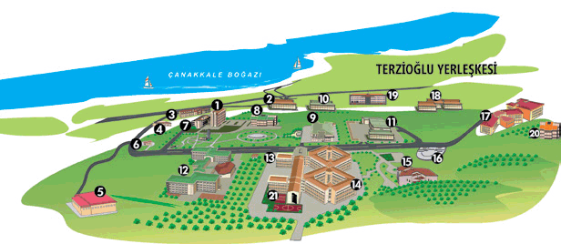
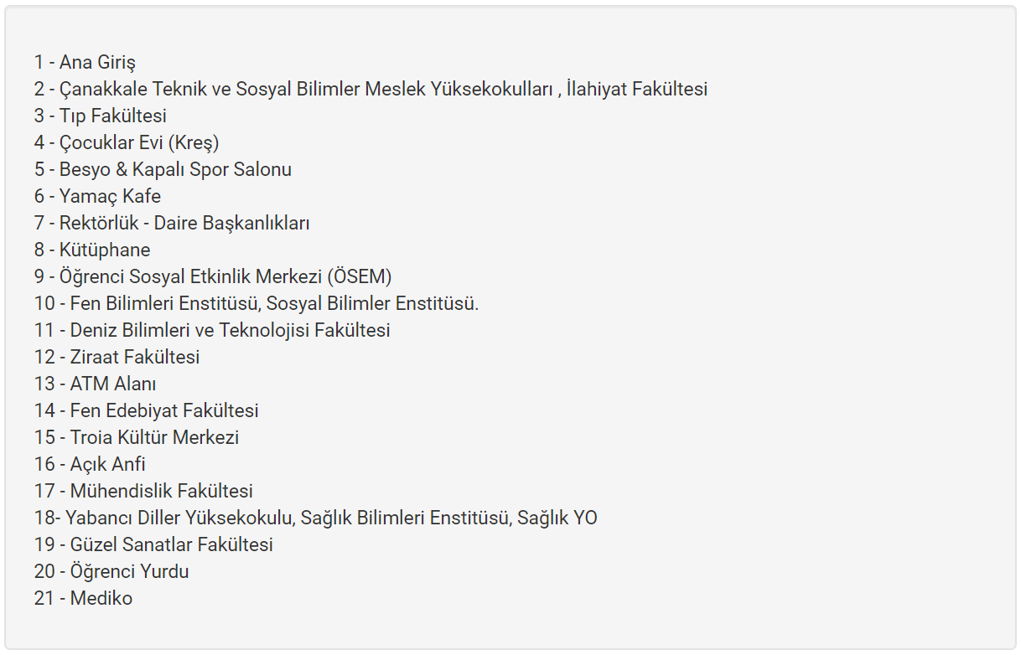
Şekil 7. 1 Çanakkale Onsekiz Mart Üniversitesi Terzioğlu Yerleşkesi’nin Şematik Görünümü

Gıda Mühendisliği Bölümü görsel altyapısı bulunan fiziksel olanaklar bakımından yeterli 3 adet sınıfa sahiptir. Sınıfların genel özellikleri Tablo 7.1’de sunulmaktadır.

Tablo 7. 1 Sınıfların Özellikleri
Derslik No | Alan (m²) | Kapasite (Kişi) | Bilgisayar | Projeksiyon | Elektrikli Perde | Tahta
C-102 | 91 | 110 | Var | Var | Var | 2 adet
C-104 | 58 | 70 | Var | Var | Var | 2 adet
C-106 | 58 | 70 | Var | Var | Var | 2 adet

Tüm sınıflarda bilgisayar, projeksiyon ve elektrikli perde sistemleri sayesinde hem öğretim üyelerinin görsel sunumlar ve uygulamalar yapması hem de öğrencilerin mesleki becerilerinin yanında derslerde sunum yaparak sözlü iletişim becerilerinin de geliştirilmesine imkân sağlamaktadır.
Gıda Mühendisliği Bölümü öğrencilerine yönelik eğitim amaçlı kullanılan genel bir Öğrenci Laboratuvarı bulunmamaktadır. Bölüm açıldığında kullanılan öğrenci laboratuvarları, yıllar geçtikçe öğretim üyelerinin araştırma laboratuvarı ihtiyaçları nedeniyle, araştırma laboratuvarlarına dönüştürüldüğünden, öğrenci uygulamaları, ilgili dersin laboratuvarında gerçekleştirilmektedir. Gıda Mühendisliği laboratuvarlarının isim listesi Tablo 7.2’de verilmektedir. Ayrıca, sınıfların ve laboratuvarların yerleşim planları Şekil 7.2, Şekil 7.3 ve Şekil 7.4’te görülmektedir.

Tablo 7. 2 Gıda Mühendisliği Bünyesinde Bulunan Laboratuvarlar
A-15 | Biyoteknoloji Laboratuvarı
A-21 | Temel İşlemler Laboratuvarı
A-19 | Duyusal Analiz Laboratuvarı
A-17 | Fermentasyon Laboratuvarı
C-108 | Gıda Kimyası Laboratuvarı
C-110 | Uygulama Laboratuvarı
C-112 | Mikrobiyoloji Laboratuvarı
C-114 | Enstrümantal Analiz Laboratuvarı
C-116 | Hububat ve Bakliyat Araştırma Laboratuvarı
C-Zemin | Mikrobiyoloji Araştırma Laboratuvarı
Ek Bina-201 | Meyve Sebze İşleme Teknolojisi Laboratuvarı
Ek Bina-202 | Yağ Teknolojisi Laboratuvarı
Ek Bina-211 | Gıda Biyokimyası Laboratuvarı
Ek Bina-212 | Ambalaj Laboratuvarı

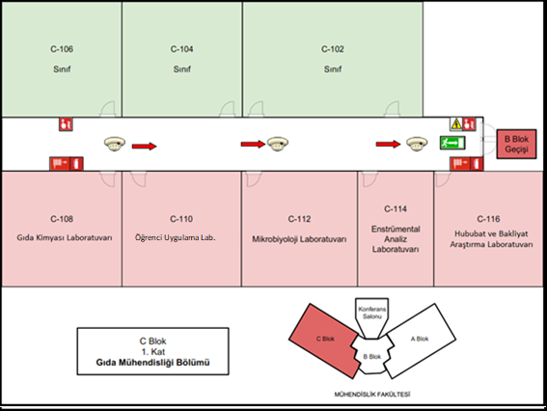
Şekil 7. 2 Mühendislik Fakültesi C Blok 1. Kat

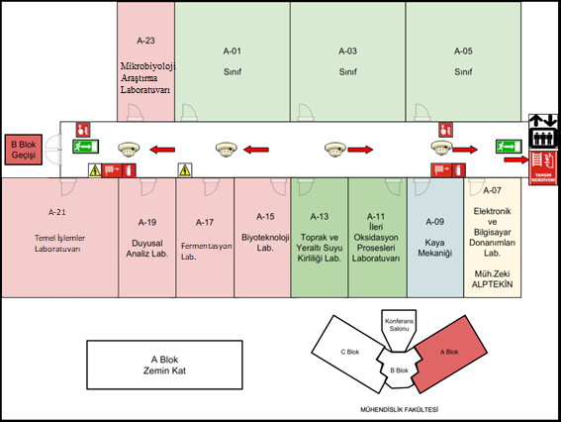
Şekil 7. 3 Mühendislik Fakültesi A Blok Zemin Kat

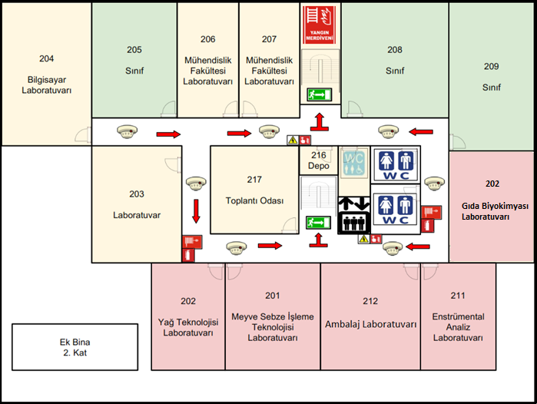
Şekil 7. 4 Mühendislik Fakültesi Ek Bina 2. Kat

Uygulama içeren dersler sınıf mevcudu genellikle 2 gruba ayrılarak (ders içeriğine göre daha fazla da olabilir) ilgili dersin laboratuvarında gerçekleştirilmektedir. Genel amaçlı kullanılan bir öğrenci laboratuvarı bulunmamaktadır. Laboratuvarda Ek I.4’te detaylıca listelenen temel laboratuvar teçhizatı bulunmaktadır. Genel cihaz listeleri ve laboratuvarların genel görünümü aşağıda sunulmaktadır.

Uygulama Laboratuvarı
- pH metre
- Hassas terazi
- Kjeldahl Yakma Ünitesi
- Spektrofotometre
- Saf Su Cihazı
- Destilasyon cihazı (2 adet)
- Soxhlet ünitesi
- Abbe refraktometresi
- Santrijüj
- Gerber santrifüjü
- Kül fırını
- Etüv
- Buz yapma makinası
- Çeker ocak
- Rotary evaporatör
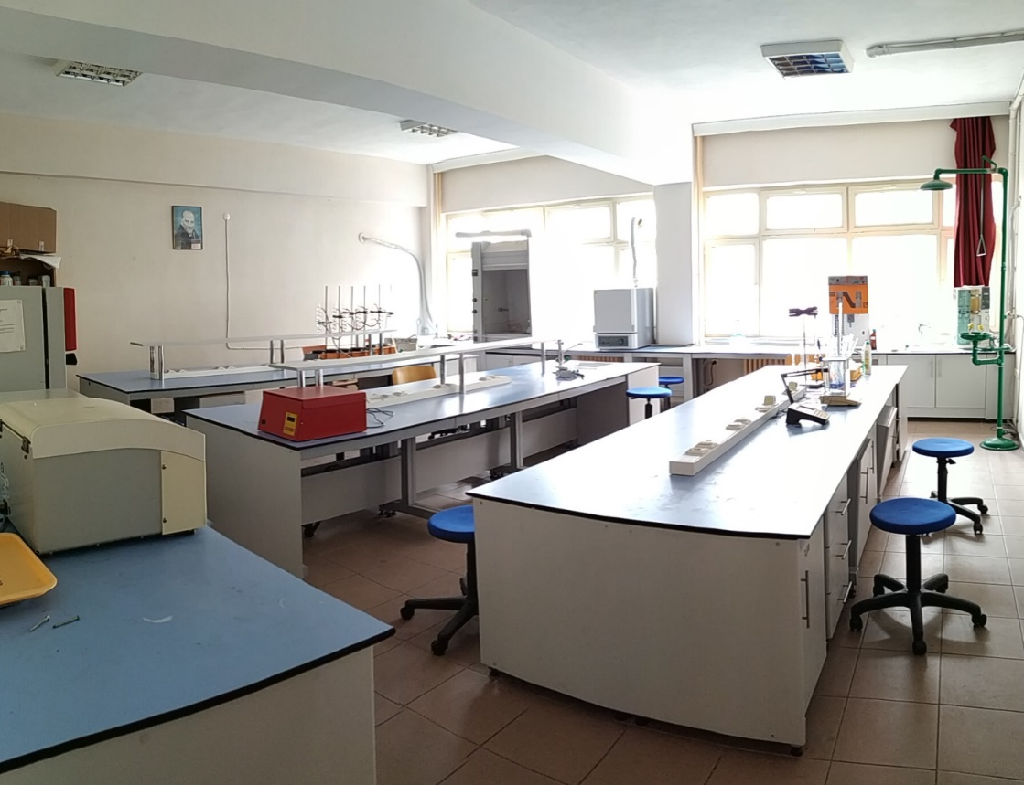
Şekil 7. 5 Gıda Mühendisliği Bölümü –Uygulama Laboratuvarı

Biyoteknoloji Laboratuvarı
- Su Banyosu
- Vorteks
- Su Isıtıcı
- Çalkalamalı İnkübatör
- Biyoreaktör
- Soğutmalı Su Banyosu (Sirkülasyonlu)
- Ultrasonik Banyo
- pH Metre (2 adet)
- Isıtıcılı Manyetik Karıştırıcı
- Mikrodalgalı Ekstraksiyon Cihazı
- Ultrahomojenizatör
- Mikroskop – Fotoğraf Makinası
- Analitik Terazi
- Hassas Terazi
- İnkübatör
- Buzdolabı
- Gaz Kromatografisi-Kütle Spektroskopisi
- Olfaktori Dedektör
- Termal Desorpsiyon Ünitesi
- Hava Pompası
- Peristaltik Pompa
- Elektroforez
- Orbital Çalkalayıcı
- Otoklav
- El Refraktometresi
- Klima
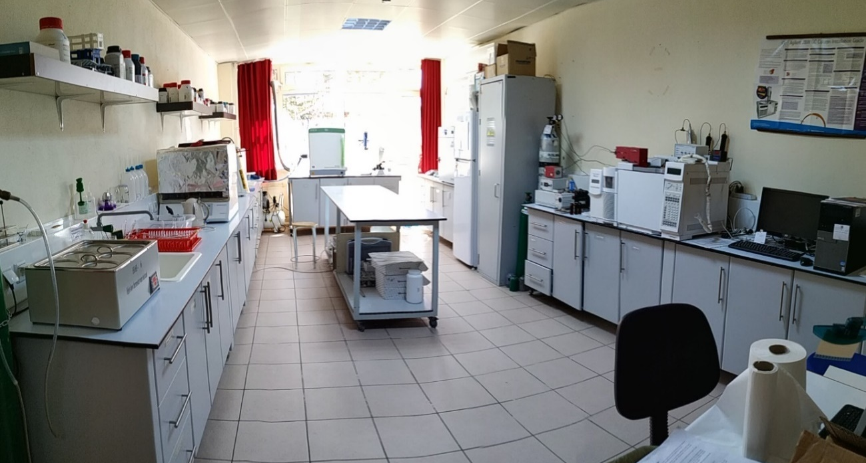
Şekil 7. 6 Gıda Mühendisliği Bölümü - Biyoteknoloji Laboratuvarı

Fermentasyon Laboratuvarı
- pH Metre
- Türbidimetre
- Vorteks
- Spektrofotometre
- Hassas Terazi
- Isıtıcılı Manyetik Karıştırıcı
- Derin Dondurucu (-18)
- Su Banyosu
- Ceketli Isıtıcı (2 adet)
- Etüv
- İnkübatör
- Ebülyometre
- Dijital Termometre

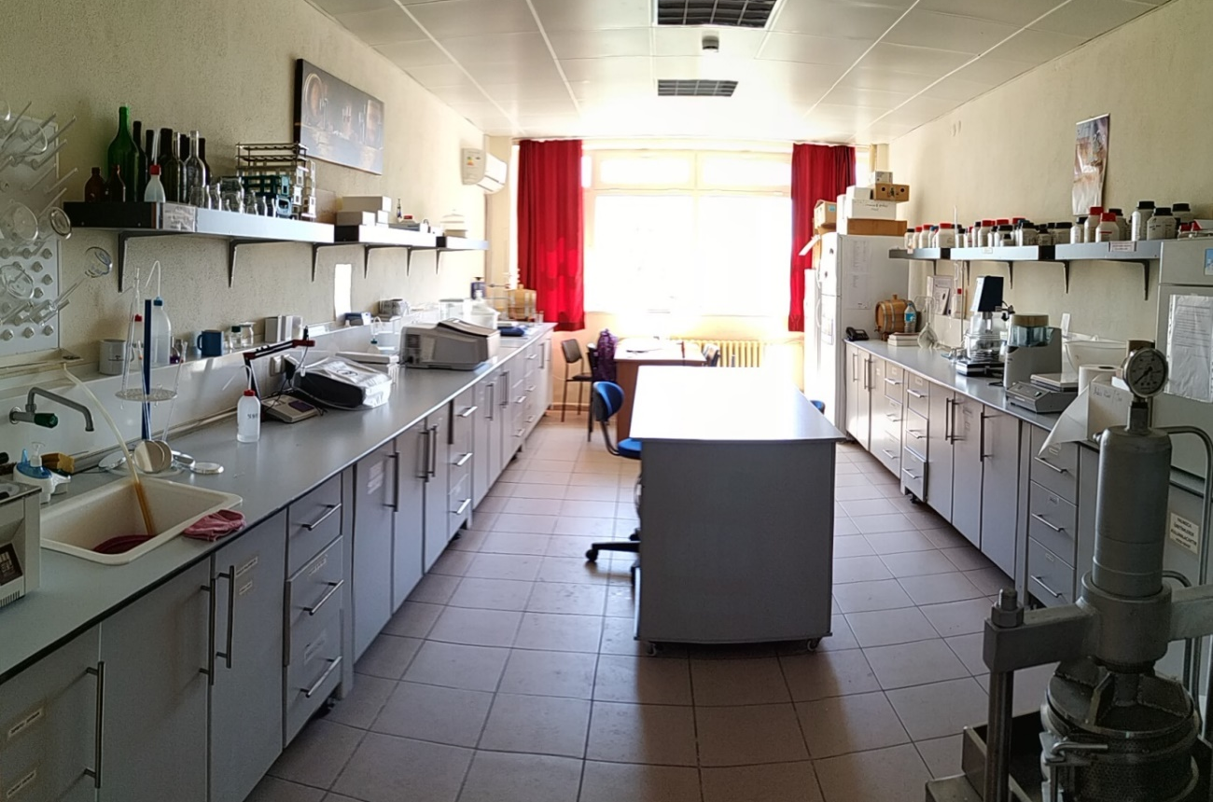
Şekil 7. 7 Gıda Mühendisliği Bölümü - Fermentasyon Laboratuvarı

Duyusal Analiz Laboratuvarı
- Bireysel Değerlendirme Kabinleri
- Peynir Yapım Seti
- Fırın
- Su Isıtıcı
- Elektrikli Ocak
- Mikrodalga Fırın
- Portakal Sıkacağı (2 adet)
- Dondurma Makinesi (2 adet)
- Homojenizatör
- Hamur Makinesi
- El Blender Seti
- Derin dondurucu (-18)
- Buzdolabı (2 adet)

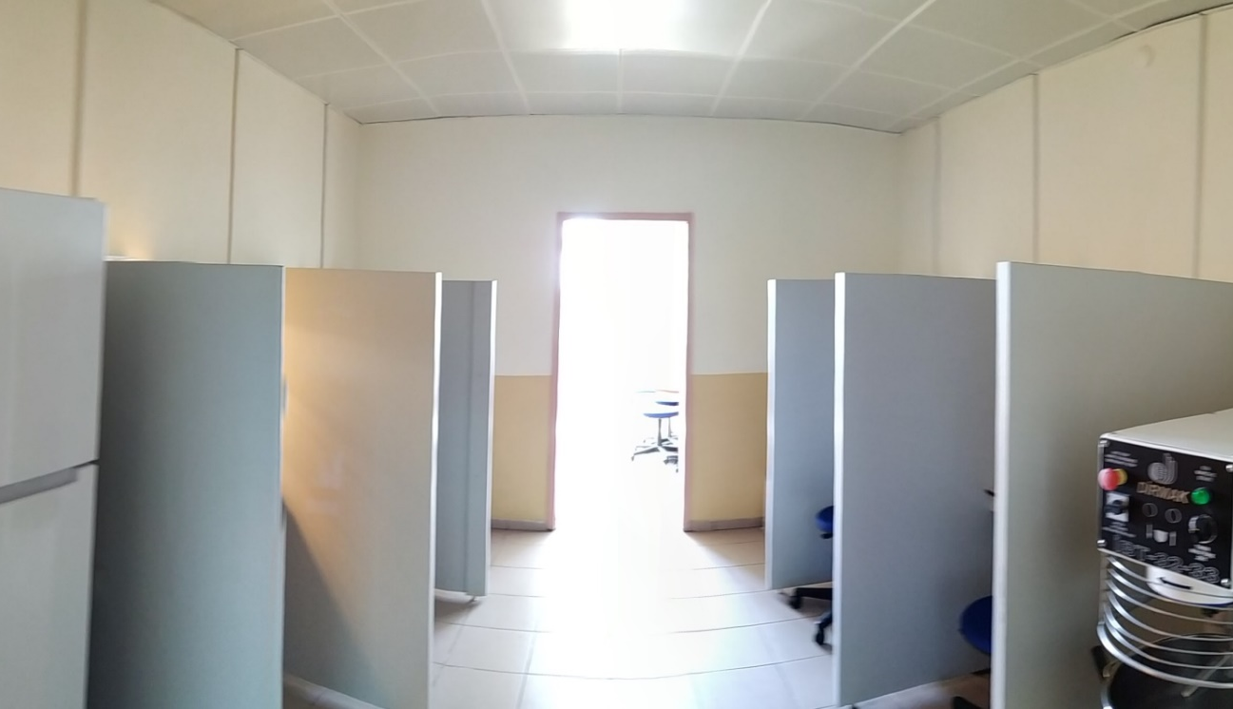
Şekil 7. 8 Gıda Mühendisliği Bölümü - Duyusal Analiz Laboratuvarı

Gıda Kimyası Laboratuvarı
- İklimlendirme Kabini
- ➢ Etüv
- ➢ Derin Dondurucu (2 adet)
- ➢ Buzdolabı
- ➢ Klima
- ➢ Manyetik karıştırıcı (2 adet)
- ➢ Santrijüj
- ➢ Renk Ölçer
- ➢ Titreşim Cihazı
- ➢ Ambalaj Kapatma Makinası
- ➢ Tekstür cihazı
- ➢ X Y Z vibrasyon ölçer
- ➢ UV cihazı
- ➢ Mikrodalga
- ➢ Gaz analizör
- ➢ Görüntü İşleme Kabini

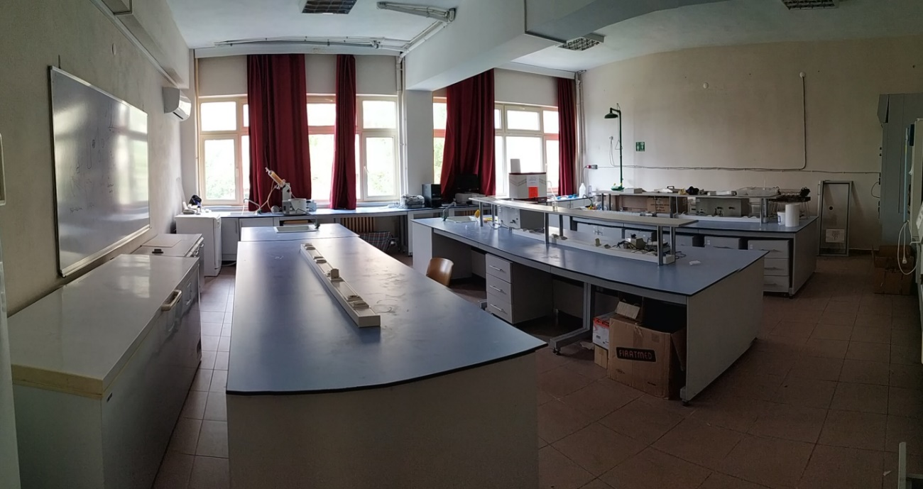
Şekil 7. 9 Gıda Mühendisliği Bölümü - Gıda Kimyası Laboratuvarı

Mikrobiyoloji Laboratuvarı
- Biyogüvenlik Kabini
- Soğutmalı İnkübatör (3 adet)
- İnkübatör (2 adet)
- Vakumlu Etüv
- Etüv (2 adet)
- Buzdolabı (3 adet)
- Su Banyosu
- Stomacher Cihazı
- pH Metre
- Mikrodalga Fırın
- Mikroplak Okuyucu
- Otoklav (3 adet)
- Saf Su Cihazı
- Isıtıcılı Manyetik Karıştırıcı (2 adet)
- Terazi
- Mikroskop (4 adet)
- Klima

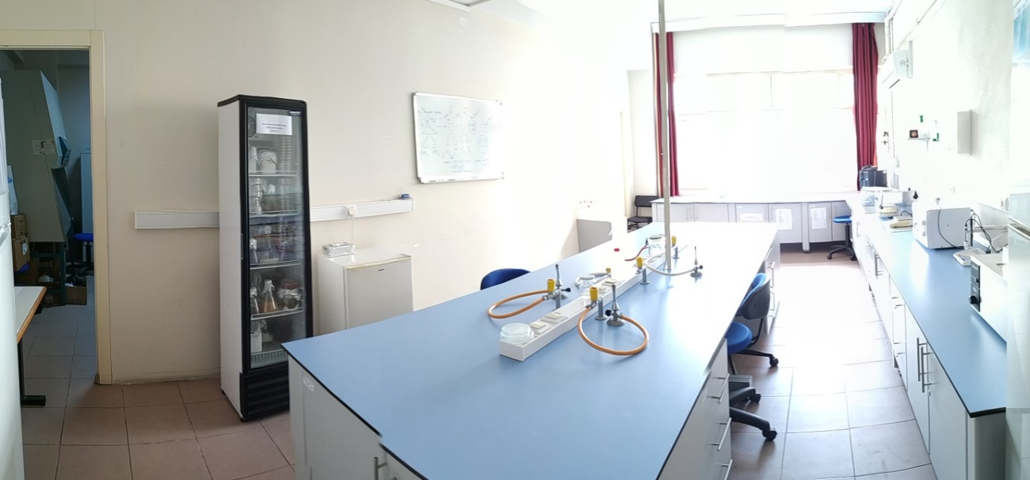
Şekil 7. 10 Gıda Mühendisliği Bölümü - Mikrobiyoloji Laboratuvarı

Enstrümantal Analiz Laboratuvarı
- HPLC (Yüksek Performanslı Sıvı Kromatografisi)
- Spektrofotometre
- Hassas Terazi
- pH Metre
- Çeker Ocak
- Mikroskop - Fotoğraf Makinası
- Tekstür Cihazı
- Klima

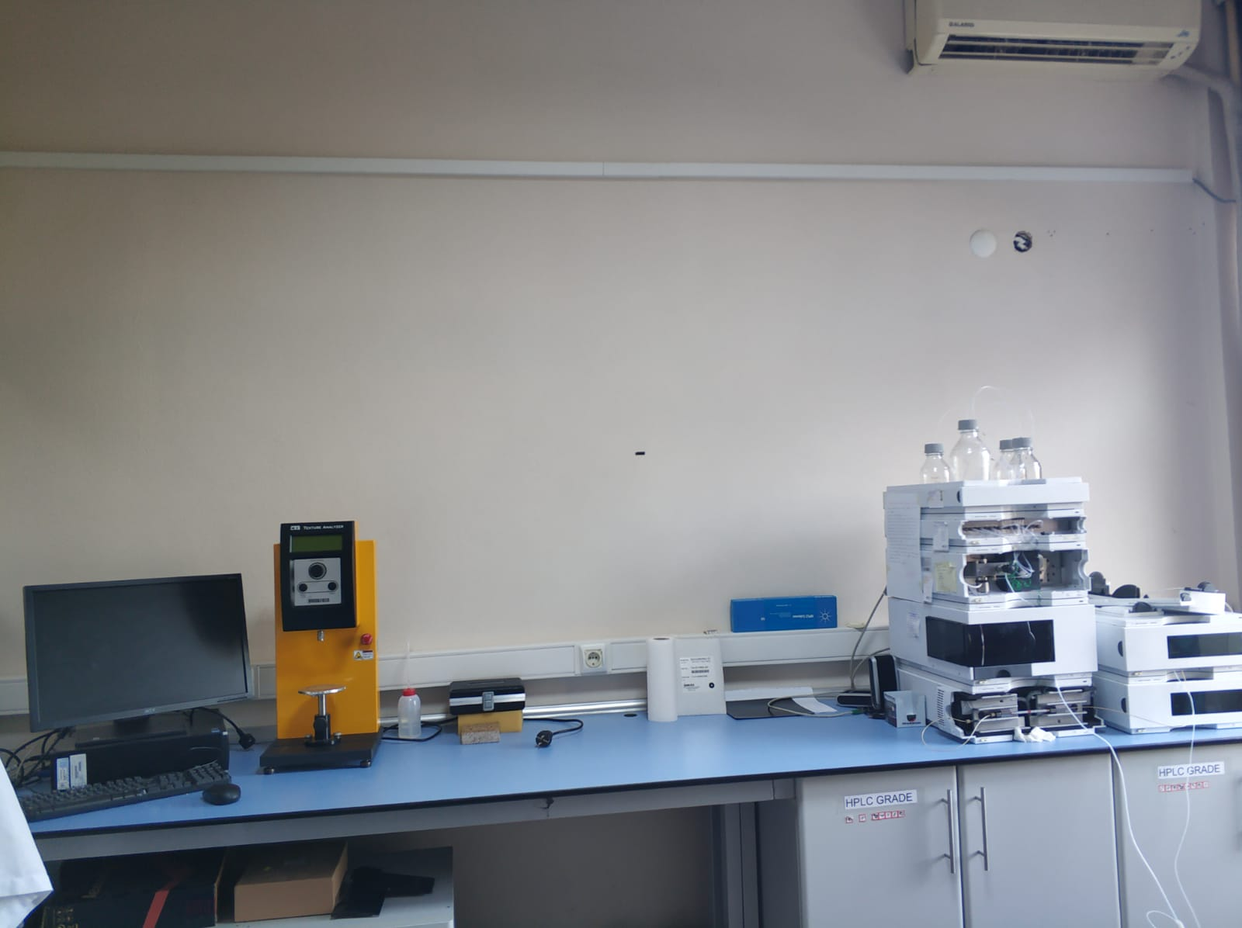
Şekil 7. 11 Gıda Mühendisliği Bölümü - Enstrümantal Analiz Laboratuvarı

Hububat ve Bakliyat Araştırma Laboratuvarı
- Mikro visko amilograf
- Etüv
- Öğütücü
- Çeker Ocak
- İnfrared Kabini (2 adet)
- Çeltik Randıman Makinesi
- Evaporatör
- Hızlı Nem Ölçer
- Terazi
- Tabut Tipi Çalkalayıcı
- Klima

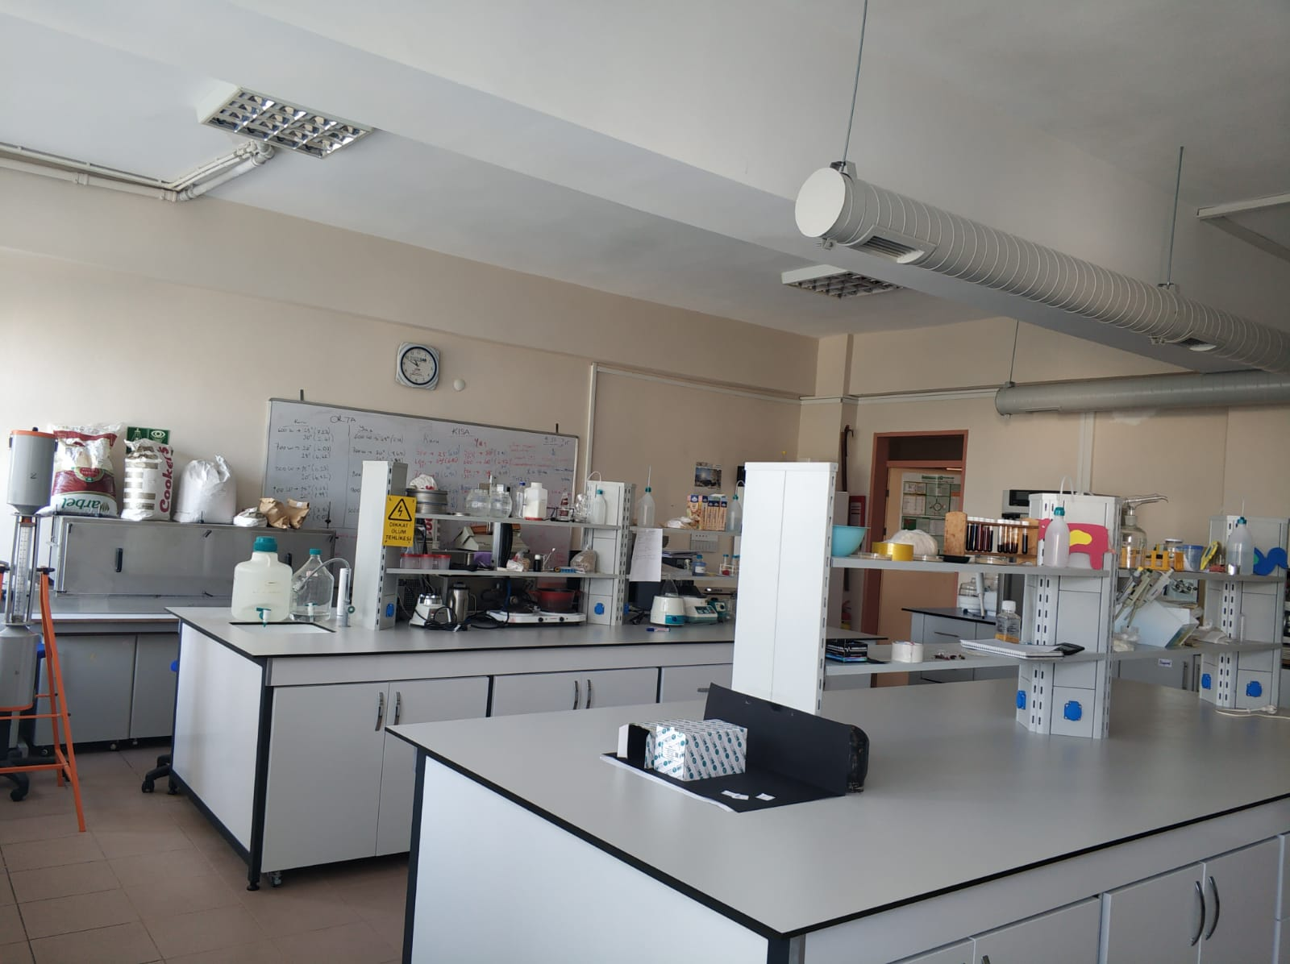
Şekil 7. 12 Gıda Mühendisliği Bölümü - Hububat ve Bakliyat Araştırma Laboratuvarı

Meyve Sebze İşleme Teknolojisi Laboratuvarı
- pH Metre (2 adet)
- Isıtmalı Manyetik Karıştırıcı (2 adet)
- İnkübatör
- Soğutmalı İnkübatör
- Analitik Terazi
- Hassas Terazi
- Su Banyosu
- Refraktometre (Abbe)
- Dijital Refraktometre
- Çeker Ocak
- Biyolojik Güvenlik Kabini
- UV-VIS Spektrofotometre
- Yakın ve Orta Kızılötesi Spektrofotometre (FT-IR)
- Elektronik Pipet (2 adet)
- Mikrodalga Fırın
- Etüv (2 adet)
- Derin Dondurucu
- Buzdolabı (2 adet)
- Klima

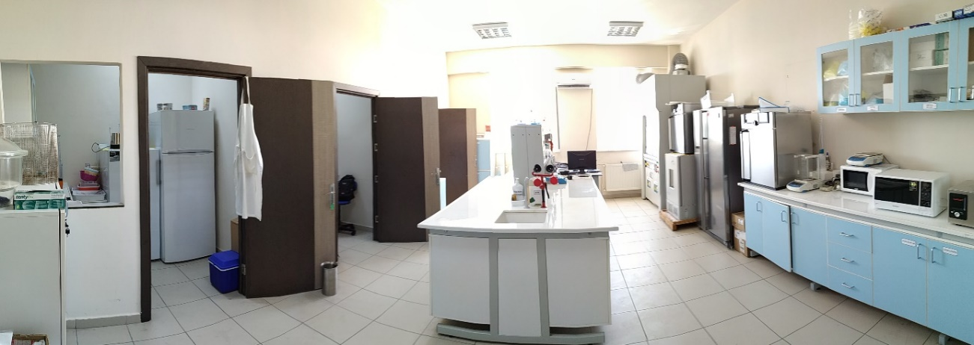
Şekil 7. 13 Gıda Mühendisliği Bölümü - Meyve Sebze İşleme Teknolojisi Laboratuvarı

Yağ Teknolojisi Laboratuvarı
- Vorteks
- Hassas Terazi
- pH Metre
- Isıtıcılı Manyetik Karıştırıcı
- Soxhlet Ekstraktör
- GC (Gaz Kromatografisi)
- Rotary Evaparatör
- Saf Su Cihazı
- Öğütücü
- Mikrodalga Fırın
- Klima

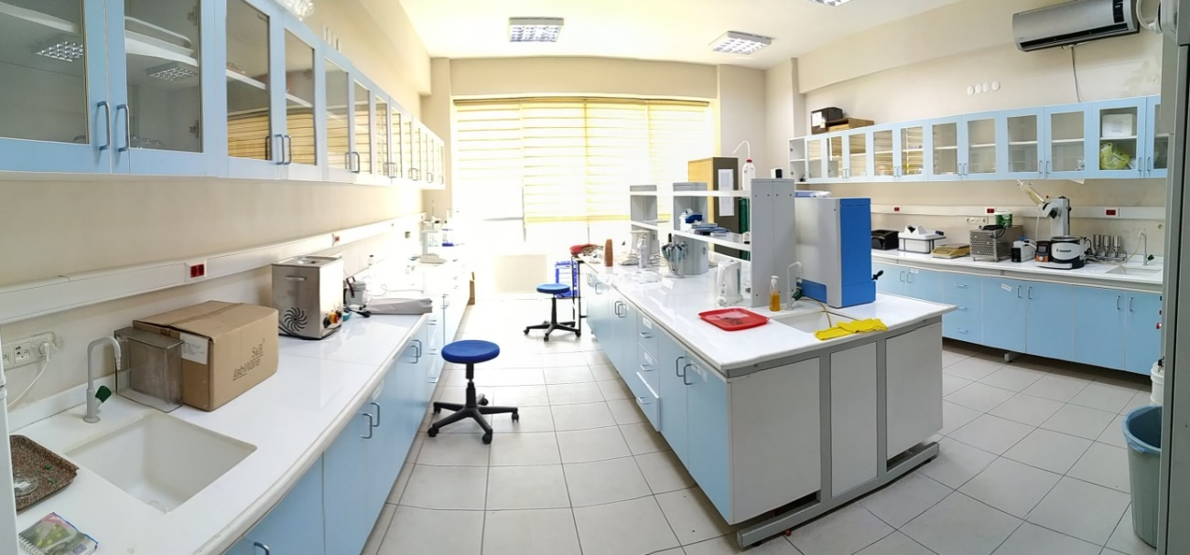
Şekil 7. 14 Gıda Mühendisliği Bölümü - Yağ Teknolojisi Laboratuvarı

Gıda Biyokimyası Laboratuvarı
- Vorteks
- Hassas Terazi
- pH Metre
- Isıtıcılı Manyetik Karıştırıcı (2 adet)
- Öğütücü
- Santrifüj
- Etüv
- Blender
- Su Banyosu
- İnkübatör
- Reometre
- Soğuk Pres Makinesi
- Renk Ölçer
- DSC (Diferansiyel Taramalı Kalorimetre)
- Klima

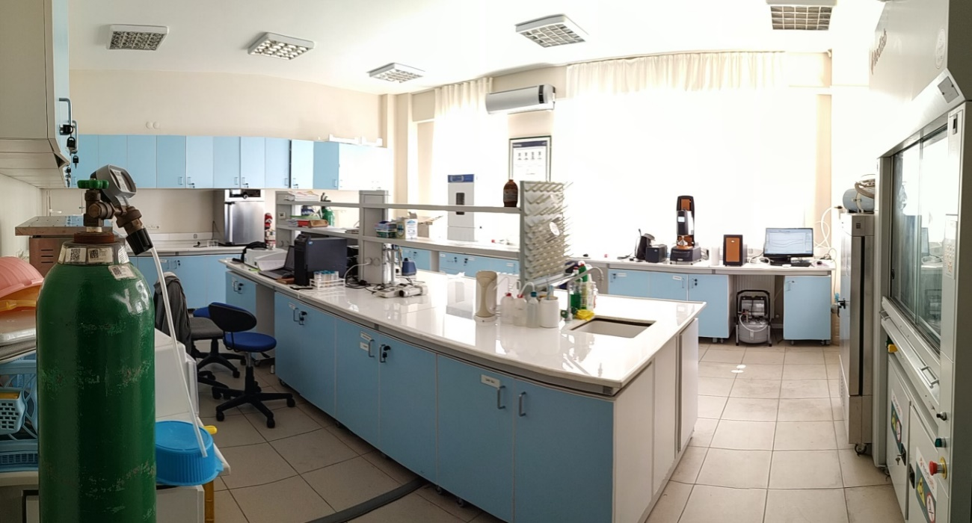
Şekil 7. 15 Gıda Mühendisliği Bölümü - Gıda Biyokimyası Laboratuvarı

Ambalaj Laboratuvarı
- pH Metre
- Tekstür Cihazı
- Renk Ölçer
- Su Aktivitesi Ölçer
- Gaz Analiz Cihazı
- Dijital Refraktometre
- Analitik Terazi
- Blender
- Manyetik Karıştırıcı
- Katı Meyve Sıkacağı
- Ozon Jeneratörü (2 adet)
- Ultrases Cihazı
- Modifiye Atmosfer Paketleme Cihazı
- Vorteks
- Ultrasonik Banyo
- Fotoğraf Makinası
- Saf Su Cihazı
- Çeker Ocak
- Buzdolabı (2 adet)
- Klima

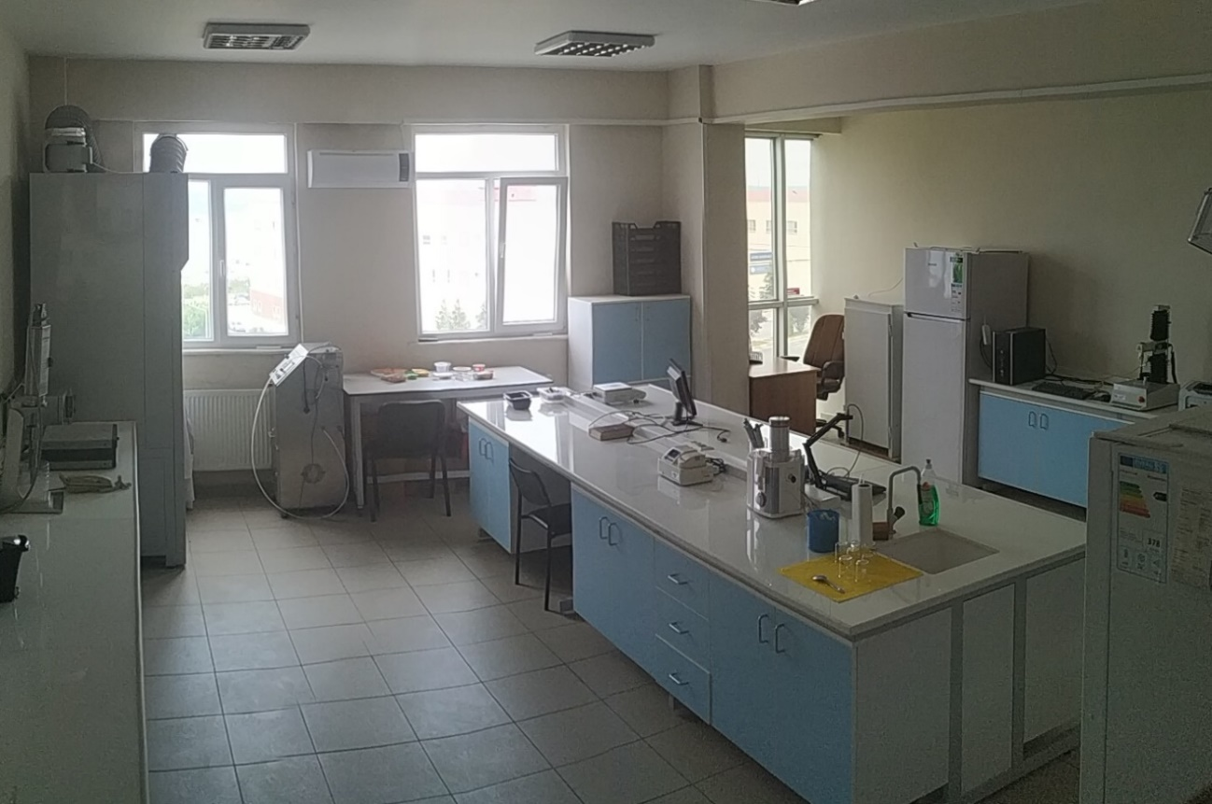
Şekil 7. 16 Gıda Mühendisliği Bölümü - Ambalaj Laboratuvarı

Temel İşlemler Laboratuvarı
- Sprey Kurutucu
- Homojenizatör
- 3D yazıcı
- Plakalı Isı Değiştirici
- Basınç Kayıpları Deney Seti
- Su Banyosu
- Viskozimetre
- Otoklav
- Mikrodalga Fırın
- Rotary Evaporatör
- Etüv
- Isıtıcılı Manyetik Karıştırıcı
- Derin Dondurucu (-18)
- Buzdolabı
- Öğütücü
- UV Sterilizasyon
- Hidrolik Üzüm Presi
- Mekanik Üzüm Presi
- Mantar Kapama Makinesi
- Klima

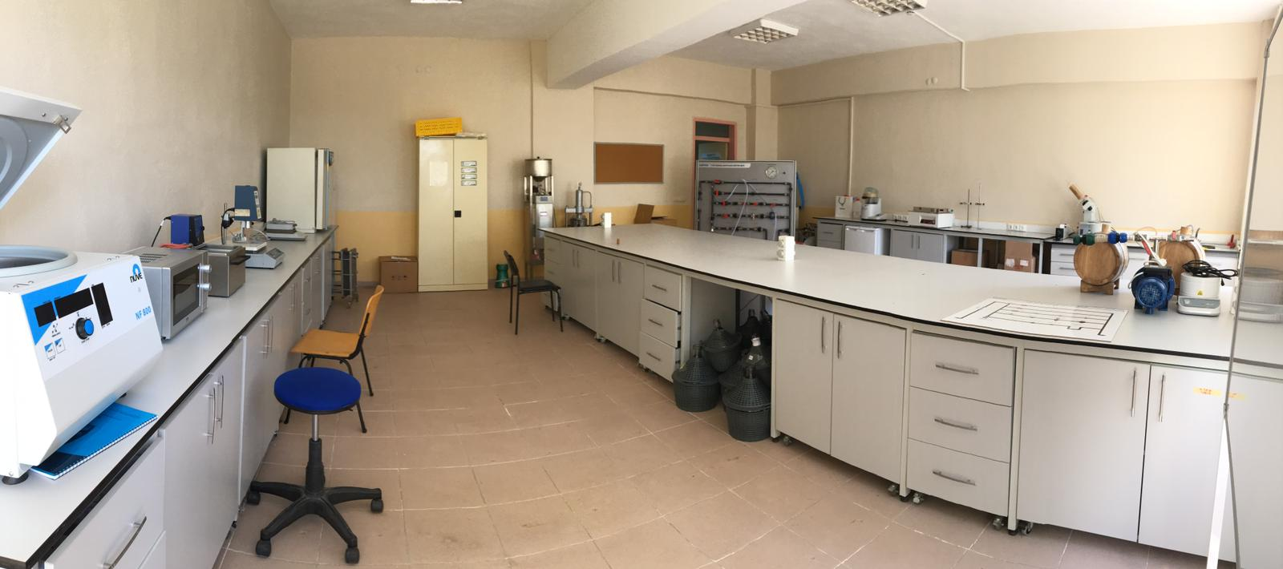
Şekil 7. 17 Gıda Mühendisliği Bölümü – Temel İşlemler Laboratuvarı

Mikrobiyoloji Araştırma Laboratuvarı
- Buzdolabı
- Derin dondurucu
- Manyetik karıştırıcı
- Anaerobik kabin
- Soğumalı Etüv
- Vakumlu Etüv
- Santrifüj

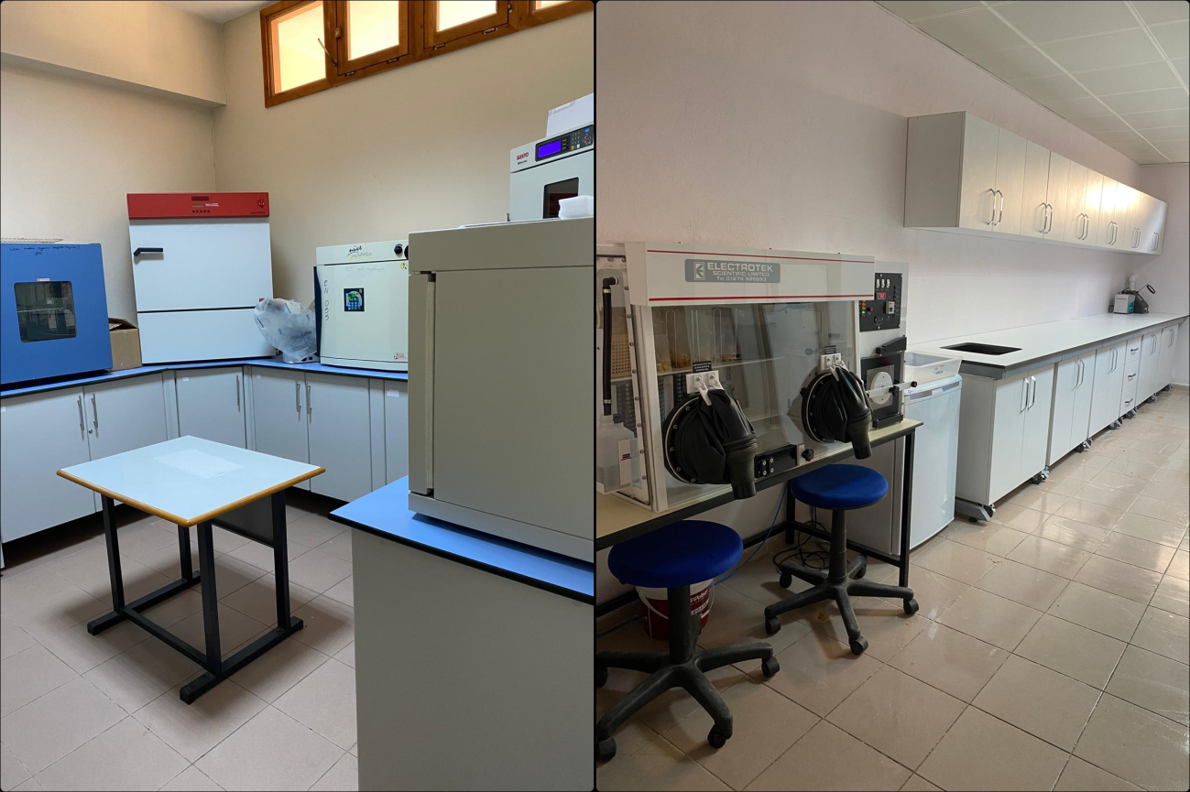
Şekil 7. 18 Mikrobiyoloji Araştırma Laboratuvarı

Kanıtlar
https://gida.muhendislik.comu.edu.tr/bolum-bilgileri/bolum-hakkinda.html
https://gida.muhendislik.comu.edu.tr/laboratuvar-ekipmanlari.html

Durum | ☐ Uygulama Yok  ☐ Olgunlaşmamış Uygulama  ☐ Örnek Uygulama

7.2-Öğrencilerin ders dışı etkinlikler yapmalarına olanak veren, sosyal ve kültürel gereksinimlerini karşılayan, mesleki faaliyetlere ortam yaratarak, mesleki gelişimlerini destekleyen ve öğrenci-öğretim üyesi ilişkilerini canlandıran uygun altyapı mevcut olmalıdır.
Çanakkale Onsekiz Mart Üniversitesi, öğrencilerin ders dışındaki zamanlarını en iyi şekilde değerlendirmesini amaçlayan sosyal, sportif ve kültürel faaliyetlerini sürdürebilmeleri için oldukça donanımlı bir üniversitedir. “http://tercihim.comu.edu.tr/” adresinde üniversitenin olanakları ayrıntılı olarak verilmektedir.
ÇOMÜ’de sosyal öğrenme ve kendi kendine öğrenmeyi teşvik eden ve geniş bir sosyal ve bilimsel etkinlik yelpazesine sahip 160'ın üzerinde öğrenci topluluğu bulunmaktadır. Üniversite öğrencileri tarafından kurulan topluluklar, öğrencilerin boş zamanlarını değerlendirerek sosyo-kültürel etkinliklerini arttırmak amacıyla bilim, kültür, sanat, spor vb. alanlarda faaliyet gerçekleştirmektedir. Üniversiteye yeni katılan öğrencilerin önerileri doğrultusunda ve katılımlarıyla kurulan yeni topluluklar ve kulüpler ile her geçen yıl daha da zenginleşmektedir. Sağlık Kültür ve Spor Dairesi Başkanlığı’na bağlı ÇOMÜ öğrenci kulüpleri, sayısı itibariyle Türkiye’de birinci sıradadır.
Gıda Mühendisliği Bölümü’nde öğrencilerin hem mesleki hem sosyal, hem de kültürel gelişimlerini sağlamak amacıyla çeşitli uzmanlar tarafından seminerler gerçekleştirilmektedir. Öğrencilerin düzenlemek istedikleri etkinlikler için fakülte konferans salonu tahsis edilmektedir. Öğrenciler için mesleki gelişimlerinin desteklemek amacıyla düzenlenen teknik gezilere üniversite yönetimi araç desteği sağlanmaktadır. Kantin, kafeterya ve çok sayıda kamelya öğrencilerin ders dışı zamanlarını değerlendirmesine imkân sağlamaktadır. Ayrıca, üniversite genelinde her yıl düzenli olarak bahar şenlikleri, mezuniyet törenleri, birçok dalda spor müsabakaları gibi sosyal, kültürel ve sportif faaliyet gerçekleştirilmektedir.
Öğrencilerin ders dışı sosyal ve kültürel etkinleri için önemli bir olanak sağlayan Öğrenci Sosyal Etkinlik Merkezi (ÖSEM); üniversitemizin Terzioğlu Yerleşkesi'nde Ocak 2005 tarihinden itibaren hizmet açılmış olup toplam kapalı kullanım alanı 9.000 m2'den oluşan 3 katlı modern bir birimimizdir. ÖSEM bünyesinde öğrenci ve personel yemekhaneleri, market, kafeterya ve kafeler, kırtasiye, kuaför, PTT şubesi, seyahat acentaları gibi birçok imkân öğrencilerin hizmetindedir.
Üniversitemiz Spor Bilimleri Fakültesi bünyesinde bulunan Hasan Mevsuf Spor Salonu öğrencilerimizin hizmetinde olup ders dışı birçok sportif faaliyetlerde (voleybol, basketbol, salon futbolu, okçuluk ve fitness vb.) bulunmalarına olanak sağlayan bir spor tesisidir. Ayrıca, Mühendislik Fakültesinin yanında bulunan Gençlik ve Spor Bakanlığına bağlı Mehmet Akif Ersoy Gençlik Merkezi; üniversitemiz öğrencilerine boş zamanlarını değerlendirebilecekleri ve kişisel gelişimlerine katkı sunabilecekleri sosyal ve kültürel faaliyetlere ve gönüllülük faaliyetlerine katılım imkânı sunmaktadır.
Fakültemizin de içerisinde bulunduğu Terzioğlu Kampüsü bünyesinde öğrencilerimizin barınma ve beslenme ihtiyaçlarını karşılamak için Terzioğlu KYK Kız Öğrenci Yurdu, Özel ARDES Kız ve Erkek Öğrenci Yurtları bulunmaktadır. Ayrıca, ARDES Sosyal Tesislerinde öğrencilerin ders dışı etkinliklerine katkı sunan kafe, restoran, eğlence merkezi, kuaför, market, kapalı spor salonları, basketbol sahası, voleybol sahası ve fitness merkezi gibi imkanlar bulunmaktadır.
Gıda Mühendisliği Bölümü’nde akademik ve idari personelin kullanmakta olduğu ofis olanakları her bir bölüm personelinin ihtiyacını karşılayacak yeterliliktedir. Bölüm bünyesinde toplam 18 adet öğretim üyesi/elemanı ofisi, 1 adet bölüm sekreteri ofisi, 1 adet toplantı salonu, 1 adet seminer salonu ve 3 adet lisansüstü çalışma ofisi ve 1 adet topluluk ofisi yer almaktadır. Öğretim üyeleri ve öğretim elemanları tek kişilik ofislerde çalışma olanaklarına sahiptir. Ofislerde masaüstü bilgisayar, çalışma masası setleri ve en az bir adet kitaplık mevcuttur. Birçok öğretim üyesinin ofisinde klima bulunmaktadır. Tüm bölüm alanlarında kablolu ve kablosuz internet bağlantısı sayesinde herkesin internetten kesintisiz faydalanması sağlanmaktadır. Şekil 7.19’da bölüm ofis olanaklarının planı görülmekte olup kırmızı olarak gösterilen alanlar Gıda Mühendisliği Bölümü’nün kullanımındadır.

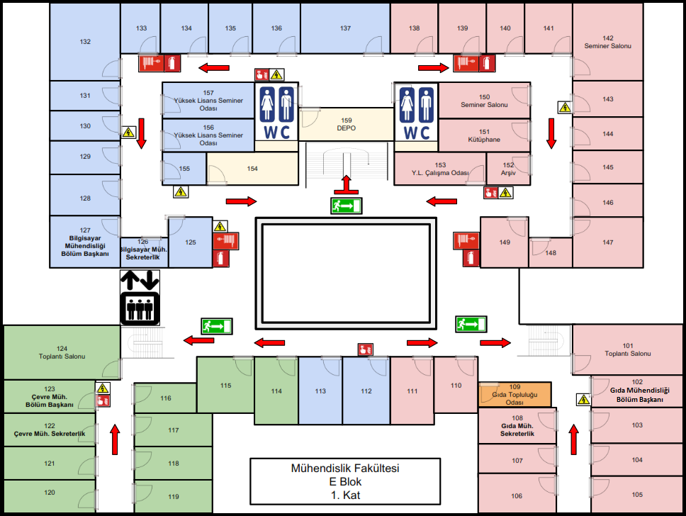

Şekil 7. 19 Mühendislik Fakültesi E Blok 1. Kat

Kanıtlar
http://tercihim.comu.edu.tr/
https://cdn.comu.edu.tr/cms/muhendislik/files/833-fiziki-imkanlar-2022.pdf

Durum | ☐ Uygulama Yok  ☐ Olgunlaşmamış Uygulama  ☐ Örnek Uygulama
7.3-Programlar öğrencilerine modern mühendislik araçlarını kullanmayı öğrenebilecekleri olanakları sağlamalıdır. Bilgisayar ve enformatik altyapıları, programın eğitim amaçlarını destekleyecek doğrultuda, öğrenci ve öğretim üyelerinin bilimsel ve eğitsel çalışmaları için yeterli düzeyde olmalıdır.
Mühendislik Fakültesi bünyesinde bulunan bilgisayar laboratuvarları tüm fakülte öğrencilerinin olduğu gibi Gıda Mühendisliği Bölümü öğrencilerinin de kullanımına sunulmaktadır. Bu laboratuvarların özellikleri Tablo 7.1’de verildiği gibidir. Laboratuvarlardan Merkez Kütüphane kanalı ile elektronik dergilere ulaşma olanağı vardır. Öğrenciler Üniversitenin Bilgi İşlem Daire Başkanlığı’ndan aldıkları elektronik posta adresleriyle haberleşme olanağına sahiptirler. Ayrıca, öğrenciler kişisel bilgisayarları ile tüm fakültede bulunan kablosuz interneti kullanabilmektedir. Bilgisayar laboratuvarlarında bulunan bilgisayarlarda modern mühendislik araçları olarak Windows, Office, MATLAB, AutoCAD, SolidWorks gibi programları yüklü olup öğrencilere modern mühendislik araçlarını öğrenme ve uygulama alanında hizmet etmektedir.

Tablo 7. 3 Bilgisayar Laboratuvarlarının Özellikleri
 | Bilgisayar Laboratuvarı  (C10) | Bilgisayar Laboratuvarı  (A311)
Bilgisayar Sayısı | 70 | 48
İnternet Bağlantısı | Var | Var
Klima | Var | Var
Projeksiyon | Var | Var
Yüklü Paket Programlar | Windows, Office, MATLAB, AutoCAD, SolidWorks vb. | Windows, Office, MATLAB, AutoCAD, SolidWorks vb.

Çanakkale Onsekiz Mart Üniversitesi öğrencilerin ve öğretim elemanlarının ihtiyaçlarını karşılayacak bilgisayar ve enformatik altyapıya sahip bir üniversitedir. Öğrenci Sosyal Etkinlik Merkezi (ÖSEM) binasında bulunan Öğrenci Bilgisayar Laboratuvarı, 1152 adet bilgisayarı ile öğrenci ve üniversite personeline haftanın 7 günü ücretsiz internet ve bilgisayar hizmeti vermektedir. Ayrıca, Mühendislik Fakültesi bünyesinde bulunan bilgisayar laboratuvarları da öğrencilerin kullanımına açık olup çeşitli mühendislik programlarına ulaşım imkânı sağlamaktadır.
Çanakkale Onsekiz Mart Üniversitesi’nde öğrencilerin kendilerine ilişkin tüm bilgilerini izleyebildikleri Öğrenci Bilgi Sistemi bulunmaktadır. Bu sistem özellikle kayıt dönemlerinde öğrencilere önemli bir hizmet etmektedir. Öğrenciler kayıt haftası boyunca ve tüm zamanlarda bölüm öğretim üyelerine ve danışmanlarına sistem üzerinden mesaj yoluyla ulaşabilmektedir. Aynı şekilde akademisyenlere yönelik olarak da Akademisyen Veri Yönetim Sistemi (AVES) mevcuttur. Bu sistem sayesinde de akademisyenlerin kişisel bilgileri, eğitim ve araştırma bilgileri, yayın ve projeleri gibi birçok bilgiye ulaşılabilmektedir.

Kanıtlar
https://ubys.comu.edu.tr/
https://avesis.comu.edu.tr/
https://sks.comu.edu.tr/
https://cdn.comu.edu.tr/cms/muhendislik/files/833-fiziki-imkanlar-2022.pdf

Durum | ☐ Uygulama Yok  ☐ Olgunlaşmamış Uygulama  ☐ Örnek Uygulama

7.4-Öğrencilere sunulan kütüphane olanakları eğitim amaçlarına ve program çıktılarına ulaşmak için yeterli düzeyde olmalıdır.
Çanakkale Onsekiz Mart Üniversitesi Kütüphanesi, İstanbul haricinde Marmara Bölgesi’nin en büyük kütüphanesi konumunda olup çok sayıda basılı ve elektronik kaynağa erişim imkânı sunarken ziyaretçilerine 7/24 hizmet veren Türkiye’nin sayılı üniversite kütüphaneleri arasında yer almaktadır. ÇOMÜ Merkez Kütüphanesi 8000 m² kapalı alanda 1000 kişilik oturma alanı 17 km raf uzunluğuna sahiptir. Kampüs içerisinden merkez kütüphane kanalı ile elektronik yayınlara ulaşma olanağı olduğu gibi kütüphaneden edinilen kampüs dışı erişim şifreleri ile kampüs dışından da bu yayınlara ulaşılabilme imkânı vardır. Ayrıca, Gıda Mühendisliği Bölümü bünyesindeki bölüm kütüphanesi kitaplığından bazı bilimsel dergi ve yayınlar ile önceki yıllarda yapılan bitirme tezlerine ulaşılabilmektedir.

Kanıtlar
https://lib.comu.edu.tr/
https://lib.comu.edu.tr/hizmetler-ve-olanaklar/kampus-disi-erisim-r10.html

Durum | ☐ Uygulama Yok  ☐ Olgunlaşmamış Uygulama  ☐ Örnek Uygulama

7.5-Öğretim ortamında ve öğrenci laboratuvarlarında gerekli güvenlik önlemleri alınmış olmalıdır. Engelliler için altyapı düzenlemesi yapılmış olmalıdır.
Bölüm laboratuvarlarında olası bir laboratuvar kazasının en az hasarla atlatılabilmesi için gerekli iş güvenliği konusunda çeşitli eksiklikler bulunmaktadır. Bazı laboratuvarlarda yangın durumunda kullanılmak üzere 1 adet yangın tüpü, 1 adet yangın battaniyesi, 1 adet duş ünitesi laboratuvar içerisinde uygun konumlandırılmış şekilde bulunmaktadır. Elektrik çarpması durumlarında kullanılmak üzere kişiyi elektrik akımında kurtarmak için gerekli yardımcı aparat mevcut bulunmaktadır. Tehlikeli kimyasal atıkların kontrolü amacıyla asit, baz ve çözücü atıkları ayrı ayrı varillerde toplanmaktadır. Bazı laboratuvarlarda iş güvenliği açısından öğrencilerin bilgilendirilmesi ve gerekli tedbirlerin alınması amacıyla ‘Laboratuvarda Uyulması Gereken Kurallar ve Laboratuvar Kazalarında Alınması Gereken Tedbirler’ tablo formatında mevcut bulunmaktadır. Bölüm koridorlarında yangın muslukları ve tüpleri ile, yangın halinde kullanılacak acil durum alarm düğmeleri bulunmaktadır. Ayrıca, bölümümüz öğretim planı içerisinde 1. yarıyıl ve 2. yarıyılda yer alan ‘İş Sağlığı ve Güvenliği I ve II’ dersleri sayesinde iş sağlığı ve güvenliğinin (İSG) kavramsal çerçevesi, ulusal ve uluslararası standartlar, iş kazaları ve meslek hastalıklarının nedenleri, sonuçları ve önlenmesi ile ilgili temel bilgiler ve mevzuatımızda bulunan temel düzenlemelerin ve yükümlülüklerin öğrencilere kavratılması sağlanmaktadır (Bkz. Ölçüt 5).

Bölümde ve fakültede engelli öğrenciler ve personelimizin yaşamını kolaylaştırmak amacıyla bazı düzenlemeler mevcuttur. Fakülte girişinde uygun eğime sahip engelli rampası ve tutunma barları mevcuttur. Fakülte içerisindeki asansörler engellilerin kullanımına açıktır. Ayrıca, engellilerin kullanımına sunulan engelli tuvaleti bulunmaktadır. Sınıfların boyutları ve sıralar arasındaki mesafe engelliler açısında uygundur. Üniversitemiz bünyesinde bulunan “Engelsiz ÇOMÜ Öğrenci Birimi”, öğrenim gören engelli öğrencilerin öğrenim hayatlarını kolaylaştırabilmek için gerekli fiziki ve akademik ortamı hazırlamak ve eğitim-öğretim süreçlerine tam katılımlarını sağlamak amacıyla gerekli tedbirleri almak üzere kurulmuş olup bu amaçla faaliyetlerini sürdürmektedir.

Kanıtlar
https://gida.muhendislik.comu.edu.tr/laboratuar-teknigi-ve-guvenlig.html
https://ekb.comu.edu.tr/

Durum | ☐ Uygulama Yok  ☐ Olgunlaşmamış Uygulama  ☐ Örnek Uygulama

8-KURUM DESTEĞİ VE PARASAL KAYNAKLAR
8.1-Üniversitenin idari desteği, yapıcı liderliği, parasal kaynaklar ve dağıtımında izlenen strateji, programın kalitesini ve bunun sürdürülebilmesini sağlayacak düzeyde olmalıdır.
Çanakkale Onsekiz Mart Üniversitesi’nin bir devlet üniversitesi olması nedeniyle, çalışanların maaşlarını da kapsayan bütçesinin büyük bir kısmı devlet tarafından tahsis edilmektedir. Bütçenin devlet desteği dışındaki diğer başlıca kaynağını, her yıl devlet tarafından belirlenen ve öğrenciler tarafından ödenen katkı payları (ikinci öğretim, yaz okulu) oluşturmaktadır. Ayrıca, yaz okulu havuzundan gelen pay ve döner sermaye gelirleri de mali kaynaklar arasındadır. Bütçeden üniversiteye ayrılan ödenekler fakültelere bölüm sayısı göz önünde tutularak Rektörlük tarafından tahsis edilmektedir. Fakülteye ayrılan bütçe bölümlere eşit olarak dağıtılmaktadır. Bölüm, katma bütçeden sağlanan kaynağı, eğitim laboratuvarlarının çok acil ihtiyaçlarını karşılamak üzere kullanmaktadır. Bu amaçla, laboratuvarlardaki cihazların tamiri ve araştırmalarda kullanılan gaz tüplerinin doldurulması için kullanılmaktadır. Yine bölümlerde bulunan klima, pompa vb. aletlerin tamir ve bakımı, fakülteye bölüm üzerinden giden bir ihtiyaç gerekçesine göre karşılanmaktadır. Öğrenci katkı paylarından fakülteye düşen miktar rektörlük tarafından belirlenmektedir. Fakülteye aktarılan bu pay bölümlere eşit olarak dağıtılmaktadır. Bu kaynak eğitimde kullanılan görsel cihazların bakımı, yedek parça alımı, kırtasiye ve eğitim amaçlı yazılım paket programlarının alınmasında kullanılmaktadır. Yaz okulunda açılan dersler için ödenen ders ücretleri fakülte havuzunda toplanmakta, ders veren öğretim üyelerinin ücretleri havuzdaki kaynağın % 70’ lik kısmından karşılandıktan sonra kalan kısım bölümün harcamaları için kullanılmaktadır. Bu parasal kaynakla bölüm öğrenci laboratuvarlarında kullanılan cam malzeme, sarf malzemeleri ile bölümde kullanılan büro makinaları ve onların toner, developer, drum, CD gibi malzemeler satın alınmaktadır. Diğer bir parasal kaynak ise analiz, danışmanlık gibi döner sermaye hizmetlerinden sağlanan gelirin yasal yüzdelere göre dağılımından sonra kalan bölüm payıdır. Oldukça geniş bir yelpazede satın almanın yapılabildiği bu kaynak eğitim laboratuvarları için olan acil ihtiyaçlar, faks ve fotokopi makinalarının yıllık bakım sözleşme ücretleri ve binadaki acil onarım ihtiyaçlarının karşılanmasında kullanılmaktadır.

Kanıtlar
https://muhendislik.comu.edu.tr/finansal-yonetim-r90.html

Durum | ☐ Uygulama Yok  ☐ Olgunlaşmamış Uygulama  ☐ Örnek Uygulama

8.2-Kaynaklar, nitelikli bir öğretim kadrosunu çekecek, tutacak ve mesleki gelişimini sürdürmesini sağlayacak yeterlilikte olmalıdır.
Gıda Mühendisliği Bölümü öğretim üyeleri mesleki gelişimlerini, yürüttükleri araştırma faaliyetleri, bilimsel toplantılara katılma ve diğer kurum veya ülkelerdeki ortak araştırma faaliyetlerine katılarak sağlayabilmektedir. Öğretim üyesinin yürüttüğü araştırma projesi bir yüksek lisans veya doktora programı öğrencisinin tez çalışması şeklinde ise bu araştırma için üniversitemiz bilimsel araştırmalar fonundan (BAP) destek alınabilmektedir. Sağlanan desteğin miktarı, yeni bir sistem kurulması için yeterli olmayıp mevcut bir sistemin çalıştırılması için gerekli sarf malzemelerinin alınmasına yetecek kadardır.
Öğretim üyeleri bunun dışındaki TÜBİTAK, DPT, GMKA, KOSGEB, AB Çerçeve Programları gibi proje kaynaklarına ya da sanayi kuruluşlarına başvurarak destek alabilmektedir. Kurum, öğretim üye ve yardımcılarının yurt içi ve yurt dışı bilimsel toplantılara katılmaları için, 2015 yılında yapılan planlama doğrultusunda yılda 2 kez yolluk ve yevmiye ödemesi sağlamaktadır ayrıca üniversitemiz BAP projelerinde de yurt içi ve dışı bilimsel toplantılar için bütçe kalemi yer almaktadır. Çanakkale Onsekiz Mart Üniversitesi, üniversitedeki bilimsel etkinliklerin hız kazanması ve gelişmesi için ÇOBİLTUM aracılığı ile hizmet desteği vermektedir. Öğretim Üyelerinin mesleki gelişimlerine katkısı olan faaliyetlerden birisi de bilimsel toplantıların düzenlenmesi, yurt içi ve yurt dışındaki kurumlardan davetli konuşmacı getirtilmesidir. Bu kapsamda gerek TÜBİTAK, gerekse üniversitemizden sağlanan kaynaklar kullanılmaktadır. Çanakkale Onsekiz Mart Üniversitesi, Yaşam Boyu Öğrenme-ERASMUS programı, ders verme ve eğitim alma amaçlarına yönelik olarak bölüm öğretim üyelerinin/elemanlarının Avrupa ülkelerinde bilimsel faaliyette bulunmasına fırsat sağlamaktadır. Bu kapsamda Avrupa ülkelerinden bölüme öğretim üyelerinin ziyaretleri de gerçekleştirilmektedir. Ayrıca yüksek lisans ve doktora eğitimi almakta olan araştırma görevlileri de bu program çerçevesinde 3-12 ay süreyle yurt dışındaki bir üniversitede araştırma yapma imkânından faydalanmaktadır.

Kanıtlar
https://bapsis.comu.edu.tr/
https://cobiltum.comu.edu.tr/
https://erasmus.comu.edu.tr/

Durum | ☐ Uygulama Yok  ☐ Olgunlaşmamış Uygulama  ☐ Örnek Uygulama

8.3-Program için gereken altyapıyı temin etmeye, bakımını yapmaya ve işletmeye yetecek parasal kaynak sağlanmalıdır.
Bölümümüz derslik ve laboratuvarlar ile ilgili temel altyapı, teçhizatlar ve bakım masrafları için gerekli destek doğrudan fakülte ve yürütülen projelerin bütçelerinden karşılanmaktadır. Ayrıca, Gıda Mühendisliği Bölümünde yürütülen akademik çalışmalar için ihtiyaç duyulan makine-teçhizat ve sarf malzeme alımları TÜBİTAK veya Üniversitemizin Bilimsel Araştırma Projeleri (BAP) Birimi bünyesinde Araştırma, Altyapı ve Tez Proje bütçeleri kapsamında yapılmaktadır. Gıda Mühendisliği Bölümü Laboratuvarlarında bulunan donanımın çok büyük bir kısmı projeler ile temin edilmiştir. Bölümümüzde 2000-2023 yılları arasında toplam 134 adet proje (1 adedi DPT, 1 adedi GMKA, 1 adedi SAN-TEZ, 4 adedi AB projesi, 39 adedi TÜBİTAK ve 88 adedi BAP Projesi) tamamlanmıştır. Bunun yanı sıra, 2024 yılı içerisinde bölümümüzde tamamlanmış ve/veya yürütülmekte olan 18 TUBİTAK projesi, 1 TAGEM projesi ve 10 adet BAP projesi olmak üzere toplam 29 adet proje yer almaktadır (Bknz: Tablo 01.6). Bölümümüzde yürütülen ve tamamlanan bu projeler bölümümüz altyapı ve teçhizat ihtiyaçlarının giderilmesinde önemli rol oynamaktadır.

Kanıtlar

Durum | ☐ Uygulama Yok  ☐ Olgunlaşmamış Uygulama  ☐ Örnek Uygulama

8.4-Program gereksinimlerini karşılayacak destek personeli ve kurumsal hizmetler sağlanmalıdır. Teknik ve idari kadrolar, program çıktılarını sağlamaya destek verecek sayı ve nitelikte olmalıdır.
Gıda Mühendisliği bölümündeki eğitim ve araştırma etkinliklerinin sürdürülmesinde yardımcı olan teknik destek personeli iki grupta değerlendirilebilir: Birinci gruptaki elemanlar bina ve çevresi için gereken mekanik ve elektrik işlerini yapabilecek personeldir. İkinci grupta idari işler, öğrenci işleri ve bölüm sekretaryası için idari personeller yer almaktadır.

Kanıtlar
https://muhendislik.comu.edu.tr/personel/idari-personel-r7.html

Durum | ☐ Uygulama Yok  ☐ Olgunlaşmamış Uygulama  ☐ Örnek Uygulama

9-ORGANİZASYON VE KARAR ALMA SÜREÇLERİ
9.1-Yükseköğretim kurumunun organizasyonu ile rektörlük, fakülte, bölüm ve varsa diğer alt birimlerin kendi içlerindeki ve aralarındaki tüm karar alma süreçleri, program çıktılarının gerçekleştirilmesini ve eğitim amaçlarına ulaşılmasını destekleyecek şekilde düzenlenmelidir.
Çanakkale Onsekiz Mart Üniversitesi’nde karar alma mekanizması mevzuata uygun bir şekilde çalışmaktadır. Üniversitemizin dikey ve yatay örgütlenmesi programın eğitim amaçlarına ulaşılması için uygun bir yapıdadır. Üniversitemiz organizasyon şeması Şekil 9.1’de ve akademik faaliyetlere ilişkin organizasyon şemamız Şekil 9.2’de görülmektedir. Senato, karar mekanizmalarının en üstteki oluşumudur. Senatoda, akademik birimlerimizin tamamından temsilciler bulunmakta ve görüşlerini paylaşabilmektedirler. Öğrenci konseyleri başkanı, gerekli görüldüğü takdirde, senato toplantılarına çağırılarak, öğrenciler adına görüşleri alınmakta ve bu karar ve duyurular kamuoyu ile paylaşılmaktadır. Bununla birlikte, Üniversite Yönetim Kurulu görev ve sorumlulukları gereği olağan ve olağanüstü toplantılarını etkin bir şekilde yerine getirmekte; yapılan toplantılar şeffaf bir şekilde üniversite ve kamuoyu ile paylaşılmaktadır. Üniversite Yönetim Kurulu yanında, Üniversitemizde yürütülen birçok hizmet ve uygulama için gerek yasal zorunluluklarla gerekse yürütmeye destek olmak amacıyla bazı kurul, komisyon ve koordinatörlükler oluşturulmuştur. Çanakkale Onsekiz Mart Üniversitesi’nin eğitim, öğretim ve araştırma faaliyetleri ile idari hizmetlerinin değerlendirilmesi, kalitelerinin geliştirilmesi, bağımsız "dış değerlendirme" süreciyle kalite düzeylerinin onaylanması ve tanınması konusundaki çalışmaları düzenlemek amacıyla 23.11.2018 tarihli Resmi Gazete’de yayımlanarak yürürlüğe giren “Yükseköğretim Kalite Güvencesi ve Yükseköğretim Kalite Kurulu Yönetmeliği” uyarınca Kalite Güvencesi Komisyonu kurulmuştur. Dekanlığımızda karar alma mekanizmaları, 2547 sayılı yasanın ilgili maddelerince; Fakülte Kurulu, Fakülte Yönetim Kurulu ve Fakülte Akademik Kurulu oluşturulmakta ve görevlerini ilgili mevzuata dayalı olarak sürdürmektedir. Fakültemiz bünyesinde yer alan tüm komisyonlar “https://muhendislik.comu.edu.tr/komisyonlar-r43.html” adresinde yer almaktadır. Fakültemizdeki diğer her türlü işlevin (idari işler) yerine getirilmesi, Dekanımızın kontrolünde, Fakülte sekreteri tarafından yapılmaktadır.
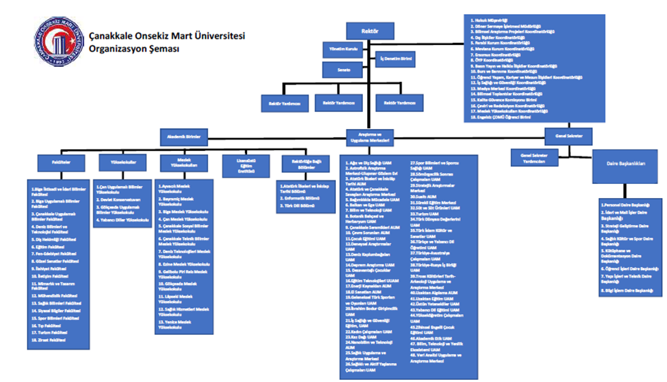
Şekil 9. 1 Üniversitemiz Organizasyon Şeması

Bölümümüzde karar alma mekanizmalarında ise 2547 sayılı yasanın ilgili maddelerince Bölüm Kurulu, Akademik Bölüm Kurulu ve Anabilim Dalı Kurulu oluşturulmakta ve kurullar görevlerini ilgili mevzuata dayalı olarak sürdürmektedir. Bölüm Kurulu’nda alınan bütün kararlar UBYS sistemi kullanılarak gerekli mercilere ulaştırılmaktadır.

Ayrıca, program eğitim amaçlarının gerçekleştirilebilmesi için iç ve dış paydaş katkılarına (öğrenciler, öğretim elemanları, mezunlar, işverenler, kamu kuruluşları, özel sektör) büyük önem verilmektedir. Bu bağlamda yüz yüze görüşmeler (öğrenciler, mezunlar, işverenler ve diğer paydaşlar), seminerler, öğrenci anketleri, mezun toplantıları, mezun anketleri vb. gibi faaliyetler yapılmaktadır. Bölüm Program eğitim amaçlarının belirlenmesi, öğretim palanının güncellenmesi, ders ve sınav programlarının hazırlanması için, bölümün tüm öğretim elemanlarını içine alan komisyonlar oluşturulmuştur. Bu komisyonlar yılda bir kez güncellenmekte olup komisyonlarda görevli öğretim elemanları ile görev aldıkları komisyonlar ve koordinatörlükler (Tablo 2.3) bölüm web sitesinde yer almaktadır.
Bölüm dahilinde bir sürekli gelişim süreci, gerekli organizasyon ve yöntemler geliştirilmiştir. Komisyon ve kurul görüşleri doğrultusunda program eğitim amaçları ve ders müfredatı sürekli güncelleştirilmektedir. Her akademik yarıyılın sonunda Bölüm Akademik Genel Kurulu toplanarak bir önceki dönemin genel bir değerlendirmesini ve programda yapılacak iyileştirme ve düzenlemeler hakkında görüşlerini bildirmektedir.
Bölüm kalite komisyonu, Bölüm Akademik Genel Kurulu gibi farklı kurul ve komisyonlardan gelen teklif ve önerileri değerlendirmekte, ders müfredatında, program eğitim amaçları ve çıktılarının güncellenmesini sağlamaktadır. Bölüm Kalite Komisyonu kararları Bölüm Kurulu tarafından Mühendislik Fakültesi Fakülte Kurulu’na sunulmakta ve nihai olarak Üniversite Senatosu onayından sonra kesinleşmektedir.
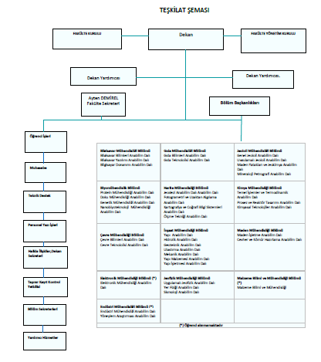
Şekil 9. 2 Akademik faaliyetlere ilişkin organizasyon şeması

Kanıtlar
https://www.comu.edu.tr/senato
https://www.comu.edu.tr/rektorluk
https://www.comu.edu.tr/yonetim-kurulu
https://kalite.comu.edu.tr/kalite-komisyonu/ust-komisyon-uyeleri-r1.html
https://www.comu.edu.tr/koordinatorlukler
https://muhendislik.comu.edu.tr/yonetim/fakulte-kurulu-r5.html
https://muhendislik.comu.edu.tr/yonetim/fakulte-yonetim-kurulu-r6.html
https://muhendislik.comu.edu.tr/komisyonlar-r43.html
https://muhendislik.comu.edu.tr/genel-bilgiler/surec-akis-semalari.html
http://gida.muhendislik.comu.edu.tr/akademik-kadro-r2.html
http://gida.muhendislik.comu.edu.tr/
http://gida.muhendislik.comu.edu.tr/kalite-guvencesi-ve-ic-kontrol/bolum-faaliyet-raporlari-r46.html
https://gida.muhendislik.comu.edu.tr/komisyonlar-r25.html

Durum | ☐ Uygulama Yok  ☐ Olgunlaşmamış Uygulama  ☐ Örnek Uygulama

SONUÇ
Bölümümüz Üniversite Kalite Güvencesi ve Akreditasyon çalışmaları kapsamında üniversitemiz stratejik planı ile uyumlu olarak belirlediği 2021-2025 yılları stratejik eylem planında yer alan stratejik amaç ve hedefler doğrultusunda faaliyetlerini gerçekleştirmektedir. Bölümümüz stratejik eylem planında yer alan stratejik amaç ve hedefler aşağıda yer alan tablolarda gösterilmiştir. Buna göre, bölümümüz stratejik hedefleri kapsamında bilimsel girişimci ve aynı zamanda yenilikçi çalışmaların geliştirilmesine yönelik 2024 yılı içerisinde hedeflenen ulusal, uluslararası sempozyum kongre ve çalıştay faaliyetlerine katılım sayısını 16 olarak belirlemiştir. Aynı yıl içerisinde bu sayı bölümümüz öğretim üyeleri tarafından 8 katılım ile gerçekleştirilmiştir ve hedeflenen sayıya ulaşılamamıştır. Yine, aynı stratejik hedef kapsamında yurt içi ve yurt dışı destekli proje sayısı 2024 yılı içerisinde 11 olarak belirlenmiş ve bölümümüzde aynı yıl içerisinde 29 proje ile bu hedef gerçekleştirilmiştir. Bölümümüz yayın ve çıktı hedefleri kapsamında 2024 yılı için, 13’ü SCI ve SCI-Expanded indekslerinde taranan ve 11’i diğer indekslerde taranan dergilerde olmak üzere toplam 24 adet yayın yapmayı hedeflemiştir. Bu sayı 2024 yılı içerisinde sırasıyla SCI indekslerine giren dergilerde 22 adet ve diğer indekslerde taranan dergilerde ise 12 adet olmak üzere toplamda 34 yayın faaliyeti olarak gerçekleştirilmiştir. 2024 yılı yayınları dikkate alındığında bölümümüz yayın hedeflerinin üstünde bir başarı göstermiştir. Yine, bölümümüz stratejik hedefleri arasında yer alan girişimcilik ve inovasyon üzerine verilmesi hedeflenen eğitim sayısı 2024 yılı için 1 adet olarak planlanmış ve 3 konferansla bu hedef gerçekleştirilmiştir. Bölümümüz stratejik planında yer alan akademik performans göstergelerinde 2024 yılı için belirlenen gerek yayın gerekse proje faaliyetleri bakımından hedeflenen sayıların çok üzerinde bir başarı göstermiştir.
Bölümümüz eğitim öğretim faaliyetlerinin geliştirilmesine yönelik stratejik hedefleri ise 2024 yılı için ulusal ve uluslararası değişim programlarından yararlanan öğrenci sayısı 2, oryantasyon eğitim sayısı 1 ve iş hayatına hazırlık seminer sayısı 2 adet olarak hedeflenmiş olup tüm bu faaliyetler ve daha fazlası 2024 yılı içerisinde başarıyla gerçekleştirilmiştir.
Bölümümüzün bir diğer stratejik hedefi olan paydaşlarla olan ilişkiler kapsamında 2024 yılı içerisinde kariyer günleri etkinlikleri (1 adet) ve teknik geziler gerçekleştirilmiş olup, bu kapsamda belirlenen hedeflere ulaşılmıştır.
Bölümümüzün 2024 yılı içerisinde planlanan stratejik amaç ve hedeflerinin yukarıda açıklandığı üzere çok büyük ölçüde gerçekleştirildiği görülmektedir.
Üniversitemizin Kalite Güvencesi ve Akreditasyon çalışmaları kapsamında bölümümüzün akademik ve eğitim-öğretim performansı düzenli olarak hem iç paydaş hem de dış paydaşlar seviyesinde anketler ve toplantılar vasıtasıyla değerlendirilmektedir. Ders programı müfredatı hazırlanması gibi durumlarda öğrencilerimizin daha donanımlı eğitim alabilmeleri için özel sektörden ve kamudan alanında profesyonel kişilerden oluşturulan program danışma kurulu ile güncel durum hakkında bilgiler alınarak paydaşlarımızın görüşleri doğrultusunda gerekli iyileştirmeler yapılmaktadır. Ayrıca mezunlarımız ile olan ilişkilerimiz olabildiğince güncel tutulmaya çalışılarak gerek mezunlarımızın sektörde karşılaşabilecekleri olası problemlere teknik destek verebilmek gerekse bölümümüzde yapılan kariyer günleri veya teknik geziler gibi faaliyetler için yardımlaşma ve dayanışma içerisinde olunmasına önem verilmektedir.
Üniversitemizin kurumsal hedefleri doğrultusunda Gıda Mühendisliği Bölümünün, kuvvetli yönleri, zayıf yönleri, fırsatları ve tehditleri değerlendirilmiştir.
A- Üstünlükler
● Bölümümüzde kendi uzmanlık alanlarında çok iyi yetişmiş öğretim üyesi kadrosu bulunmaktadır.
● Lisansüstü eğitim için oldukça iyi altyapı olanaklarına sahiptir.
● Ulusal (TÜBİTAK ve Üniversitemiz Bilimsel Araştırma Projeleri Birimi) ve uluslararası kaynaklar tarafından destekli çok sayıda proje yürütülmektedir.
● Yardımcı öğretim elemanları çalışkan ve başarılıdır.
● Öğrencilerimiz ÖSYM sınavlarına olumlu ve başarılı performans sergilemektedirler.
● 2018-2019 eğitim-öğretim yılında İşyerinde Mühendislik Eğitimi (İME-İntörn)’ne başlanmış olup 2023-2024 eğitim öğretim döneminde 12 öğrencimizin yer aldığı uygulama başarıyla devam etmektedir.
● Araştırma ve eğitim amaçlarıyla kullanılan ve bölümümüze ait 14 tane laboratuvar bulunmaktadır.
● Bölümümüzde ERASMUS, ve FARABİ ve MEVLANA programlarına yönelik faaliyetler yürütülmektedir.
● Lisans programı öğrenci doluluk oranı yüksektir.
● Yüksek lisans ve doktora eğitimleri kapsamlı olarak yapılmaktadır.
● Gıda Topluluğu aktif olarak faaliyet göstermektedir.
● Bölümde bilimsel, sosyal ve kültürel etkinlikler düzenlenmektedir.
● Disiplinler arası çalışmalar yapılabilmektedir.
B- Zayıflıklar
● Bölümümüzde genel amaçlı kullanılan bir öğrenci laboratuvarı bulunmamaktadır.
● Laboratuvarlarda iş güvenliğini sağlamak için gereken koşullar yeterli değildir.
● Laboratuvarlar ve laboratuvar uygulamaları için gereken sarf malzemeler ve cihazların bakım ve tamiri için ayrılan bütçe yeterli değildir. Yeni projelerin çıkmasıyla birlikte yeni gelen laboratuvar cihazlarının konulması için mevcut laboratuvarlar yeterli gelmemektedir.
● Bilgisayar destekli dersler için uygun donanımlı bilgisayar sayısı yeterli değildir.
● Yüksek Öğretim Kurumunun Temel yeterlilikler çerçevesinde yer alan bir pilot tesisi bulunmamaktadır.
● Araştırma görevlisi ve yardımcı personel sayısı yeterli değildir.
● Laboratuvar çalışmalarının hazırlıkları ve bazı cihazların kullanımı konusunda laborant ve uzman ihtiyacı bulunmaktadır.
● Laboratuvarlarda kullanılan bazı aletlerin ve cihazların bakım, onarım ve kalibrasyonunun yapılabilmesi ve laboratuvarda iş güvenliğini sağlamak için bütçe bulunmamaktadır.
● Ulusal, uluslararası ve disiplinler arası ortak çalışma sayıları azdır.

C- Değerlendirme
● Bölgemizde Öğrencilerin mesleki bilgi ve görgülerini artırabilmeleri açısından teknik gezi ve staj yapabilecekleri gıda endüstrisi bulunmaktadır.
● Bölgemizde Çanakkale Ezine Gıda İhtisas OSB ve mükemmeliyet merkezi kurulmuştur.
● Meslek odalarıyla iyi bir iş birliği sürdürülmektedir.
● Teknoloji sayesinde bilgiye ulaşılması oldukça kolaydır.
● Ulusal ve uluslararası fonlar tarafından bilimsel ve eğitim ile ilgili projelere verilen destekler artmıştır.
● Üniversite ile iş birliğine gıda sanayinin duyduğu gereksinim artmıştır.
● Gıda konusunda faaliyet gösteren sanayi bölgelerine ve büyük şehirlere yakın durumdadır.
● Üniversitemizde Bilimsel Araştırma Birimi, Proje Koordinasyon Ofisi ve Teknopark bulunmaktadır.
● Bölüme kabul edilen öğrenci sayıları yüksektir.
● Bölümü tercih eden öğrencilerin başarı düzeyleri ve İngilizce seviyeleri düşüktür.
● Fakültenin bütçe olanakları yeterli değildir.

Prof. Dr. Mehmet Seçkin Aday
Kalite Güvence Komisyonu ve Program Başkanı

